油型气精准探测及灾害

防治技术研究

技术研究报告

**中 国 矿 业 大 学**

**二○二二年十一月**

**油型气精准探测及灾害防治技术研究项目报告**

委托单位：平安煤矿瓦斯治理国家工程研究中心有限责任公司

编制单位：中国矿业大学

项目名称：油型气精准探测及灾害防治技术研究

负 责 人：魏明尧

编 写 人：魏明尧，郭奉献，孔睿，赵耀耀，崔冬雪

报告审核：赵小虎

负责人签字：

中国矿业大学

日期： 2022年11月02日

**目 录**

一、研究背景及必要性 5

1.1 现场介绍 5

1.1.1 位置与交通 5

1.1.2 自然条件 6

1.1.3 区域地层 7

1.1.4 地质构造 8

1.1.5 煤层煤质 11

1.2 项目必要性 12

1.3 研究内容及技术路线 14

1.4 主要工作量 15

二、样品孔隙和吸附特征测试 17

2.1 孔隙分布特征 17

2.1.1 实验设备介绍 17

2.1.2 测试数据汇总 19

2.1.3 比表面积测试数据 19

2.1.4 孔体积测试数据 24

2.2 高压瓦斯吸附特征 29

2.2.1 实验设备介绍 29

2.2.2 测试结果 30

2.3 小结 34

三、样品渗透性能及电阻率测试 35

3.1 设备简介 35

3.2 测试过程 36

3.3 测试方法 36

3.4 煤样测试结果 37

3.5 底板岩样测试结果 39

3.6 底板油型气涌出机理 43

3.7 小结 50

四、瞬变电磁超前探方案及结果 51

4.1 瞬变电磁探测原理 51

4.2 瞬变电磁超前探观测系统的布置 53

4.3 瞬变电磁探测结果 54

4.3.1 215辅运巷迎头探测 54

4.3.2 215胶带巷迎头探测 55

4.3.3 413辅运巷迎头探测 58

4.4 小结 61

五、油型气精准探测方案设计 62

5.1 油型气探测研究路线 62

5.1.1 技术背景 62

5.1.2技术优势及其与拟开展工作间的关系 62

5.1.3研究路线 63

5.2 网络并行电法数据处理技术 64

5.2.1 直流电法勘探的基本原理 64

5.2.2 网络并行直流电法技术原理 72

5.2.3 并行网络电法数据特征 74

5.3 巷道直流电法观测系统设计 76

5.3.1 执行规范 76

5.3.1 电法数据采集系统 76

5.4 直流电法装置数据处理技术 77

5.4.1 四极装置分析 77

5.4.2 三极装置分析 86

5.4.3 执行规范 91

5.4.4 数据质量评述 91

六、巷道底板油型气探测 93

6.1 现场观测系统设计 93

6.1.1 现场工程布置 93

6.1.2 现场数据采集参数设置 95

6.1.3 数据处理 96

6.2 底板探测数据分析 98

6.2.1 测线1视电阻率分布特征 99

6.2.2 测线2视电阻率分布特征 102

6.2.3 测线3视电阻率分布特征 105

6.3 总结分析 109

七、掘进迎头油型气超前探测 112

7.1 现场观测系统设计 112

7.2 直流电法超前探观测系统的布置 114

7.3 超前数据处理分析结果 114

7.3.1 215辅运巷底板电阻率分布特征 114

7.3.2 215胶带巷超前电阻率分布特征 116

7.3.3 413辅运巷底板电阻率分布特征 117

7.3.4 413辅运巷超前电阻率分布特征 118

7.4 小结 118

八、巷道油型气全局精准探测 119

8.1 现场观测系统设计 119

8.1.1 现场工程布置 119

8.1.2 现场数据采集参数设置 120

8.1.3 直流电法超前探观测系统的布置 120

8.1.4 测点附近对应地层状况 121

8.2 底板油型气危险性分析 122

8.2.1 215巷道底板视电阻率分布特征 123

8.2.2 413辅运巷底板视电阻率分布特征 124

8.2.3 北二辅运巷底板视电阻率分布特征 126

8.3 超前油型气危险性探测分析 128

8.3.1 215辅运巷超前视电阻率分布特征 128

8.3.2 413辅运巷超前视电阻率分布特征 129

8.3.3 北二辅运巷超前视电阻率分布特征 131

8.4 电法技术方案对比选择 132

8.5 小结 134

九、油型气预测与涌出风险评价 135

9.1 油型气涌出危险评价方法 135

9.1.1 超前探测基本原理 136

9.1.2 视电阻计算 137

9.1.3 垂直叠加计算 138

9.1.4 偏移叠加计算 139

9.1.5 计算单元网格视电阻率 140

9.1.6 油型气涌出风险指标计算 140

9.2 油型气涌出危险评价指标现场验证 **错误!未定义书签。**

9.2.1 评价指标计算过程 142

9.2.2 评价指标计算结果 144

9.2.3 现场流量和浓度数据对比分析 149

9.3 油型气涌出危险性精准定量预测分析 **错误!未定义书签。**

9.4 小结 153

十、油型气精准治理措施及效益分析 155

10.1 油型气精准治理的科学路线及措施 155

10.2 四盘区瓦斯治理专用巷油型气治理方案 156

10.2.1 原钻孔布置方案 156

10.2.2 钻孔布置方案优化 158

10.3 北二二号辅运巷油型气治理方案 158

10.3.1 原钻孔布置方案 158

10.3.2 钻孔布置方案优化 163

10.4 215辅运巷油型气治理方案 163

10.4.1 原钻孔布置方案 163

10.4.2 钻孔布置方案优化 165

10.5 经济效益分析 165

十一、总结 166

一、研究背景及必要性

**1.1 现场介绍**

1.1.1 位置与交通

黄陵矿区位于陕北黄土高原南部的低山丘陵区，地处延安地区南部，东靠洛川，西接彬长矿区和甘肃正宁，南邻宜君，北交富县，面积约2600km2。矿区有连接西安-延安铁路支线秦家川—店头之煤炭铁路运输专线。黄畛(黄陵—上畛子)三级公路东西向自煤矿西南部穿过，与210国道和铜黄高速公路相通，北至延安，南到铜川、西安。另外，上畛子—槐树庄的简易公路从煤矿的西部经过，北达直罗镇、富县、延安，西可达甘肃庆阳等地(图1-1)。



图1-1 黄陵矿区交通位置图

矿区内主要有黄陵一号煤矿、黄陵二号煤矿等大型生产矿井，以及双龙煤矿、仓村煤矿、芦村煤矿等生产或基建矿井(图1-2)。本次研究区域主要涉及黄陵一号煤矿井田和黄陵二号煤矿井田，二者位于陕西省黄陵县境内，面积约549km2。研究区地处陕北黄土高原南部，基岩裸露，沟壑纵横。区内森林植被广泛分布。地势呈西北高而东南低，属地形较为复杂的中—低山区。

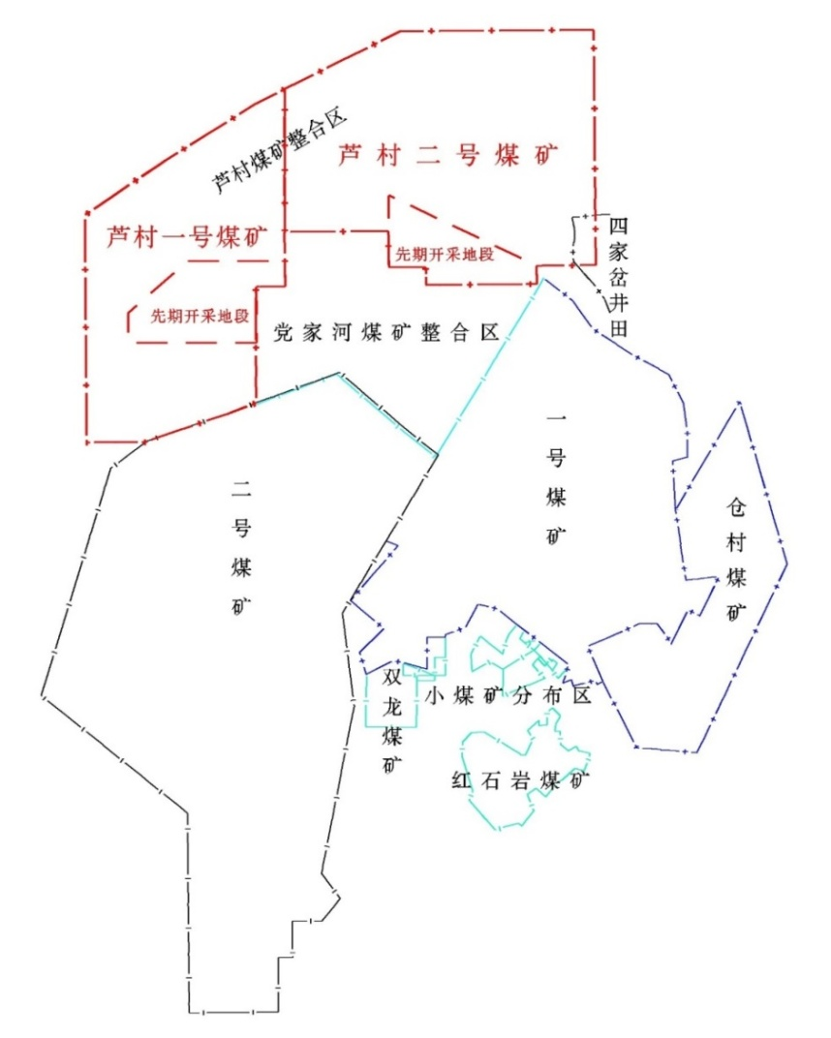

图1-2　黄陵矿区煤矿分布图

1.1.2 自然条件

本区属大陆性半干旱暖温带季风气侯。据黄陵气象站1973-1995年资料，年最大降水量为977.7mm，最小降水量为539mm，年平均降水量为691mm。年最大蒸发量为1300mm。雨季多集中在8-10月份，日最大降水量82.1mm。冰雹多集中在6-8月份。年平均气温9.31℃，一月份平均气温为-5℃，最低为-20℃，七月份平均气温22.5℃，最高气温为35℃。无霜期191天，冰冻期为11月至次年3月份。最大积雪厚度240mm，冻土层厚度为650mm。恒温带深度25m左右，温度9.5℃。常年主导风向为西北风和东南风，夏季多为东南风，冬季多为西北风；年平均风速3.3m/s，最大风速为25m/s。

区内水系属洛河水系，常年流水的有沮水河，郑家河，其余均为间歇性流水，沮水河为区内最大水系，流经井田西南缘，在黄陵县东注入洛河，全长100km，平均流量2.07m3/秒。郑家河由北西向东南流经一号煤矿井田中部，全长27km，注入洛河，流量0.192~0.298m3/秒。由于受大陆性季风气候影响，流量随季节变化较大。

1.1.3 区域地层

黄陵矿区位于黄陇侏罗纪煤田东北部，钻孔揭露地层由老至新有：上三叠统永坪组(T3y)、瓦窑堡组(T3w)；下侏罗统富县组(J1f)；中侏罗统延安组(J2y)，直罗组(J2z)、安定组(J2a)；下白垩统宜君组(K1y)、洛河组(K1l)、环河华池组(K1h)；新近系上新统(N2)；第四系中、上更新统(Q2+3)，全新统(Q4)等地层，各地层岩性特征及厚度见表1-1。

矿区含煤地层为延安组，一般厚80~120m，北厚南薄，最厚可达188m。自下而上划分为四段：第四段由砂泥岩组成，仅保存在矿区的北部；第三段及第二段上部以厚层灰黑、黑色泥岩为主，夹粉砂岩及薄层细粒砂岩；第二段下部及第一段由砂、泥岩和煤层组成，含煤3层，主要可采煤层为位于第一段的2号煤层，分布广，厚度稳定。

表1-1　黄陵矿区地层一览表

|  |  |  |  |  |
| --- | --- | --- | --- | --- |
| 地层单位 | | | 厚度(m) | 岩性描述 |
| 系 | 统 | 组 | 最小-最大  一般 |
| 第  四  系 | 全新  统 | Q4 | 0-9.7  5 | 以亚粘土、亚砂土为主，下部为砂砾石层。 |
| 中上  更新统 | Q2+3 | 0-200  50 | 以灰黄色亚粘土、亚砂土为主，中夹多层钙质结核与古土壤层。 |
| 新近  系 | 上新  统 | N2 | 0-61  26 | 上部为淡红色砂质粘土层，含钙质结核，下部为灰紫色砾岩。 |
| 白  垩  系 | 下  统 | 环河华池组K1h | 0-345.07  152 | 为紫灰色细砂岩和紫灰-紫红色粉砂岩互层，中夹薄层紫灰色泥岩。 |
| 洛河组  K1l | 0-348  170 | 为紫红色和棕红色巨厚层状长石、石英砂岩，发育大型板状斜层理，泥质层理，疏松。 |
| 宜君组  K1y | 0-36.84  13 | 为灰色、紫灰色砾岩，厚层状，硅、钙质胶结，坚硬。砾石成份以石英岩、灰岩砾为主。 |
| 侏  罗  系 | 中  统 | 安定组  J2a | 0-54  25 | 下部为黑色页片状泥岩或油页岩，中部为紫灰、浅黄色泥岩夹紫灰、浅红色白云质泥灰岩，钙质粉砂岩，上部为暗紫、紫灰色泥岩和钙质泥岩互层。 |
| 直罗组  J2z | 0-215  140 | 下段之下部为灰绿、灰白色厚层状中-粗粒砂岩，上部为灰绿色粉砂岩夹薄层细砂岩。上段底部为紫红色、紫灰色细-粗粒砂岩或砂砾岩，富含浅红色长石砾为特征，上部为灰绿、紫红色泥岩，砂质泥岩夹细砂岩薄层。 |
| 延安组  J2y | 0-188  50-120 | 为区内含煤地层，按沉积旋回和含煤性自上而下分为四段：  第四段仅分布在矿区北部，由灰-灰白色细砂岩、深灰、灰绿色泥岩，粉砂岩组成，岩性组合呈下细上粗特点。厚度0-22m一般10m左右。  第三段由一个沉积旋回组成。底部为细粒砂岩，下部为粉砂岩夹泥岩，含0号煤层。中上部为一套灰黑、黑色泥岩，夹薄层砂质泥岩、粉砂岩、细粒砂岩。厚度0-55m，一般20-30m。  第二段由三个沉积旋回组成。下部旋回为灰白色细砂岩，上部泥岩含1号煤层。中部旋回为深灰色粉细砂岩与泥岩和砂质泥岩互层。上部旋回为一套灰黑、黑色泥岩。厚度0-73m，一般40-50m。  第一段为主要含煤段，由一个旋回组成，下部为灰、白色中细砂岩，中上部为灰、灰黑色泥岩及砂质泥岩夹粉砂岩，含2号主要可采煤层及3号煤层，顶部为黑色泥岩。厚度0-48m，一般15m左右。 |
| 侏  罗  系 | 下  统 | 富县组  J1f | 0-85.3  5-20 | 下部为灰绿、灰白色砂岩或砂砾岩，中部为杂色泥岩，上部为灰绿色粉砂岩与杂色团块状泥岩互层，夹鲕状菱铁矿薄层。 |
| 三  叠  系 | 上  统 | 瓦窑堡组  T3w | 不详 | 为灰绿色、灰黑色泥岩、细砂岩、粉砂岩互层，含薄煤层和煤线。 |
| 永坪组  T3y | 不详 | 为灰绿色、黄绿色厚层状细粒砂岩为主，与薄层泥岩、粉砂岩呈互层状，砂岩含油，层面有虫孔构造，水平层理发育。 |

1.1.4 地质构造

黄陵矿区地处华北板块鄂尔多斯盆地陕北斜坡带庆阳单斜东南角，南与彬长坳褶带毗邻，北与延安单斜和榆林单斜接壤，总体构造格架为褶皱包络面向北西缓倾斜的单斜构造，倾角一般2~4°，其上有起伏不大的宽缓褶皱，轴向以北北东为主。含煤地层走向北东，倾向北西，倾角1～5°。构造变形微弱，构造形迹简单。矿区构造形迹以包络面内部次级平缓褶皱为主，小型断层次之，大中型断层不发育。根据不同部位中生代构造变形特征和构造面貌的差异，将矿区划分为三个次级构造块段(图1-2)。

⑴西峪—南峪口隆起区

位于黄陵矿区南缘，总体构造面貌是前侏罗纪基底向北弧形突出，构成一个较大规模的隆起区。该区侏罗纪沉积向南西方向依次超覆，厚度渐趋变薄，乃至尖灭。围绕矿区南西部无煤边界发育5个相间排列的小幅度波状起伏构造，其中有3个波谷：X81-L43、L7-L19、X19-L17；2个波峰：X80-L35、L9-L20。该隆起构造在矿区西部控制煤系及2号煤层厚度。 2号煤层可采边界呈现“花边状”。在平面上，该鼻状构造由西向东倾伏，轴长2.5～4 km，宽1.5～2 km，褶幅20～30 m，两翼地层倾角3～4°，倾伏端指向双龙波谷轴，并渐趋消失。

⑵平缓褶皱区

位于黄陵矿区中部，呈开口向西的喇叭形，占矿区面积的80.6%。由北西向南东依次有上畛子北背斜、矿中心向斜、西峪背斜、双龙向斜、圪崂寺背斜、南河通向斜、南峪口背斜和寺湾向斜。褶皱轴向北东，有钻探工程严密控制。现将其各自特征分述如下：

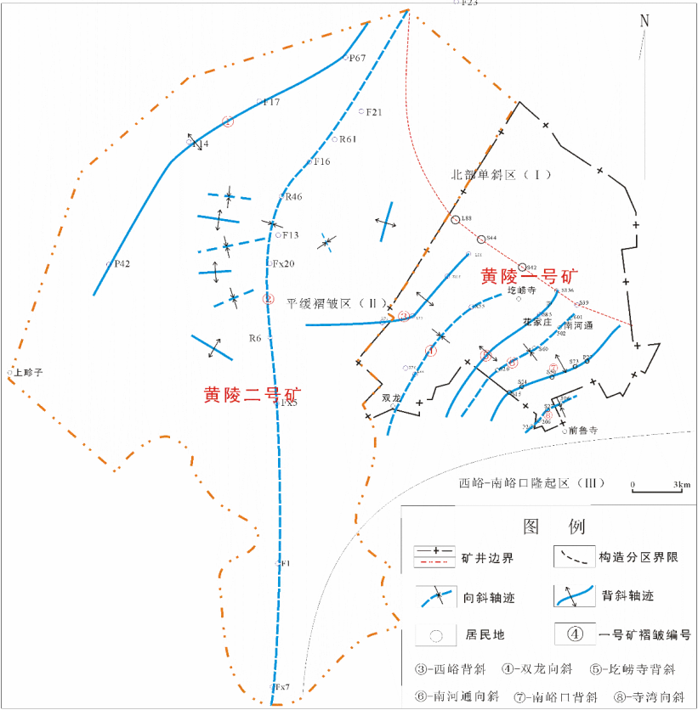

图1-3 黄陵矿区构造纲要图

1) 上畛子北背斜(编号①)：位于黄陵二号煤矿西北部，轴迹沿P42-F14-F17-P67等钻孔，总体走向北北东向，平面波状弯曲。该褶皱延伸长约28km，宽约3.5km，波幅20~30m，卷入褶皱的地层为延安组，两翼大体对称。

2) 矿中心向斜(编号②)：位于黄陵二号煤矿中部，轴迹沿FX7-F1-FX5-R6-FX20-F13- R46-F16-R61-F21-F23等钻孔，走向自北而南由北北东向转为近南北向，并逐渐变窄，延伸长度约34km。褶皱宽度南部约5km，中部约为2.6 km，北部约为3.7 km，波幅40~70m。

3) 西峪背斜(编号③)：位于黄陵一号煤矿西部，向西延入二号煤矿中，为一轴向向北东延伸、南东突出的马鞍状背斜，由南西向北东倾伏。轴迹从沮河北岸西峪村，向北东经过X71钻孔、L72钻孔、SK16钻孔至L86号钻孔，全长约12km，小幅度波状起伏。构成该背斜的核部地层为上三叠统永坪组，两翼大体对称出现下侏罗统富县组、中侏罗统延安组、直罗组、安定组，地层倾角1～3°。褶皱幅度在平面上有一定变化规律，即从南西向北东，褶幅由43m变为10m、22 m。

4) 双龙向斜(编号④)：位于黄陵一号矿西峪背斜东南部，从双龙东南4km的L1号钻孔开始，向北北东延展至X76与L44号孔之间，然后转为北东向，至X55号孔，至圪崂寺一带逐渐消失，总长度15 km，宽4～5 km。褶皱形态不对称，南东翼宽度92 m，断层倾角3～4°，北西翼宽度43 m，地层倾角1～2°；轴面向南西陡倾斜，向斜形态为直立水平褶皱。该向斜控制了区内2号煤层分布及厚度变化规律，为矿区主要的控煤构造。

5) 圪崂寺背斜(编号⑤)：位于黄陵一号矿中部，为一走向北东，向北东倾伏的平缓褶皱。轴迹向北东经圪崂寺南部的S85号钻孔，再转向北至S136号孔在李章河井田逐趋消失，全长13 km，两翼宽3km，褶幅60～90余m，翼部地层倾角3～4°。该背斜扬起端大致位于沮河南岸麻湾村一带的P36号钻孔附近，该处地表出露上三叠统，形成了双龙井田东南部2号煤层自然无煤边界。

6) 南河通向斜(编号⑥)：位于圪崂寺背斜东南部，南西侧起于S132号钻孔，向北东经S3钻孔、S20钻孔、S60钻孔、502钻孔，至601号孔至南河通一带消失，延伸约9km，宽3～4km，轴向北东。平面上向斜南西侧窄，向北东变宽。北西翼宽约30 m，地层倾角2～3°；南东翼宽约60 m，地层倾角1～2°。轴面弱向南东倾伏，枢纽近水平，属直立水平褶皱，是矿区主要的控煤构造之一。

7) 南峪口背斜(编号⑦)：位于黄陵一号煤矿东南部，南起煤矿外西峪-南峪口隆起区，进入一号矿区后经S15钻孔、S24钻孔、S50钻孔、S73钻孔，到P27号钻孔处消失，轴迹长约8 km，波幅2～4 km，两翼地层倾角1～2°。属平缓褶皱。

8) 寺湾向斜(编号⑧)：位于黄陵一号煤矿东南角，自西峪-南峪口隆起区P6号钻孔向北东经过本矿区寺湾村南P2号钻孔、206钻孔、S27钻孔，消失于区外306号孔，区内长度约6.3 km，轴向北东，波幅2～3 km，两翼断层倾角1～2°。该向斜核部出露直罗组上部地层，两翼由延安组构成。

⑶北部单斜区

包括从一号煤矿X39钻孔、X42钻孔、X44钻孔、L88钻孔连线以北至二号煤矿北部顶端，南北宽约8km，地层产状总体平缓，走向北东，倾向北西，倾角约1°。仅在北部X6号钻孔附近有一向北东东方向倾伏的小型宽缓背斜—白土桥背斜，轴迹长4.5 km，波幅2 km，褶幅30m，两翼地层倾角1～3°。该背斜实质上是一个基底隆起，对煤系形成和分布有明显的控制作用，表现为围绕背斜形成一个舌形薄煤区或无煤区。

1.1.5 煤层煤质

矿区含煤地层为侏罗系中统延安组(J2y)，全区分布，出露于一号煤矿的沮河、鲁寺一带，属一套生油含煤内陆碎屑岩河、湖沼相沉积。地层厚度为7.44～150.81m，平均约92.30m，北厚南薄，西厚东薄，岩相特征从下部的河流相到最后以湖滨三角洲相结束。与下伏富县组呈假整合接触。共含煤4层，自上而下编号为0、1、2、3号煤层，其中2号煤层为本区主要可采煤层。

2号煤层位于延安组第一段的中、上部，一号井田煤层厚度0.30～4.84m，平均2.32m，二号井田煤层厚度为0.05～6.75m，平均为3.91m。2号煤层直接顶板变化较大，一号井田以黑色泥岩为主，局部为粉砂岩或细粒砂岩，呈厚层状，有时与煤层直接接触，厚度0.7～20.6m不等，一般9m左右，为不稳定、易冒落顶板。二号井田直接顶以粉砂岩、细粒砂岩为主，局部为泥岩或砂质泥岩，多与煤层直接接触，厚度0.78～23.48m，一般厚度1.50～8.00m左右。老顶以灰白色-浅灰白色中-细粒砂岩为主，俗称“七里镇砂岩”，有时相变为粉细砂岩互层或粉砂岩，厚度0.9～34.20m，一般厚度1.50～10m，在二号井田北部及西部多见与2号煤层直接接触。2号煤层底板主要为一套灰色团块状粉砂质泥岩，有时含粉砂质、硅质、钙质、菱铁矿鲕粒，顶部含植物根系化石，俗称“根土岩”，呈团块状结构，遇水膨胀，易发生底鼓。老底岩性多为泥岩或粉砂岩。2号变质程度相对较低，属低~中灰、特低硫、高发热量、富油的弱黏~气煤。

**1.2 项目必要性**

黄陵二号煤矿开采条件复杂，煤油气共生灾害严重，多次出现油型气异常涌出，二盘区东翼显现较为集中，给矿井安全生产造成很大威胁。2012年10月12日22时15分，201胶带巷掘进时7#联络巷以里45m处出现底板天然气涌出(涌出点在正头后方20m位置)，同时伴随有异常气味，涌出点底板裂隙内瓦斯浓度最高达到95%。至10月19日，累计异常涌出瓦斯8500m3。2012年10月16日零点班，201辅运巷掘进七联巷向里100m处出现底板天然气涌出(正头后方15m位置)，涌出范围逐步扩展至迎头，至11月30日，本次底板围岩气涌出量大，涌出时间长，衰减速度慢，共计涌出油型气约21万m3。205胶带巷油型气富集区对工作面掘进过程中施工的8-4号、9-3补号、10-5号、13-3号及14-4号钻孔的油型气异常涌出情况进行了跟踪测定，实测油型气异常涌出强度为0.185～1.960m3/min，实测13-3号钻孔的涌出持续时间为16天，单孔油型气涌出总量为7600m3。215辅运巷掘进工作面过P2-1断层期间，1号钻场施工底板探查钻孔时出现油型气异常涌出，24小时涌出量约1万m3。根据已采工作面底板油型气赋存情况，绘制215工作面底板瓦斯（油型气）赋存图如图1-4。

图1-4 201～215工作面瓦斯（油型气）赋存图

初步研究发现，底板异常涌出气体与煤层气不同，其成因类型和气体成分属油型气。矿区井田前期地质勘探又以煤炭资源为主，视油、气为煤炭开发的危险因素，是按“害”对待的，失去不少获取油气基础资料的机会。由于对油型气勘查程度不足，同时对油型气的成因、运移、赋存及涌出控制机理等认识不清，造成缺少矿井油型气灾害防治方法、技术和经验，未能形成有效的煤油气共生矿井瓦斯油型气综合防治理论及技术体系。加之黄陵矿业作为第一个在鄂尔多斯盆地发现油型气体的企业，油型气防治在全国鲜有先例，没有任何工程经验可供借鉴，国内外对煤油气共生矿井油型气防治研究极少，加剧了矿井油型气防治的难度。

黄陵矿区为煤、油、气共生单一煤层开采，高瓦斯煤层开采时，会形成顶、底板卸压瓦斯、油型气释放，顶、底板卸压煤岩层受采动卸压后，卸压瓦斯、油型气大量向采动煤层工作面运移，造成开采时工作面和回风流中瓦斯超限，严重影响到矿井安全生产。因此，实现煤与瓦斯、油型气资源绿色共采的根本途径是超前预置钻孔抽出工作面顶、底板卸压煤岩体内的瓦斯和油型气。

目前已采用了超前预置钻孔法等方法，但施工量大，经济成本极高，而且钻孔周期长，造成的时间成本更高，制约了整个工作面的推进过程。因此仍需使用地球物理等物探技术和手段，快速探明地层结构、小断层、裂隙、地质构造异常带等。油型气的探测研究工作应该以煤岩层中物性差异为基础进行开展，主要包括探测识别方法中的电性、地震波场、介电常数及密度等物性差异。其中电性特性差异为基础所开展的研究工作多以电阻率法研究为主。有研究表明，煤岩层中所含裂隙、地质构造、岩性等将导致其电性特征发生变化，表现为电阻率值出现异常。在采用电阻率法测试系统对地下介质进行探测时，均匀介质体电阻率值呈现平缓变化，异常介质体所在位置呈现电阻率值突变现象，如裂缝、岩性等地质异常区呈现高电阻率异常现象，含水量较大、金属等异常体呈现低电阻率异常现象。因此，针对黄陵矿区实际地质情况提出预采用瞬变电磁与直流电法两种电阻率法并比较哪种从总体更为适合，最终选择一种作为探测该项目油型气异常涌出危险性的方法。

为了加强矿井瓦斯、油型气治理，提升矿井防灾能力，本项目开展底板油型气精准探查研究，以完善矿井瓦斯（油型气）精准治理安全技术体系。

**1.3 研究内容及技术路线**

利用直流电法，针对顶底板砂岩电法响应规律，进行试验巷道区域的底板岩性探测。获得底板岩性的电阻率分布图，确定底板砂岩层赋存规律，构建预测模型，从而达到精准预测顶底板岩层油型气含量的目的。

本研究项目主要有以下几个步骤：首先查阅相关文献收集资料对本研究内容有充分了解，包括其研究现状、发展趋势、存在的问题及地质条件的了解。然后设计实验，分析测定砂岩和煤样的渗透率、孔径分布、比表面积参数，建立致密砂岩与电阻率信号的特征规律，采用数值模拟软件分析底板油型气涌出规律，之后进行现场试验测试。在黄陵二号煤矿试验区布置并行电法测试系统，采集现场的视电阻率数据打包分析。同时布置瞬变电磁测试系统采集数据进行处理分析与网络并行电法探测效果进行比较验证，选出有效的探测方案。最后对比分析现场钻孔数据，验证探测结果。建立油型气涌出危险性评价指标定量判定涌出危险性大小，优化钻孔数量，达成油型气精准治理方案。

具体研究技术路线如下：

油型气精准探测及灾害防治技术研究

课题背景，研究现状

查阅文献，收集资料

含气位置

含气深度

含气特征

地球物理场的响应特征

参数测定

数值模拟

现场测试试验

基于电阻率法的响应特征

构造、瓦斯量等指标

油型气涌出危险性评价指标

油型气精准治理方案

分析测定砂岩和煤样的渗透率、孔径分布、比表面积参数

采用数值模拟软件分析底板油型气涌出规律

对井下巷道底板电法探测，获得电阻率分布数据

图1-5 技术路线图

**1.4 主要工作量**

为了保质保量地完成本次综合研究任务，项目组全体成员坚持严谨求实的工作态度，密切配合，通力合作，按照项目研究进度计划稳步推进项目研究工作,做了大量扎实细致的工作,有力地支撑了项目各项研究任务的完成。完成的主要工作量分述如下：

（1）查阅石油天然气地质、煤田地质、采矿学、瓦斯地质等相关书籍十余本、相关权威学术论文100余篇。收集该矿煤田地质勘察资料数项，其中包括煤田地质钻孔、井田地质报告、煤矿开拓布置图、瓦斯压力及含量统计数据等监测监控资料。

（2）进行了对黄陵二号煤矿2号煤及砂岩的孔隙结构特征及渗透率等影响因素的实验分析，得出了该矿2号煤比表面积、孔体积和平均孔径的值，得出其是介孔材料，其整体孔隙尺度较小。通过对底板岩样的电阻率和渗透率测试，发现底板岩性渗透率较低，煤层渗透率与应力关联密切，属于应力敏感型。采用数值模拟软件完成了对底板油型气涌出规律分析，获得了现场勘探前的实验理论资料。

（3）开展了井下电阻率法油型气危险性探测次数共计25次，其中6次为瞬变电磁法测量，剩余19次为直流电法测量。对井下巷道底板电法探测，获得了电阻率分布数据。每次测量均为现场施工，按照实验步骤逐步完成对数据的采集工作。累计完成沿煤掘进巷道距离共4200m。完成探明矿井掘进工作面前方地质构造、砂岩上倾尖灭端或砂岩透镜体前方范围100m，周边范围50m。

（4）分别在215巷道、413巷道、北二辅运巷道采用瞬变电磁和直流电法现场勘探，其中采用瞬变电磁法对215巷道测量4次，对413巷道测量2次，共计6次，得出相关的电阻率分布图；采用直流电法前后在215巷道测量9次、413巷道测量5次、北二辅运巷道5次，共计19次，得出了底板电阻率分布图。分析了直流电法与瞬变电磁两种方法得出的底板油型气赋存规律及涌出危险性等情况。

（5）完成了现场实时跟踪并监测215巷道、413巷道及北二辅运巷道等处的瓦斯含量及压力等工作，将该数据与现场测量的电阻率数值对比分析，检验了主要使用直流电法数据的现场效果与真实性。完成了现场试验与矿井油型气实际位置、含量、涌出危险性等现象的验证工作。

（6）提出了符合本矿的一种油型气涌出危险性评价指标，建立了由电阻率、瓦斯含量、瓦斯压力、构造等多项指标组成的综合危险性评价体系，实现了一种定量判定涌出危险性大小，优化钻孔数量，达成油型气精准治理的方案。

二、样品孔隙和吸附特征测试

**2.1 孔隙分布特征**

2.1.1 实验设备介绍

比表面测试方法根据测试思路不同分为吸附法、透气法和其它方法。透气法是将待测粉体填装在透气管内震实到一定堆积密度，根据透气速率不同来确定粉体比表面积大小，比表面测试范围和精度都很有限。其它比表面积测试方法有粒度估算法、显微镜观测估算法，已很少使用。其中吸附法比较常用且精度相对其它方法较高。吸附法的思路就是让一种吸附质分子吸附在待测粉末样品（吸附剂）表面，根据吸附量的多少来评价待测粉末样品的比表面大小。根据吸附质的不同，吸附法分为低温氮吸附法、吸碘法、吸汞法和吸附其它分子方法；较早使用的是后面吸碘法、吸汞法等几种方法，这几种方法在不同行业内被使用了较长时间；但由于吸碘法中使用的碘分子直径很大，不能进入许多小孔，测得的比表面积不完全，另外碘分子活性较高，对不少粉体不能适用，局限较大；吸汞法又叫压汞法，使用的吸附质--汞有毒，很少使用了，在此不详述。吸附其它气体分子的方法使用也极少。使用最广的为以氮分子作为吸附质的氮吸附法；氮吸附法由于需要在液氮温度下进行吸附，又叫低温氮吸附法，这种方法中使用的吸附质--氮分子性质稳定、分子直径小、安全无毒、来源广泛，是理想的且是目前主要的吸附法比表面测试吸附质。本次测量采用的静态法根据确定吸附量方法的不同分为重量法和容量法；重量法是根据吸附前后样品重量变化来确定被测样品对吸附质分子（N2）的吸附量，由于分辨率低、准确度差、对设备要求很高等缺陷已很少使用；容量法是将待测粉体样品装在一定体积的一段封闭的试管状样品管内，向样品管内注入一定压力的吸附质气体，根据吸附前后的压力或重量变化来确定被测样品对吸附质分子（N2）的吸附量。

采用的气体是氦氮混合气，氮气为被吸附气体，氦气为载气。当样品进样器进行液氮浴时，进样器内温度降低至-195.8 摄氏度，氮分子能量降低，在范德华力作用下被固体表面吸附，达到动态平衡，形成近似于单分子层的状态。由于物质的比表面积数值和它的吸附量是成正比的。通过一个已知比表面物质（标准样品）的吸附量，和未知比表面物质的吸附量做对比就可推算出被测样品的比表面积。吸附过程：由于固体表面对气体的吸附作用，混合气中的一部分氮气就会被样品吸附，其氮气浓度便会降低，仪器内置的检测器检测到这一变化后，数据处理系统会将相应的电压变化曲线转化为数字信号通过计算机运算，从而出现一个倒置的吸附峰，等吸附饱和后氦氮混合气的比例又恢复到原比值，基线重新走平。由于吸附过程不参与运算，所以四组样品可以同时吸附。脱附过程：吸附过程完毕后，等基线完全走平就可进行脱附操作。脱附操作其实是一个解除液氮浴的过程，在低温下吸附到物质表面的氮分子会解吸出来，从而使混合气体的氮气浓度升高，仪器内置的检测器检测到这一变化后，数据处理系统会将相应的电压变化曲线转化为数字信号通过计算机运算，从而出现一个正置的脱附峰，等脱附过程结束后，氦氮混合气的比例又恢复到原比值，基线重新走平。脱附操作要带入运算公式，所以脱附样品要逐一进行操作。每个样品脱附过程都会形成一个正置的脱附峰，软件做相应的积分运算，从而获得被测样品的吸附量，并通过和已知比表面的标准样品的吸附量做对比，最后得到准确的比表面积数值。

本次此类采用的设备为BSD-PS1/2/4型比表面积及孔径分析仪，具有2个样品预处理脱气站，1个样品分析站。测试精度高、重现性好。重复性误差小于±1%。测试范围：比表面0.0001m2/g以上，微孔：0.35-2nm、介孔：2-50nm、大孔：50-500nm，样品类型：粉末，颗粒，纤维及片状材料等可装入样品管的材料。

测试样品取自陕西黄陵二号矿2号煤层215掘进工作面，据资料可知本煤层属于侏罗系中统延安组，黑色块状，条痕黑色，弱沥青光泽，参差状断口，以暗煤为主，亮煤次之，丝炭少量，含黄铁矿结核，含黄铁矿结核，属半暗型煤，内生裂隙发育，煤层无结构。

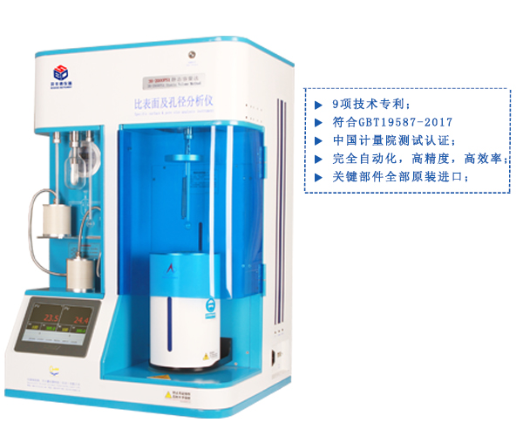

图2-1 BSD-PS1/2/4型比表面积及孔径分析仪

2.1.2 测试数据汇总

样品测试结果如图所示，整体比表面积为1.2m2/g，孔体积为0.007 ml/g，平均孔径为23.1nm，详细测试数据汇总如下表。

表2-1 孔隙结构参数测试数据汇总表

|  |  |  |  |  |
| --- | --- | --- | --- | --- |
| **报告数据汇总** | | | | |
| 样品重量/mg: | 5959 |  | 吸附质: | N2 |
| 环境温度/℃: | 21 |  | 平衡时长/min: | 120 |
| 脱气温度/℃: | 30 |  | 饱和蒸汽压/bar: | 1.0309 |
| 恒温浴温度/K: | 77.3 |  | 常温扣除体积/ml: | 0.7835 |
| 脱气时间/min: | 300 |  | 平衡实时压力百分比/%: | 1 |
| 高压平衡时长延长系数: | 5 |  | 低压平衡时长延长系数: | 10 |
| **比表面积分析结果:** | | | | |
| BET多点法 (P/P0 = 0.0100-0.1200) 比表面积: | | | | 1.1936 ㎡/g |
| BET单点法 (P/P0 = 0.1053) 比表面积: | | | | 1.1563 ㎡/g |
| Langmuir法比表面积: | | | | 1.3535 ㎡/g |
| T-Plot法微孔比表面积: | | | | 0.0000 ㎡/g |
| T-Plot法外比表面积: | | | | 1.1936 ㎡/g |
| **孔体积（孔容孔隙）分析结果:** | | | | |
| 总孔体积(P/P0 = 0.990000000,孔直径 < 195.3 nm): | | | | 0.0069 ml/g |
| BJH法脱附（圆筒孔模型，1.7 nm - 195.3 nm）孔体积: | | | | 0.0075 ml/g |
| BJH法吸附（圆筒孔模型，1.7 nm - 195.3 nm）孔体积: | | | | 0.0069 ml/g |
| T-Plot法微孔体积: | | | | 0.0000 ml/g |
| **孔径分析结果:** | | | | |
| 平均孔直径(4V/A by BET): | | | | 23.1239 nm |
| BJH法脱附（圆筒孔模型）平均孔直径(4V/A): | | | | 13.4571 nm |
| BJH法脱附（圆筒孔模型）最可几孔直径: | | | | 4.0443 nm |
| BJH法脱附（圆筒孔模型）平均孔直径(4V/A): | | | | 27.0747 nm |
| BJH法脱附（圆筒孔模型）最可几孔直径: | | | | 27.0747 nm |

2.1.3 比表面积测试数据

（1）等温线测试数据

由图2-2可以看出其氮气吸附-脱附实验符合第四种曲线（根据IUPAC 定义），存在滞后环，这是介孔材料的典型特征，说明此多空物质是中孔材料。此材料的吸附容量在P/P =0.8-0.99范围内迅速增加，表明氮气在介孔结构内部发生毛细凝结现象。

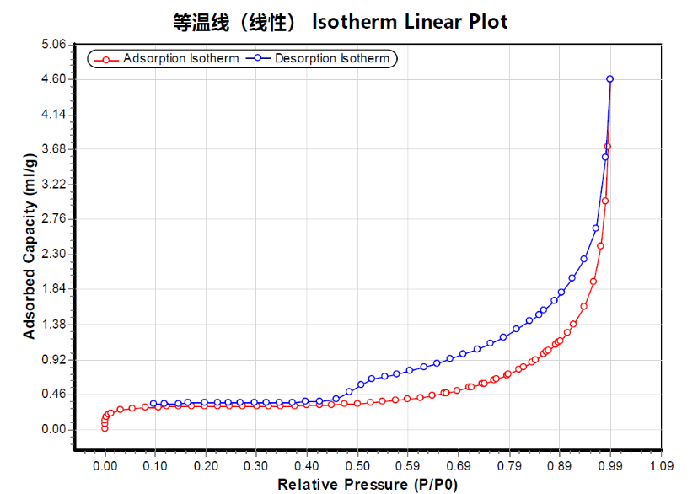

图2-2 氮气等温吸附曲线

表2-2 吸附脱附等温线数据表

|  |  |  |  |
| --- | --- | --- | --- |
| P/bar | P/P0 | ∑V(STP)/(ml/g) | T/(h:m) |
| 0.000088190 | 0.000085543 | 0.0057 | 0:32 |
| 0.000279569 | 0.000271179 | 0.0653 | 2:33 |
| 0.001214819 | 0.001178361 | 0.1180 | 2:47 |
| 0.003479687 | 0.003375257 | 0.1617 | 3:07 |
| 0.007207285 | 0.006990984 | 0.1929 | 3:24 |
| 0.012350424 | 0.011979770 | 0.2166 | 3:36 |
| 0.032309581 | 0.031339924 | 0.2580 | 3:50 |
| 0.055335748 | 0.053675042 | 0.2782 | 4:00 |
| 0.083505054 | 0.080998947 | 0.2907 | 4:08 |
| 0.108560166 | 0.105302118 | 0.2971 | 4:15 |
| 0.125122021 | 0.121366928 | 0.2996 | 4:20 |
| 0.150743349 | 0.146219323 | 0.3014 | 4:26 |
| 0.176364678 | 0.171071719 | 0.3026 | 4:30 |
| 0.202269116 | 0.196198727 | 0.3034 | 4:35 |
| 0.228126369 | 0.221279967 | 0.3038 | 4:40 |
| 0.253747698 | 0.246132363 | 0.3041 | 4:45 |
| 0.279274657 | 0.270893221 | 0.3043 | 4:50 |
| 0.307255225 | 0.298034051 | 0.3058 | 4:55 |
| 0.331225088 | 0.321284544 | 0.3069 | 5:00 |
| 0.355949906 | 0.345267335 | 0.3089 | 5:04 |
| 0.383600180 | 0.372087784 | 0.3117 | 5:09 |
| 0.407617227 | 0.395384045 | 0.3147 | 5:14 |
| 0.434654100 | 0.421609502 | 0.3193 | 5:19 |
| 0.458435222 | 0.444676918 | 0.3242 | 5:24 |
| 0.485613650 | 0.471039682 | 0.3314 | 5:29 |
| 0.511659642 | 0.496303996 | 0.3401 | 5:34 |
| 0.536809122 | 0.520698704 | 0.3513 | 5:39 |
| 0.562052973 | 0.545184951 | 0.3634 | 5:45 |
| 0.587013716 | 0.569396586 | 0.3785 | 5:51 |
| 0.612210383 | 0.593837064 | 0.3964 | 5:57 |
| 0.637171125 | 0.618048698 | 0.4180 | 6:04 |
| 0.661943128 | 0.642077258 | 0.4429 | 6:12 |
| 0.686479208 | 0.665876974 | 0.4727 | 6:20 |
| 0.691858271 | 0.671094604 | 0.4803 | 6:24 |
| 0.713516079 | 0.692102430 | 0.5107 | 6:32 |
| 0.736730985 | 0.714620623 | 0.5490 | 6:41 |
| 0.741779756 | 0.719517873 | 0.5582 | 6:46 |
| 0.762965716 | 0.740068012 | 0.5980 | 6:55 |
| 0.767542639 | 0.744507575 | 0.6093 | 7:00 |
| 0.787784905 | 0.764142341 | 0.6541 | 7:10 |
| 0.792267458 | 0.768490366 | 0.6653 | 7:15 |
| 0.812132245 | 0.787758982 | 0.7164 | 7:24 |
| 0.816331689 | 0.791832395 | 0.7288 | 7:30 |
| 0.837470467 | 0.812336767 | 0.7941 | 7:43 |
| 0.845727800 | 0.820346286 | 0.8213 | 7:51 |
| 0.862525578 | 0.836639938 | 0.8837 | 8:02 |
| 0.870169510 | 0.844054465 | 0.9134 | 8:11 |
| 0.886117962 | 0.859524281 | 0.9848 | 8:24 |
| 0.893101308 | 0.866298046 | 1.0179 | 8:32 |
| 0.896357056 | 0.869456085 | 1.0345 | 8:40 |
| 0.910937150 | 0.883598609 | 1.1131 | 8:51 |
| 0.917023985 | 0.889502769 | 1.1502 | 9:01 |
| 0.919760702 | 0.892157353 | 1.1697 | 9:09 |
| 0.935473230 | 0.907398326 | 1.2788 | 9:22 |
| 0.947552529 | 0.919115108 | 1.3765 | 9:34 |
| 0.968644122 | 0.939573711 | 1.6064 | 9:51 |
| 0.988225800 | 0.958567715 | 1.9443 | 10:11 |
| 1.002334046 | 0.972252552 | 2.4114 | 10:41 |
| 1.011771000 | 0.981406289 | 2.9940 | 11:07 |
| 1.017433173 | 0.986898532 | 3.7221 | 11:42 |
| 1.021160768 | 0.990514257 | 4.6063 | 12:18 |
| 1.021160768 | 0.990514257 | 4.6063 | 12:18 |
| 1.012478771 | 0.982092819 | 3.5703 | 12:36 |
| 0.991906213 | 0.962137673 | 2.6436 | 12:55 |
| 0.967983534 | 0.938932949 | 2.2362 | 13:11 |
| 0.945146106 | 0.916780905 | 1.9805 | 13:27 |
| 0.922922081 | 0.895223855 | 1.7950 | 13:39 |
| 0.908294802 | 0.881035562 | 1.6947 | 13:50 |
| 0.888146907 | 0.861492334 | 1.5723 | 14:02 |
| 0.876728193 | 0.850416312 | 1.5095 | 14:12 |
| 0.858467688 | 0.832703831 | 1.4203 | 14:22 |
| 0.832893543 | 0.807897204 | 1.3110 | 14:33 |
| 0.806328519 | 0.782129434 | 1.2152 | 14:44 |
| 0.779197278 | 0.755812441 | 1.1298 | 14:55 |
| 0.752301960 | 0.729724290 | 1.0538 | 15:06 |
| 0.724462945 | 0.702720765 | 0.9851 | 15:16 |
| 0.698794432 | 0.677822601 | 0.9267 | 15:27 |
| 0.671049788 | 0.650910614 | 0.8704 | 15:37 |
| 0.644767872 | 0.625417456 | 0.8207 | 15:47 |
| 0.617589445 | 0.599054693 | 0.7749 | 15:56 |
| 0.590788497 | 0.573058080 | 0.7327 | 16:05 |
| 0.565969309 | 0.548983752 | 0.6959 | 16:14 |
| 0.539121176 | 0.522941370 | 0.6588 | 16:24 |
| 0.518501433 | 0.502940455 | 0.5870 | 16:43 |
| 0.495380896 | 0.480513799 | 0.4877 | 17:04 |
| 0.468202470 | 0.454151037 | 0.3985 | 17:23 |
| 0.433993513 | 0.420968740 | 0.3716 | 17:32 |
| 0.406201685 | 0.394010985 | 0.3636 | 17:37 |
| 0.379778214 | 0.368380521 | 0.3588 | 17:42 |
| 0.352552602 | 0.341971989 | 0.3554 | 17:46 |
| 0.326978458 | 0.317165362 | 0.3527 | 17:51 |
| 0.303621998 | 0.294509863 | 0.3514 | 17:56 |
| 0.274508996 | 0.266270584 | 0.3503 | 18:00 |
| 0.249453884 | 0.241967412 | 0.3492 | 18:04 |
| 0.227890446 | 0.221051124 | 0.3480 | 18:08 |
| 0.201089497 | 0.195054510 | 0.3469 | 18:12 |
| 0.169381333 | 0.164297954 | 0.3457 | 18:17 |
| 0.149752469 | 0.145258181 | 0.3443 | 18:20 |
| 0.121300054 | 0.117659664 | 0.3416 | 18:25 |
| 0.098981659 | 0.096011076 | 0.3379 | 18:29 |

（2）BET多点测试数据

|  |  |  |  |  |
| --- | --- | --- | --- | --- |
| 采用BET多点测试结果可计算出比表面积为1.19m2/g。  表2-3 **BET多点法比表面积测试报告** | | | | |
| 原理: | BET多点法 |  | 吸附质: | N2 |
| 样品重量/mg: | 5959 |  | 平衡时长/min: | 120 |
| 环境温度/℃: | 21 |  | 饱和蒸汽压/bar: | 1.0309 |
| 脱气温度/℃: | 30 |  | 常温扣除体积/ml: | 0.7835 |
| 恒温浴温度/K: | 77.3 |  | 平衡实时压力百分比/%: | 1 |
| 脱气时间/min: | 300 |  | 高压平衡时长延长系数: | 5 |

|  |  |  |  |  |  |  |  |  |  |  |  |  |  |
| --- | --- | --- | --- | --- | --- | --- | --- | --- | --- | --- | --- | --- | --- |
| 表2-4 **BET 多点法数据表** | | | | | | | | | | | | | |
|  | P/P0 | | ∑V/(ml/g) | | x/[∑V（1-x）] | | ∑V*(1-x) | | 单点比表面积/(㎡/g) | |  |
|  | 0.011979770 | | 0.2166 | | 0.05598 | | 0.21401 | | 0.9309 | |  |
|  | 0.031339924 | | 0.2580 | | 0.12540 | | 0.24991 | | 1.0871 | |  |
|  | 0.053675042 | | 0.2782 | | 0.20388 | | 0.26327 | | 1.1452 | |  |
|  | 0.080998947 | | 0.2907 | | 0.30319 | | 0.26715 | | 1.1621 | |  |
|  | 0.105302118 | | 0.2971 | | 0.39615 | | 0.26581 | | 1.1563 | |  |
|  |  |  | |  | |  | |  | |  | |  |
| 表2-5 **BET多点法测试结果** | | | | | | | | | | | | | |
|  | 斜率a | | 3.633483037 | | | | 截距b | | 0.011050436 | |  | |
|  | 相关系数r | | 0.999879164 | | | | BET常数c | | 329.8090176 | |
|  | BET多点法 (P/P0 = 0.0100-0.1200) 比表面积: | | | | | | | | 1.19356840383203 ㎡/g | |

（3）Langmuir法比表面积数据

采用Langmuir测试结果可计算出比表面积为1.35m2/g。

|  |  |  |  |  |
| --- | --- | --- | --- | --- |
| 表2-6 **Langmuir 比表面积测试报告** | | | | |
| 原理: | Langmuir 多点法 |  | 吸附质: | N2 |
| 样品重量/mg: | 5959 |  | 平衡时长/min: | 120 |
| 环境温度/℃: | 21 |  | 饱和蒸汽压/bar: | 1.0309 |
| 脱气温度/℃: | 30 |  | 常温扣除体积/ml: | 0.7835 |
| 恒温浴温度/K: | 77.3 |  | 平衡实时压力百分比/%: | 1 |
| 脱气时间/min: | 300 |  | 低压平衡时长延长系数: | 10 |

|  |  |  |
| --- | --- | --- |
| 表2-7 **Langmuir 多点法数据表** | | |
| P/P0 | ∑V/(ml/g) | x/v |
| 0.053675042 | 0.2782 | 0.1929 |
| 0.080998947 | 0.2907 | 0.2786 |
| 0.105302118 | 0.2971 | 0.3544 |
| 0.121366928 | 0.2996 | 0.4051 |
| 0.146219323 | 0.3014 | 0.4851 |
| 0.171071719 | 0.3026 | 0.5653 |
| 0.196198727 | 0.3034 | 0.6467 |
| 0.221279967 | 0.3038 | 0.7284 |
| 0.246132363 | 0.3041 | 0.8094 |
| 0.270893221 | 0.3043 | 0.8902 |
| 0.298034051 | 0.3058 | 0.9746 |

|  |  |  |  |
| --- | --- | --- | --- |
| 表2-8 Langmuir多点法 测试结果 | | | |
| 斜率a | 3.213872 | 截距b | 0.0171406 |
| 相关系数r | 0.99998 | Langmuir常数c | 187.5 |
| Langmuir比表面积 | | | 1.3535 ㎡/g |

2.1.4 孔体积测试数据

孔径分布测定原理气体吸附法孔径分布测定利用的是毛细冷凝现象和体积等效交换原理，即将 被测孔中充满的液氮量等效为孔的体积。毛细冷凝指的是在一定温度下，对于 水平液面尚未达到饱和的蒸气，而对毛细管内的凹液面可能已经达到饱和或过饱和状态，蒸气将凝结成液体的现象。由毛细冷凝理论可知，在不同的能够发生毛细冷凝的孔径范围是不一样的，随着值的增大，能够发生毛细冷凝的孔半径也随之增大。对应于一定的P/P。该公式也可理解为对于已发生冷凝的孔，当压力低于一定的P/P 的孔中凝聚液气化并脱附出来。通过测定样品在不同下凝聚氦气量，可绘制出其等温脱附曲线。

（1）BJH法脱附孔径分析测试数据

由图2-3和图2-4可以看出：采用BJH法脱附孔径分析方法测得此煤样的孔径大部分分布在4nm，处于4-150nm的孔隙占比较小，说明其是介孔材料，其整体孔隙尺度较小。在4nm尺度孔隙体积和孔隙比表面积最大，分别达到了0.0015ml/nm/g和1.49m2/g/nm。

|  |  |  |  |  |
| --- | --- | --- | --- | --- |
| 表2-9 **BJH孔径分析报告** | | | | |
| 原理: | BJH法孔径分析 |  | 吸附质: | N2 |
| 样品重量/mg: | 5959 |  | 平衡时长/min: | 120 |
| 环境温度/℃: | 21 |  | 饱和蒸汽压/bar: | 1.0309 |
| 脱气温度/℃: | 30 |  | 常温扣除体积/ml: | 0.7835 |
| 恒温浴温度/K: | 77.3 |  | 平衡实时压力百分比/%: | 1 |
| 脱气时间/min: | 300 |  | 高压平衡时长延长系数: | 5 |

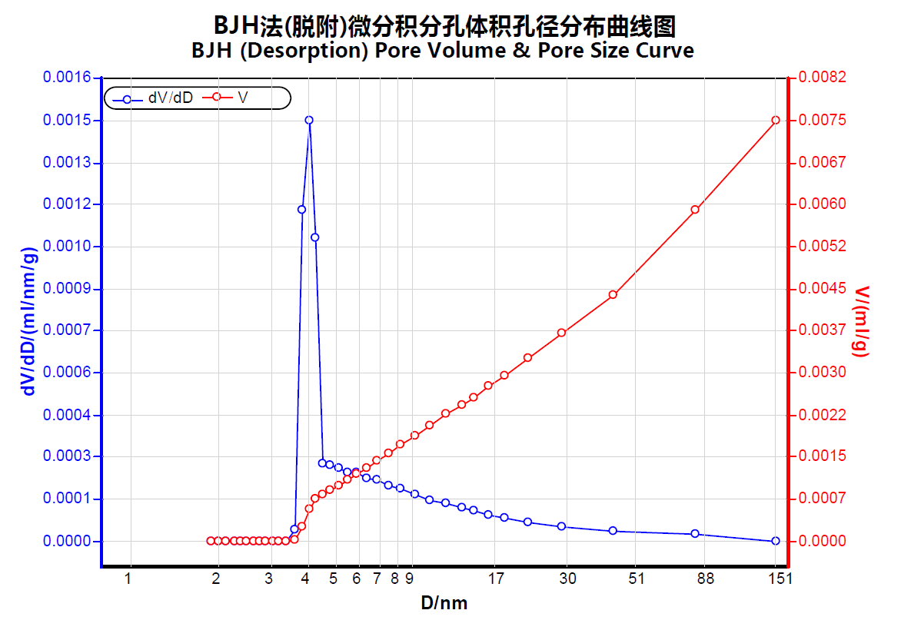

图2-3 BJH法（脱附）孔体积孔径分布曲线

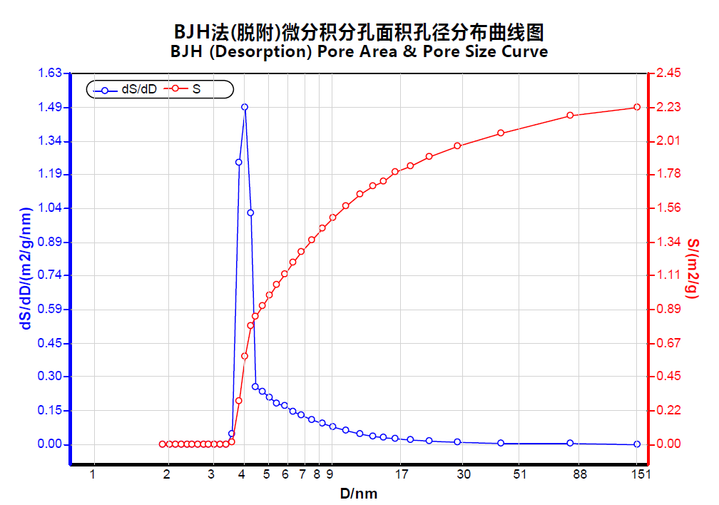

图2-4 BJH法（脱附）孔面积孔径分布曲线

|  |  |  |  |
| --- | --- | --- | --- |
| 表2-10 BJH法孔径孔容分析结果(根据脱附等温线计算) | | | |
| 累积孔体积V/ ml/g | | 0.0075 | |
| 平均孔直径/ nm | | 13.4571 | |
| 累积孔面积S/ ㎡/g | 2.2293 | D10孔直径/ nm | 4.1451 |
| 最可几孔直径/ nm | 4.0443 | D90孔直径/ nm | 110.0955 |

（2）BJH法吸附孔径分析测试数据

由图2-5和图2-6可以看出：采用BJH法脱附孔径分析方法测得此煤样的孔径为4-170nm，主峰分布在8nm，处于4-20nm的孔隙占比较大，属于介孔材料，其整体孔隙尺度较小。在8nm尺度孔隙体积占比最高，孔隙体积达到了0.000159ml/nm/g，在6nm尺度时孔隙比表面积最大，达到了0.0874m2/g/nm。

|  |  |  |  |  |
| --- | --- | --- | --- | --- |
| 表2-11 **BJH孔径分析报告** | | | | |
| 原理: | BJH法孔径分析 |  | 吸附质: | N2 |
| 样品重量/mg: | 5959 |  | 平衡时长/min: | 120 |
| 环境温度/℃: | 21 |  | 饱和蒸汽压/bar: | 1.0309 |
| 脱气温度/℃: | 30 |  | 常温扣除体积/ml: | 0.7835 |
| 恒温浴温度/K: | 77.3 |  | 平衡实时压力百分比/%: | 1 |
| 脱气时间/min: | 300 |  | 高压平衡时长延长系数: | 5 |

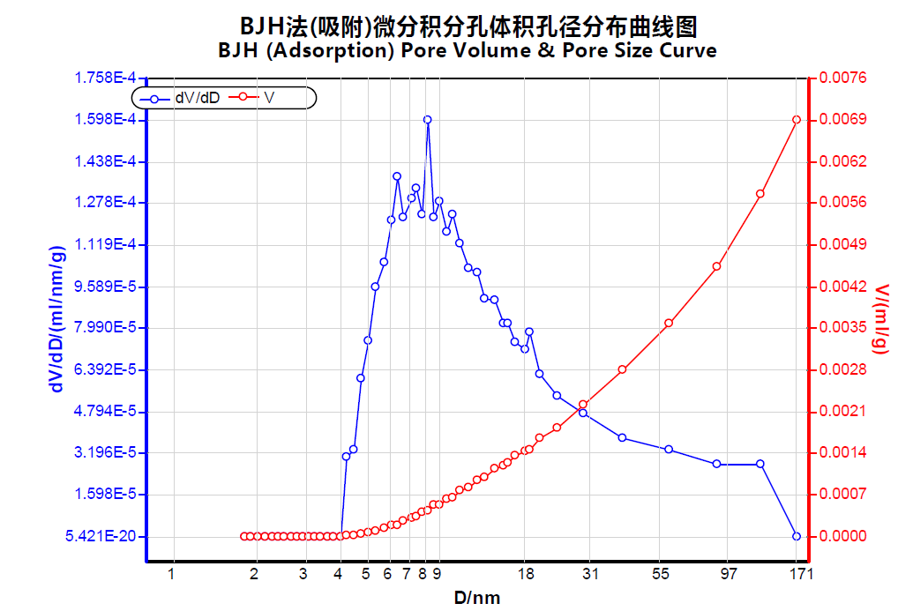

图2-5 BJH法（吸附）孔体积孔径分布曲线

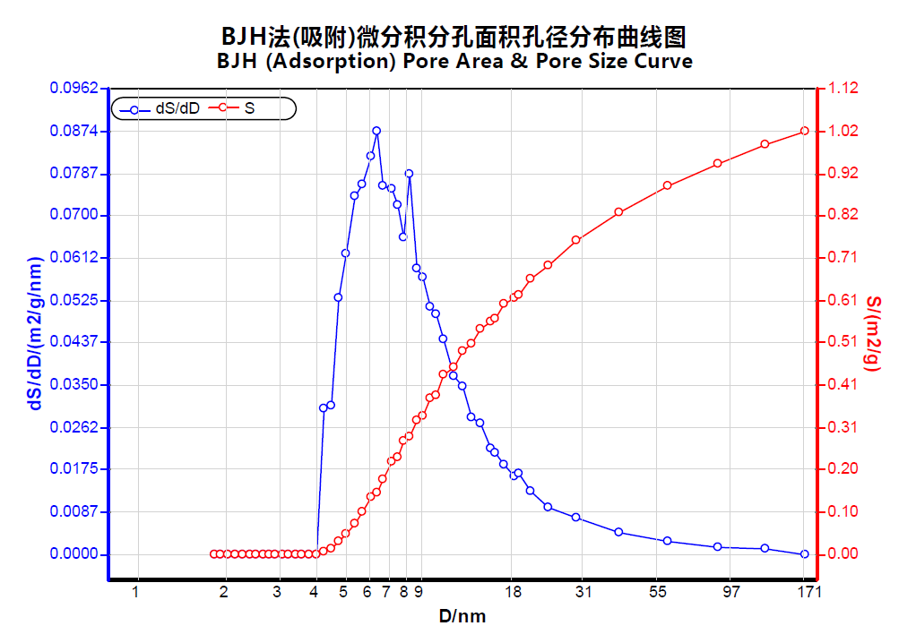

图2-6 BJH法（吸附）孔面积孔径分布曲线

|  |  |  |  |
| --- | --- | --- | --- |
| 表2-12 BJH法孔径孔容分析结果(根据吸附等温线计算) | | | |
| 累积孔体积V/ ml/g | | 0.0069 | |
| 平均孔直径/ nm | | 27.0747 | |
| 累积孔面积S/ ㎡/g | 1.0194 | D10孔直径/ nm | 9.9415 |
| 最可几孔直径/ nm | 8.2087 | D90孔直径/ nm | 106.1074 |

（3）T-Plot法微孔分布测试数据

T-plot测试方法是以吸附量对吸附膜的统计厚度t（t在这里等于（n/nm）*σ，n为被吸附的吸附质的物质的量，nm为单层饱和吸附时吸附质的物质的量，σ为单层厚度）作图，用来检验样品的吸附行为（实验等温线）与标准样品吸附行为（标准等温线）的差异，从而得到样品的孔体积、表面积等信息。

|  |  |  |  |  |
| --- | --- | --- | --- | --- |
| 表2-13 **T-Plot法 微孔分析报告** | | | | |
| 原理: | T-Plot法 微孔分析 |  | 吸附质: | N2 |
| 样品重量/mg: | 5959 |  | 平衡时长/min: | 120 |
| 环境温度/℃: | 21 |  | 饱和蒸汽压/bar: | 1.0309 |
| 脱气温度/℃: | 30 |  | 常温扣除体积/ml: | 0.7835 |
| 恒温浴温度/K: | 77.3 |  | 平衡实时压力百分比/%: | 1 |
| 脱气时间/min: | 300 |  | 高压平衡时长延长系数: | 5 |

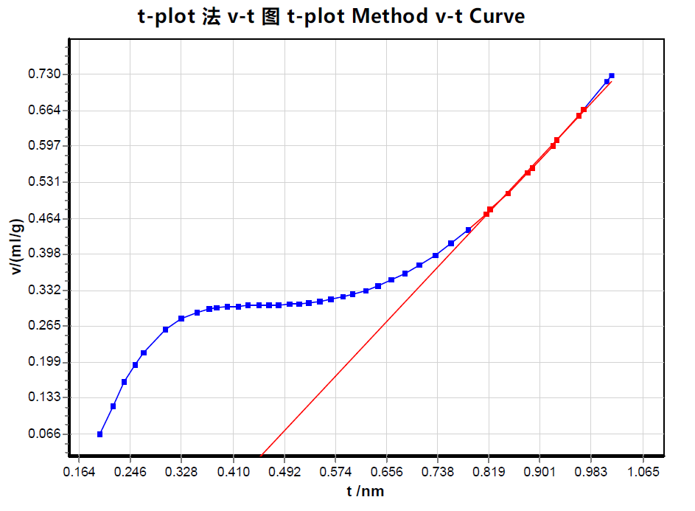

图2-7 T-plot 法测量孔径分布曲线

|  |  |  |
| --- | --- | --- |
| 表2-14 T-Plot法 微孔分析数据表(根据吸附等温线计算) | | |
| P/P0 | t/nm | ∑V/(ml/g) |
| 0.000271179 | 0.1971 | 0.0653 |
| 0.001178361 | 0.2173 | 0.1180 |
| 0.003375257 | 0.2363 | 0.1617 |
| 0.006990984 | 0.2528 | 0.1929 |
| 0.011979770 | 0.2675 | 0.2166 |
| 0.031339924 | 0.3016 | 0.2580 |
| 0.053675042 | 0.3275 | 0.2782 |
| 0.080998947 | 0.3526 | 0.2907 |
| 0.105302118 | 0.3719 | 0.2971 |
| 0.121366928 | 0.3838 | 0.2996 |
| 0.146219323 | 0.4012 | 0.3014 |
| 0.171071719 | 0.4180 | 0.3026 |
| 0.196198727 | 0.4344 | 0.3034 |
| 0.221279967 | 0.4506 | 0.3038 |
| 0.246132363 | 0.4665 | 0.3041 |
| 0.270893221 | 0.4824 | 0.3043 |
| 0.298034051 | 0.4999 | 0.3058 |
| 0.321284544 | 0.5152 | 0.3069 |
| 0.345267335 | 0.5312 | 0.3089 |
| 0.372087784 | 0.5495 | 0.3117 |
| 0.395384045 | 0.5658 | 0.3147 |
| 0.421609502 | 0.5848 | 0.3193 |
| 0.444676918 | 0.6021 | 0.3242 |
| 0.471039682 | 0.6226 | 0.3314 |
| 0.496303996 | 0.6431 | 0.3401 |
| 0.520698704 | 0.6639 | 0.3513 |
| 0.545184951 | 0.6858 | 0.3634 |
| 0.569396586 | 0.7086 | 0.3785 |
| 0.593837064 | 0.7331 | 0.3964 |
| 0.618048698 | 0.7588 | 0.4180 |
| 0.642077258 | 0.7861 | 0.4429 |
| 0.665876974 | 0.8150 | 0.4727 |
| 0.671094604 | 0.8217 | 0.4803 |
| 0.692102430 | 0.8496 | 0.5107 |
| 0.714620623 | 0.8818 | 0.5490 |
| 0.719517873 | 0.8891 | 0.5582 |
| 0.740068012 | 0.9216 | 0.5980 |
| 0.744507575 | 0.9289 | 0.6093 |
| 0.764142341 | 0.9631 | 0.6541 |
| 0.768490366 | 0.9711 | 0.6653 |
| 0.787758982 | 1.0083 | 0.7164 |
| 0.791832395 | 1.0166 | 0.7288 |

|  |  |
| --- | --- |
| 表2-15 T-Plot法 微孔分析结果（根据吸附曲线） | |
| 微孔体积/ ml/g | 0 |
| 微孔比表面积/ ㎡/g | 0 |
| 外比表面积/ ㎡/g | 1.1936 |
| 斜率a | 1.23187 |
| 截距b | -0.53432 |
| 相关系数r | 0.99927 |

**2.2 高压瓦斯吸附特征**

2.2.1 实验设备介绍

煤中瓦斯主要以游离态、吸附态形式存在。游离态气体容易脱离煤体而释放出来，在煤的解析试验中也称自然解析气；吸附气则与煤的本身性质有关，煤是一种多孔介质，具有发达的孔隙结构，属于天然吸附剂，煤表面及孔隙内表面对甲烷等气体具有很强的吸附能，气体容易在煤表面及孔隙内聚集，形成气体吸附状态。煤的吸附量一般用Langmuir单分子层气体吸附模型来描述，煤的吸附气体与游离气体随着压力、温度的改变可以互相转化，在温度一定的条件下，通过Langmuir方程来计算煤层气吸附量。

测定方法为先将制取好的粒度为0.2-0.3mm的煤样，准确称取35g置于玻璃器皿中，均匀加入适量蒸馏水使煤样全部淹没为止，并充分搅拌，室温下放置2h；用玻璃漏斗过滤出多余的水分；将装有煤样的玻璃器皿放入相对湿度为96%-97%、温度为30℃的干燥器中，干燥器底部装有适量的硫酸钾过饱和溶液；每隔24h称重煤样一次，直到相邻两次重量之差不超过煤样质量的2%，则为煤样已达到水平衡；将达到平衡水分的煤样装入煤样杯中，在吸附温度30℃条件下，向煤样杯中充入不同压力的甲烷，测定6组煤在相同温度、不同压力条件下的甲烷吸附量。用压力-吸附量作图，根据Langmuir吸附理论拟合求解煤的吸附常数Langmuir体积（VL）、Langmuir压力(PL)。

所采用的设备为BSD-PH全自动高压气体吸附仪，可以满足多种气体的高温高压吸附脱附测试要求定制，可测试多种材料对不同气体在不同压力下的总吸附量，吸附常数等参数，适用于分子筛、煤层气、储氢材料等研究高压气体吸附性能的科研单位和企业用户。全不锈钢气路系统，采用VCR硬连接，保证仪器高真空度和高密封性，是高性能和高稳定性的典型产品。

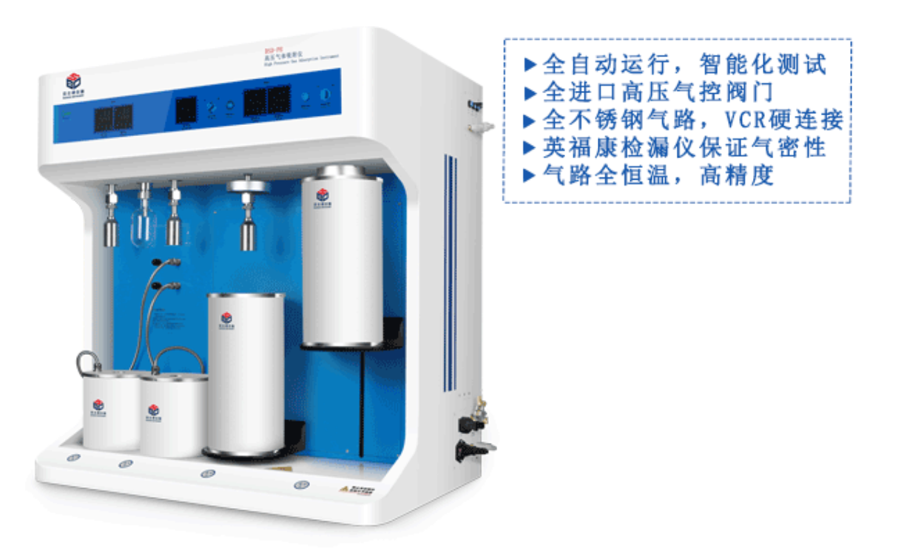

图2-8 BSD-PH全自动高压气体吸附仪

2.2.2 测试结果

设定温度恒定为30度，注入甲烷气体最大为3MPa，测得的不同压力下的吸附量如图2-9所示。计算得出Langmuir等温吸附体积常数为10.4 m3/t，压力常数为1.9MPa。可以看出吸附量偏小，表明煤中有机质吸附能力小。

表2-16 瓦斯吸附曲线测试参数表

|  |  |  |  |
| --- | --- | --- | --- |
| 仪器型号： | BSD-PH |  | 脱气温度：30 ℃ |
| 样品名称： | 煤样 |  | 脱气时间：180 min |
| 样品重量： | 22921.1 mg |  | 测试压力上限：30.0 bar |
| 吸 附 质： | 甲烷 |  | 仪器温度： 40.0 ℃ |
| 测试温度： | 30.0 ℃ |  |  |

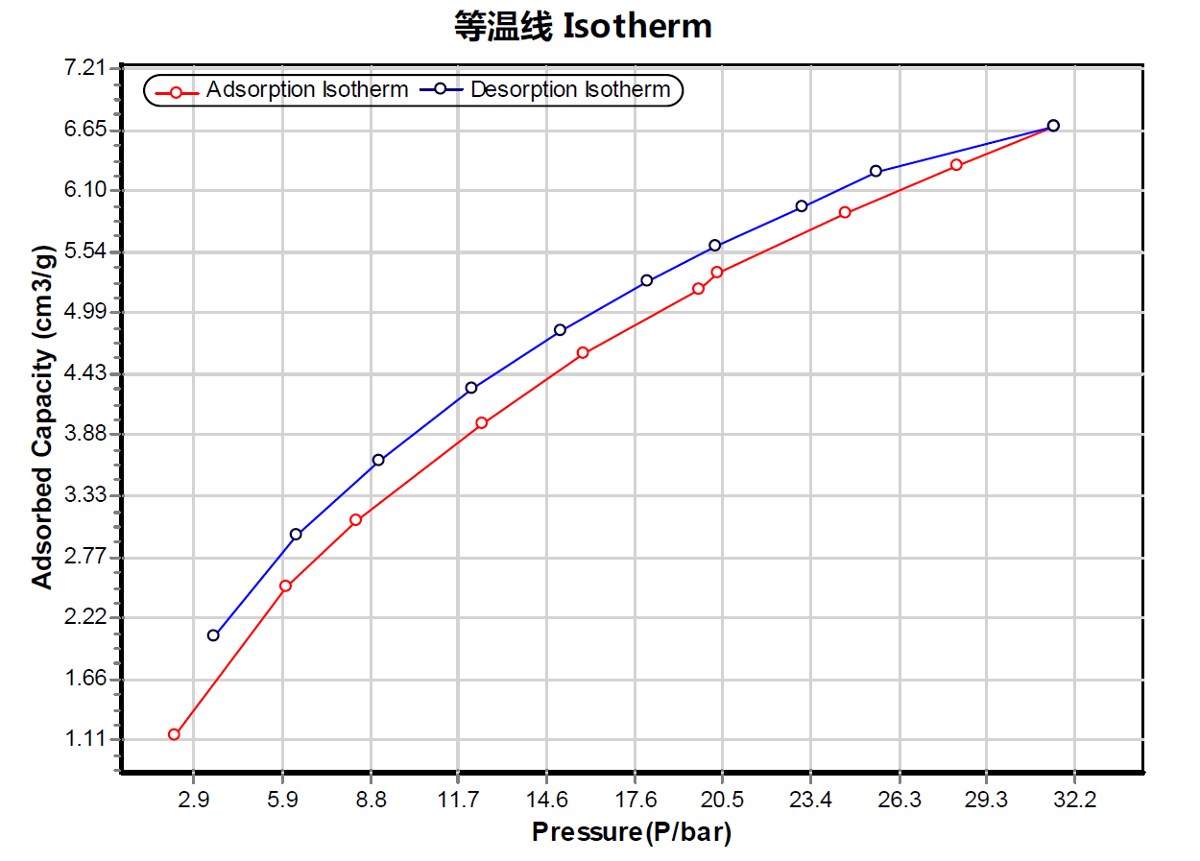

图2-9 不同气压下的等温吸附/脱附曲线

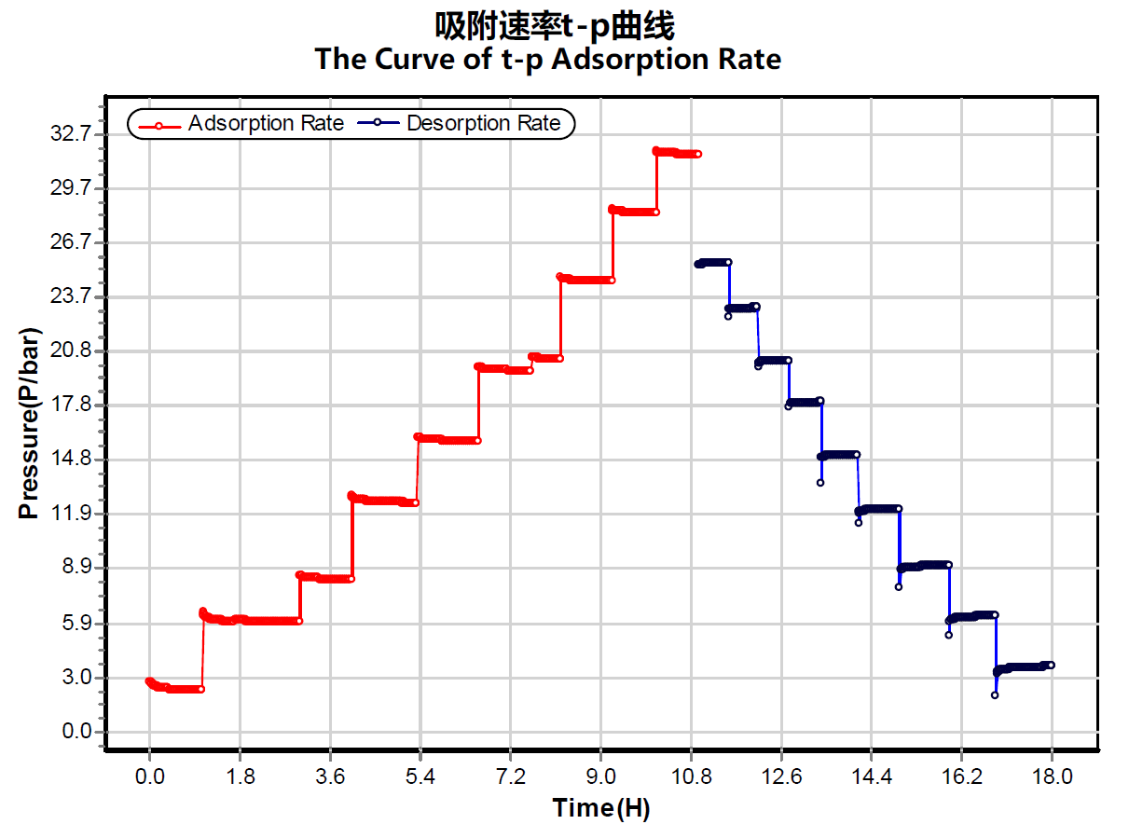

图2-10 甲烷吸附/脱附压力速率随时间变化曲线

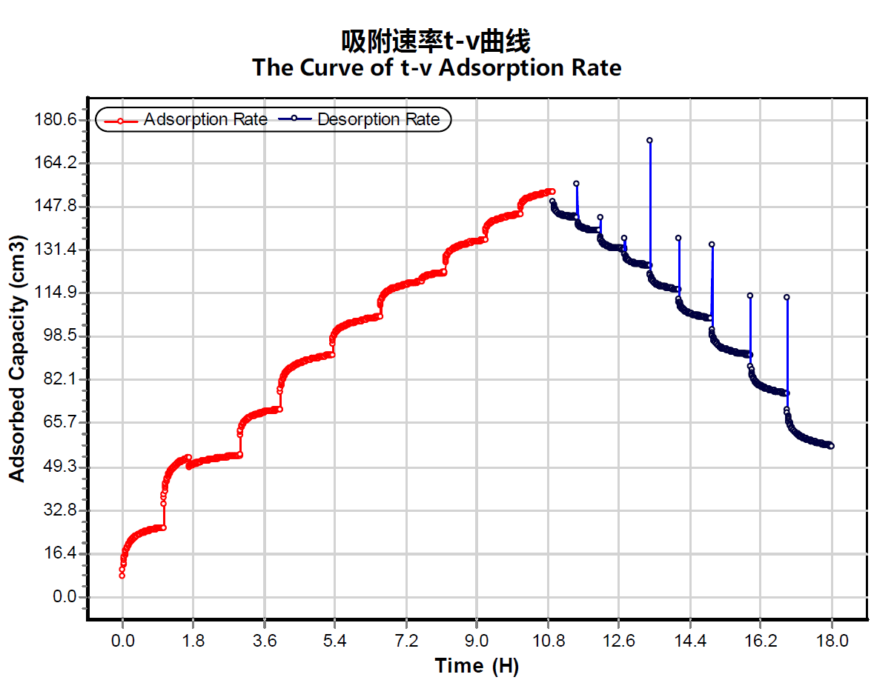

图2-11 甲烷吸附/脱附量速率随时间变化曲线

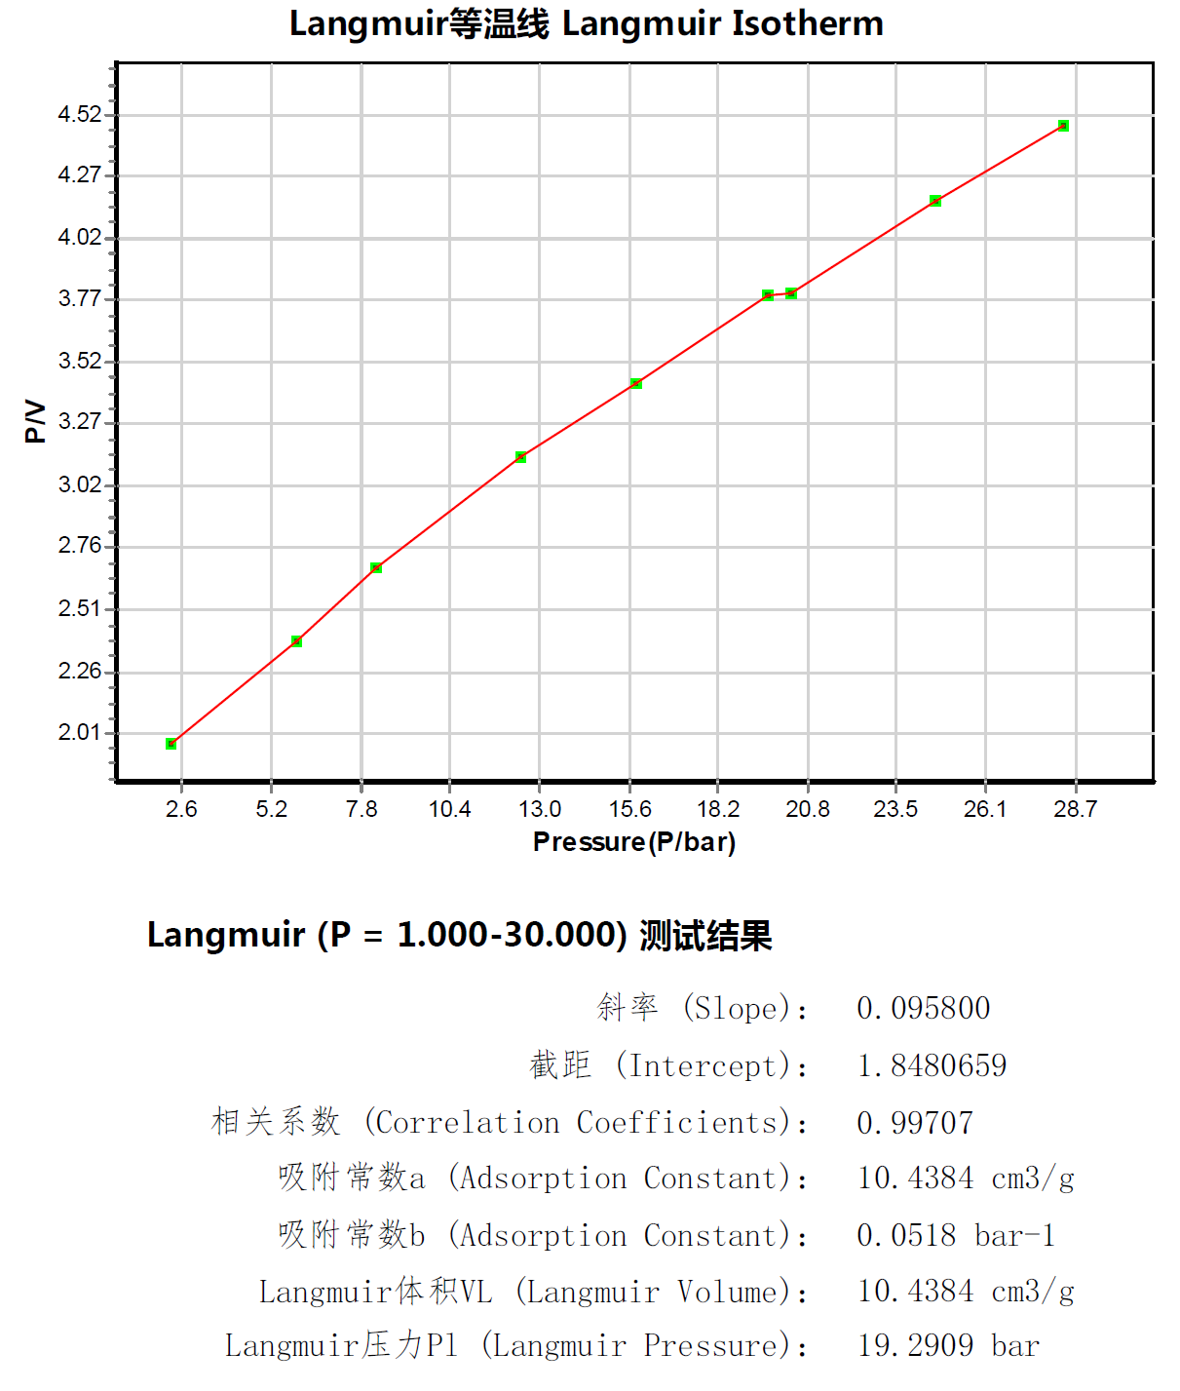

图2-12 Langmuir等温吸附曲线及吸附常数计算结果

|  |  |  |  |  |  |  |
| --- | --- | --- | --- | --- | --- | --- |
| 表2-17 全自动高温高压气体吸附数据表 | | | | | | |
| 压力 | 吸附量 | 吸附浓度 |  |  |  | 时间 |
| P/bar | cm3/g | Wt% | P/V | lgP | lgV | H:m |
| 2.25058070 | 1.1445 | 0.0817 | 1.9664 | 0.3523 | 0.0586 | 01:08 |
| 5.97384121 | 2.5013 | 0.1783 | 2.3883 | 0.7763 | 0.3982 | 03:11 |
| 8.29475422 | 3.0936 | 0.2205 | 2.6813 | 0.9188 | 0.4905 | 04:18 |
| 12.49269329 | 3.9910 | 0.2843 | 3.1302 | 1.0967 | 0.6011 | 05:43 |
| 15.84363914 | 4.6208 | 0.3290 | 3.4288 | 1.1999 | 0.6647 | 07:03 |
| 19.69907822 | 5.2035 | 0.3703 | 3.7857 | 1.2944 | 0.7163 | 08:12 |
| 20.35630793 | 5.3555 | 0.3811 | 3.8010 | 1.3087 | 0.7288 | 08:54 |
| 24.56350376 | 5.8890 | 0.4189 | 4.1711 | 1.3903 | 0.7700 | 10:01 |
| 28.31249013 | 6.3201 | 0.4494 | 4.4798 | 1.4520 | 0.8007 | 11:01 |
| 31.51995626 | 6.6876 | 0.4754 | 4.7132 | 1.4986 | 0.8253 | 11:57 |
| 31.51995626 | 6.6876 | 0.4754 | 4.7132 | 1.4986 | 0.8253 | 11:57 |
| 25.59100373 | 6.2716 | 0.4460 | 4.0805 | 1.4081 | 0.7974 | 12:39 |
| 23.13333488 | 5.9499 | 0.4232 | 3.8880 | 1.3642 | 0.7745 | 13:19 |
| 20.24985523 | 5.5959 | 0.3981 | 3.6187 | 1.3064 | 0.7479 | 14:03 |
| 17.99120665 | 5.2720 | 0.3752 | 3.4126 | 1.2551 | 0.7220 | 14:46 |
| 15.12624051 | 4.8266 | 0.3436 | 3.1339 | 1.1797 | 0.6836 | 15:36 |
| 12.16407844 | 4.3080 | 0.3068 | 2.8236 | 1.0851 | 0.6343 | 16:31 |
| 9.06769339 | 3.6493 | 0.2600 | 2.4848 | 0.9575 | 0.5622 | 17:37 |
| 6.31331427 | 2.9654 | 0.2114 | 2.1290 | 0.8003 | 0.4721 | 18:38 |
| 3.55561949 | 2.0554 | 0.1466 | 1.7299 | 0.5509 | 0.3129 | 19:52 |

**2.3 小结**

通过采集煤层样品，测试分析了黄陵二号煤矿2号煤的孔隙结构特征。结果表明整体比表面积为1.2m2/g，孔体积为0.007 ml/g，平均孔径为23.1nm。孔径大部分分布处于4-150nm，4-20nm范围分布比例较大，大于50nm 的大孔孔隙占比较小，说明其是介孔材料，其整体孔隙尺度较小。

三、样品渗透性能及电阻率测试

**3.1 设备简介**

煤岩体应力-渗流-温度多过程耦合试验系统，由岩芯渗流夹持器、高精度柱塞泵、注气/液装置、水浴池与数据采集系统组成，如图3-1所示。采用微机电液伺服闭环控制，可任意设定应力加载速率、温度、注气/注液速率。实验数据由计算机自动采集，数据曲线实时显示。该系统用于测量含气煤/页岩芯在假三轴环境动态吸附过程的应力应变、渗流等物理量。可对岩芯施加不同边界条件，特别是能够测量岩芯局部应变与全局应变功能；测量煤/页岩等温吸附/解吸过程；测量多组分流体渗流。



图3-1 实验装置示意图

主要技术参数如下表所示。

表3-1 渗透率测试设备技术参数表

|  |  |
| --- | --- |
| **技术参数** | **技术指标** |
| 岩芯尺寸 | 直径为50mm，长度为100mm |
| 轴向及环向最大出力 | 轴向应力70MPa，环向应力50MPa |
| 全自动控制夹持器柱塞及注入流体压力 | 流量：≦500ml/min；精度0.001ml/min |
| 最大孔隙压力 | 35MPa |
| 标准气体室 | 配置100ml、50ml的标准气体室 |
| 气体压力传感器测试精度 | 满量程+/-0.25％ |
| 位移传感器测量和精度 | 范围：0～5(10)mm，精度+/-0.5％ |
| 应变测量精度 | 0.5μm |

**3.2 测试过程**

1、根据实验要求加工制作岩芯，实验前检查各子系统工作是否正常。

2、根据测试要求组装岩芯与传感器，将传感器导线连接数据采集系统。岩芯夹持器组装完毕后将其置入水浴池中，使夹持器内岩芯达到设定温度。

3、根据测试要求施加外部荷载。

4、对系统中各压力传感器进行标定，消除压力传感器误差。

5、对岩芯注气或注液施加孔隙压力，一般饱和5天。

6、启动数据采集系统，待每个孔隙压力点达到实验设定压力条件并保持一定的稳定之后进行相应测试。每次测试后平衡一段时间，保证样品的力学和孔压稳定。

7、实验结束。关闭气源，逐级卸载孔隙压力与外部应力。

8、数据处理。

**3.3 测试方法**

实验室常用的渗透率测试方法主要分为稳态法和瞬态法两种，目前这两种测试方法都得到了广泛的应用。已有研究发现稳态法是一种具有更加准确可靠的技术，相对简单的实验装置和直接计算解析解的优势，而当煤岩的渗透率极低时，需要很长时间才能达到稳定状态，测量设备也需要比较高精度的流量计。瞬态法比较好地弥补了稳态法的缺点，但是渗透率计算较为复杂。本次测试为瞬态法。

非稳态法实验主要包括脉冲衰减法及其若干改进，GRI法和振荡压力法等，其中脉冲法较为常用。与常规稳态法渗透率测试原理不同，脉冲衰减法是基于一维非稳态渗流理论，通过测量和记录样品在一维非稳态渗流过程中气体压力随时间衰减的数据，结合相应的数学模型，通过对渗流方程进行精确解答和适度简化，就可以得到测试样品的脉冲渗透率计算方法和公式。本文采用公式(3-1)来计算渗透率，是一种精度较高且数据处理相对简单的方法。





 (3-1)

式中，*Vu*和*Vd*分别为上、下游容器体积； *cf*为流体压缩系数；A为样品横截面积；L为样品长度；u为气体粘滞系数；t为时间。

**3.4 煤样测试结果**

本次分别测量围压为6 MPa、9 MPa和12 MPa，孔压为2MPa的渗透率，气体为99.999%纯度的CH4气体。得到的上下游压力测试结果如下图所示。围压越大，上游和下游的气压变化幅度越小。



图3-2围压6MPa上游/下游压力衰减曲线



图3-3围压9MPa上游/下游压力衰减曲线



图3-4围压12MPa上游/下游压力衰减曲线

采用脉冲衰减法计算得出不同围压条件下的渗透率结果如下图所示。在围岩是6MPa下渗透率为15.8mD，9MPa围压下为3.6mD，12MPa围压下为0.38mD。可以看出随着围压增加，造成裂隙和孔隙闭合，渗透率急剧减小，基本符合指数曲线。测试结果表明黄陵二号煤矿煤层渗透率与应力关联密切，属于应力敏感型。

表3-2 不同围压下渗透率测量结果

|  |  |  |  |
| --- | --- | --- | --- |
| 不同围压下的渗透率变测试数据 | | | |
| 序号 | 瓦斯气压 | 围压 | 渗透率 |
| 1 | 2MPa | 6 MPa | 15.8 mD |
| 2 | 2MPa | 9 MPa | 3.6 mD |
| 3 | 2MPa | 12 MPa | 0.38 mD |



图3-5不同围压下渗透率测量

**3.5 底板岩样测试结果**

在213回风巷3号煤钻场2#至3#煤之间共取5块岩块，但1号块体破碎，未能加工成样品，其余2,3,4,5号共加工4个样品。样品位置如下。

2号岩样：213回风巷3号煤钻场2#至3#煤之间，距2#煤层底板0.2m，距北一一号辅运大巷（中线）约3279.7m，距213回风巷（中线）约4.6m。

3号岩样：213回风巷3号煤钻场2#至3#煤之间，距3#煤层顶板4.6m，距北一一号辅运大巷（中线）约3302m，距213回风巷（中线）约10.9m。

4号岩样：213回风巷3号煤钻场2#至3#煤之间，距3#煤层顶板4.1m，距北一一号辅运大巷（中线）约3302.6m，距213回风巷（中线）约11.2m。

5号岩样：213回风巷3号煤钻场2#至3#煤之间，距2（3）#煤层顶板4.2m，距北一一号辅运大巷（中线）约3286.5m，距213回风巷（中线）约6.6m。

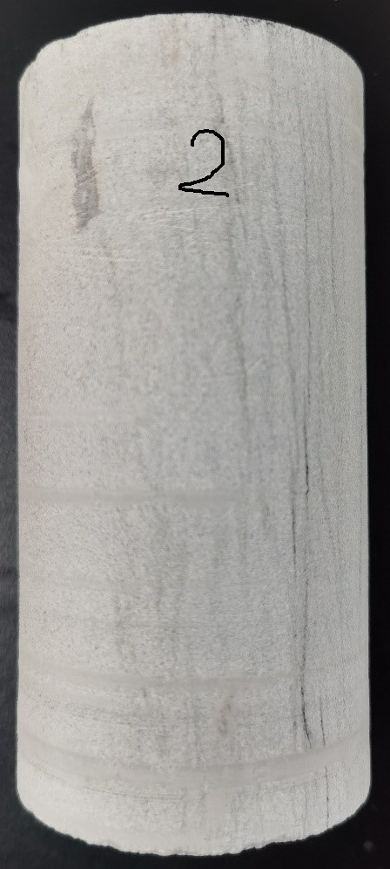 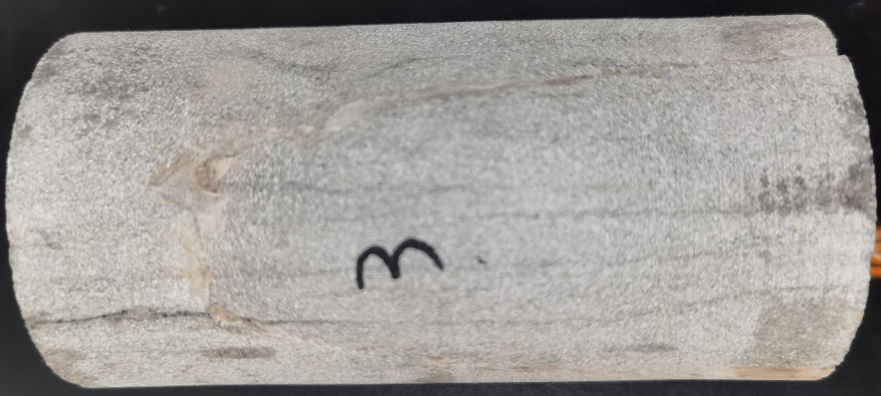

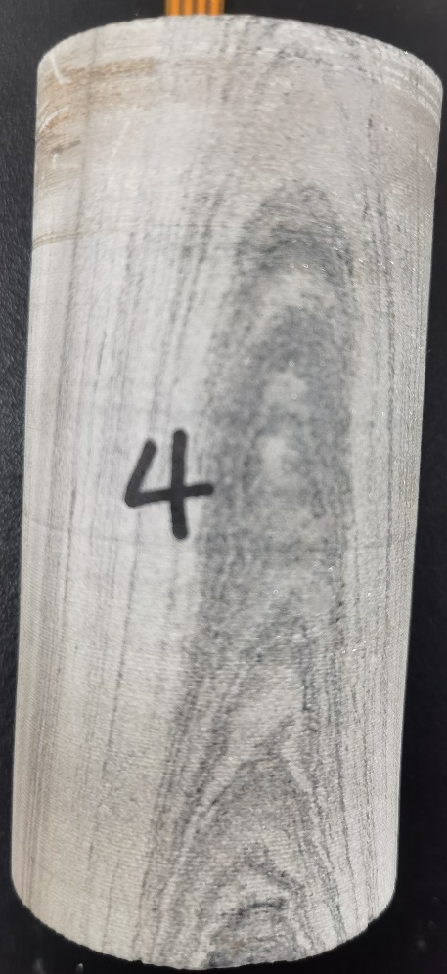 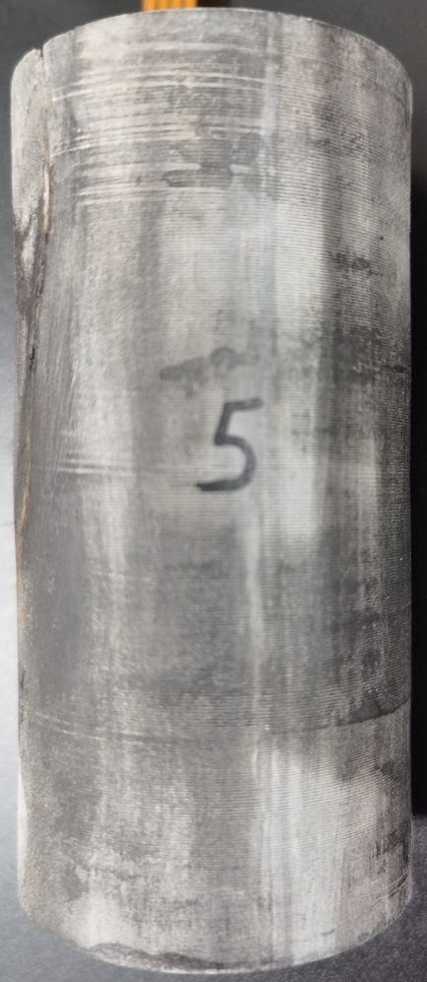

图 3-6 2-5号岩样实物图

本次分别测量2，3，4，5号岩样不同围压的电阻率，同时也进行了围压为4 MPa，孔压为1MPa的渗透率测量。由图3-7可以看出样品随着围压增加，电阻率逐渐下降。这说明在弹性阶段，围压增加导致岩石内部裂隙闭合，孔隙和裂隙内空气等被排除，内部岩石颗粒骨架接触更密实，所以导电性更强，电阻率有一定的下降。



（a）2号岩样



（b）3号岩样



（c）4号岩样



（d）5号岩样

图3-7 不同岩样电阻率随围压变化曲线

图3-8为不同样品的渗透率



图3-8 2号煤层底板不同深度渗透率变化曲线

**3.6 底板油型气涌出机理**

采动影响下顶底板裂隙发育，产生导通裂隙带，如在其范围内含有油型气砂岩层，则存在诱发油型气涌出的危险，导致掘进和回采过程的瓦斯含量超标，如图3-9所示。

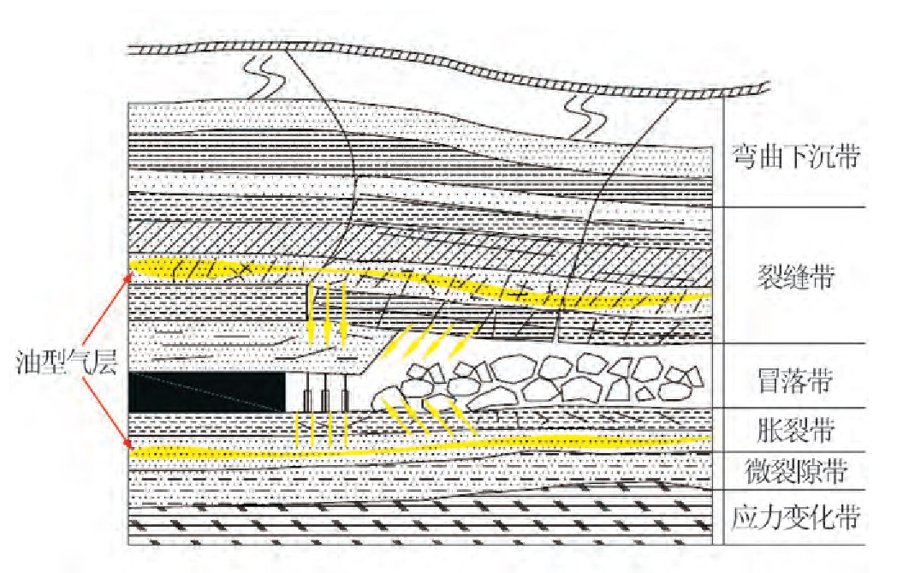

图3-9 底板油型气涌出示意图

为了研究底板油型气涌出规律，必须弄清采动影响下的底板破坏情况，因此首先建立煤岩体的损伤本构模型。煤层开采后，底板岩层由于受到采动影响发生体积膨胀，原始应力发生改变，煤岩体因受单向卸载产生损伤。通过考虑损伤微元引起的煤岩体内部非均匀性，认为损伤的本质是煤岩体在载荷的作用下形成的不具有承载能力的空洞，在受到破坏后仍有一定的残余强度。众多学者均采用指数函数的表达形式表示岩土材料的损伤规律。微裂隙的发展导致的体积膨胀会引起煤岩体损伤软化，根据煤岩体微元强度服从Weibull分布，损伤演化方程可表达为：

D=1 $-e^{-{\left(\frac{ε^{v}-ε_{I}^{v}}{F}\right)}^{m}}$（3-2）

式中：εV是体积应变量；εIV是弹性体积应变阀值，即当体积应变超过阀值时才开始产生损伤；F是煤体强度参数，反映了煤体宏观统计平均强度大小；m是常数，取2。

顶底板煤岩体产生裂隙后引起渗透率变化，从而影响了油型气运移过程。根据孔隙介质理论的假设，孔隙介质由包含孔隙的骨架基质组成，孔隙空间充满了可自由流动的孔隙流体，即孔隙处于饱和状态。煤岩体的孔隙率与其所处的应力状态有关，这种关系可以表示为：

$φ$ = $\left(φ_{0}-φ_{r}\right)$ exp($-α_{φ}{\overline{σ}}_{v}$) $+φ_{r}$（3-3）

式中： $φ_{0}$ 为0应力状况时的孔隙率； $α_{φ}$ 为孔隙率的应力敏感系数； $φ_{r}$ 为高压缩应力状态下的孔隙率的极限值； ${\overline{σ}}_{v}$ 为平均有效应力，可按照如下式计算：

${\overline{σ}}_{v}$ = $\left(σ_{1}+σ_{2}+σ_{3}\right)$/3 $-αp$（3-4）

式中： $α$ 为Biot系数； $σ_{1}$、 $σ_{2}$ 与 $σ_{3}$ 分别为3个主应力。此外，研究发现渗透率和孔隙率之间可以满足如下幂函数关系式[18]：

k= $k_{0}{\left(φ/{φ_{0}}\right)}^{3}$（3-5）

式中： $k_{0}$ 为在0应力状态下的渗透率（m2）;k为受应力作用后的渗透率m2）。

当煤岩体损伤后，其孔隙率和渗透性的演化规律比较复杂，考虑损伤程度的渗透率模型如下[18]：

k= $k_{0}{\left(φ/{φ_{0}}\right)}^{3}$ exp($α_{ k}D$) （3-6）

式中： $α_{ k}$ 为煤岩体损伤对渗透率的影响系数。

为了研究底板岩性的物理条件下，油型气的涌出机制，采用COMSOL Multiphysics模拟软件，对建立的巷道底板岩层油型气涌出演化过程进行模拟分析。根据现场实际探查情况，建立的数值模型如图3-10所示，参数如表3-3。模型尺寸为20m*16m，其中煤层厚度3m，顶板5m，泥岩层底板5m，含气砂岩层厚3m。模拟巷道掘进后的围岩损伤分布如图3-11所示，可以看到采动影响导致围压发生损伤变形，煤层两帮损伤程度最大，损伤范围达两倍采高。底板也发生损伤破坏发生鼓起，损伤区域呈“V”型分布，底板损伤区域约一倍采高。

表3-3 数值模拟参数取值表

|  |  |  |
| --- | --- | --- |
| 名称 | 数值 | 单位 |
| 气体常数 | 8.31441 | J/(mol/k) |
| 气体摩尔质量 | 0.016 | Kg/mol |
| K氏温度 | 352 | k |
| 大气压力 | 0.16 | Pa |
| 瓦斯动态粘度 | 1.84-5 | Pa·s |
| 朗格缪尔体积常数 | 0.00505 | m3/kg |
| 朗格缪尔压力常数 | 6 | Pa |
| 固体密度 | 1500 | kg/m3 |
| 底板孔隙率 | 0.02 |  |
| 底板渗透系数 | 1-19 | m2 |
| 弹性模量 | 9 | Pa |
| 体积模量 | 9 | Pa |
| 骨架体积模量 | 10 | Pa |
| 剪切模量 | 10 | Pa |



图 3-10 油型气涌出模拟分析几何模型

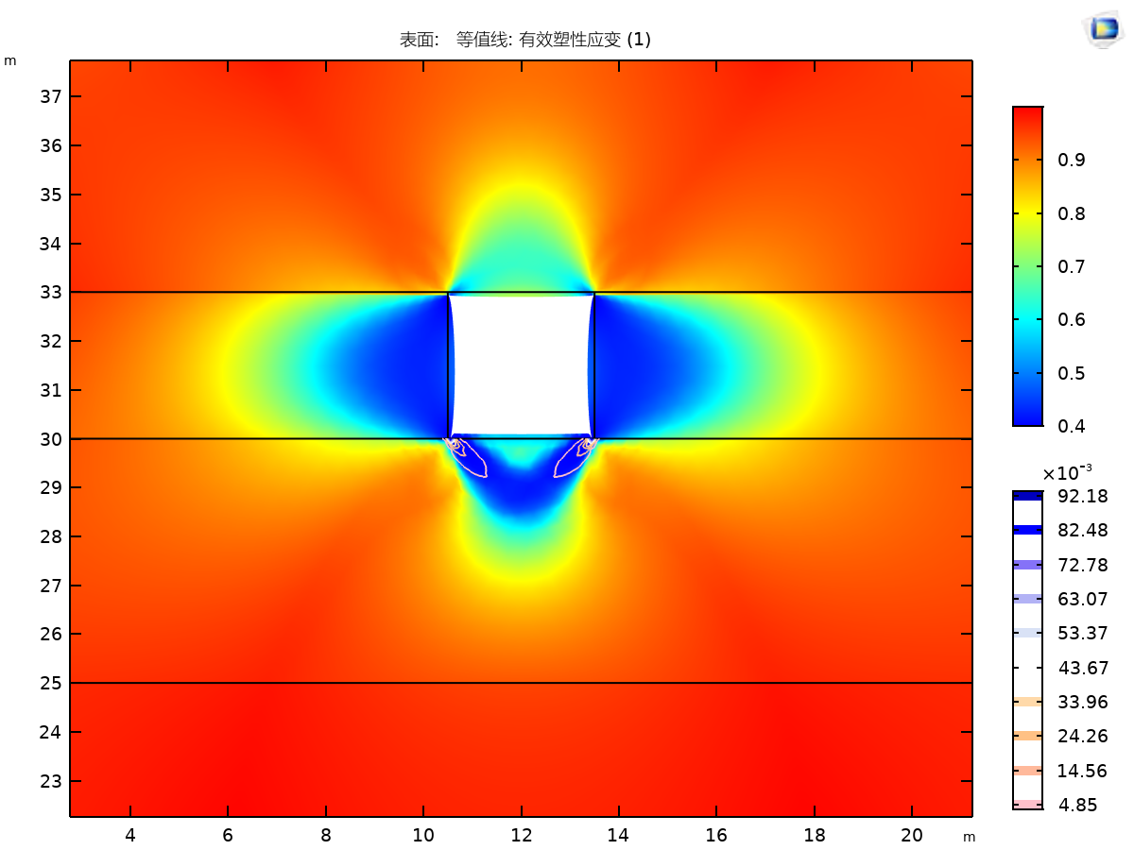

图 3-11 巷道底板损伤破坏规律

图3-12为模拟的底板砂岩储层油型气运移规律，黑色指油型气压力为零，白色指油型气压力初始压力值。可以看出在压力梯度作用下，砂岩层油型气会涌向底板泥岩层，但泥岩渗透性较低，会对油型气产生阻拦作用。但巷道底板发生损伤破坏，产生新生裂隙导致渗透率增加，因此可以看出巷道下方油型气涌出范围较大，距离巷道距离较近，但巷道内的油型气涌出量仍很小。因此认为如果底板岩层不存在地质构造情况下，底板泥岩渗透性较低，具有封闭作用，底板油型气涌出量较小。



图 3-12 无断层底板油型气分布规律

图3-13为底板存在断层情况下的油型气涌出规律。由于断层等地质构造存在破碎和节理结构，具有较高渗透性能，因此断层能够贯通了底板砂岩层，导致砂岩层油型气的涌出。断层附近区域的油型气含量较高，导致巷道底板损伤区与断层连通，大量油型气通过连通裂隙涌出到巷道内。因此底板泥岩层存在断层时会导致砂岩层油型气涌出，破坏了泥岩层的封闭作用。

图3-14为贯通性断层条件时的油型气涌出规律。当断层穿越煤层时，由于煤层破碎带范围大，裂隙发育多，由图可以看出巷道左帮的油型气大范围涌出，导致巷道内油型气含量大量增加。因此当底板岩层比较稳定，无断层等构造时，底板泥岩能够封闭油型气，油型气涌出风险较小。当仅底板泥岩层存在断层时，油型气仅通过断层涌向巷道底板。当存在贯通性断层时煤层和底板都存在连通裂隙，导致油型气涌出量最大，风险最高。



图 3-13 底板断层构造条件油型气涌出规律



图 3-14贯通性断层构造条件油型气涌出规律

通过对底板油型气涌出量积分计算，得到不同条件下的油型气涌出量数据。可以看出随着距离油型气储层的底板岩层厚度增加，油型气涌出量逐渐减小，同时底板的渗透性也是抑制油型气涌出的重要因素，说明底板的地质条件和结构是影响油型气涌出危险性的关键。底板存在构造情况时，形成了油型气渗流通道，油型气沿着围岩损伤区涌入巷道，导致油型气大量而且快速涌出，此时存在的危险性较大。

表3-4 不同工况模拟结果

|  |  |  |  |  |  |
| --- | --- | --- | --- | --- | --- |
| 序号 | 底板厚度(m) | 底板渗透率(m2) | 断层 | 涌出量（m3/ m2/min） | 涌出量分析 |
| 1 | 3 | 1-19 | 无 | 0.92 | 短时间内油型气会涌出，涌出量相对较大 |
| 2 | 5 | 1-19 | 无 | 0.53 | 一定时间后油型气会涌出，涌出量相比底板厚度3m时减小 |
| 3 | 7 | 1-19 | 无 | 0.19 | 底板厚度增加，一段时间后油型气涌出量很小或基本为零 |
| 4 | 5 | 1-18 | 无 | 1.68 | 底板渗透率增大，短时间内会造成油型气大量涌出 |
| 5 | 5 | 1-19 | 是 | 3.18 | 因断层存在，短时间内油型气会沿裂隙通道大量涌出 |

**3.7 小结**

通过采集煤层样品，测试分析了黄陵二号煤矿2号煤的渗透率数据。结果表明围岩6MPa下渗透率为15.8mD，9MPa围压下为3.6mD，12MPa围压下为0.38mD。可以看出随着围压增加，造成裂隙和孔隙闭合，渗透率急剧减小，基本符合指数曲线。测试结果表明黄陵二号煤矿煤层渗透率与应力关联密切，属于应力敏感型。

通过底板岩样的电阻率和渗透率测试，发现底板岩性渗透率较低。模拟结果发现底板岩层比较稳定，无断层等构造时，底板泥岩能够封闭油型气，油型气涌出风险较小。当仅底板泥岩层存在断层时，油型气仅通过断层涌向巷道底板。当存在贯通性断层时煤层和底板都存在连通裂隙，导致油型气涌出量最大，风险最高。

四、瞬变电磁超前探方案及结果

**4.1 瞬变电磁探测原理**

瞬变电磁法(Transient Electromagnetic Methods)，又称时间域电磁法(Time Domain Electromagnetic Methods)，简称TEM或TDEM，是近年来国内外发展得较快、地质效果较好的一种电法勘探方法。它与其它测深方法相比，具有探测深度大、信息丰富、工作效率高等优点。自上世纪五十年代以来，该方法得到迅速发展，特别是对探测高阻覆盖层下的良导电地质体取得了显著的地质效果。它主要应用于金属矿勘查、构造填图、油气田、煤田、地下水、地热以及冻土带和海洋地质等方面的研究，在国内外已取得了令人瞩目的效果。



图4-1 理论探测模型

TEM方法可以作为对地质体（掌子面）前方地质缺陷及含水性精细探测的一种地球物理探测手段。应用电磁场的偏振性质，有利于确定缺陷的方向性，且对与水有关的缺陷比较敏感，同时记录的是时间系列，一般情况下，时间域电磁法（TEM）和频率域电磁法（FDEM）相比，在相同的频率范围情况下TDEM的分辨率比FDEM要高。

|  |  |
| --- | --- |
|  |  |
| 图4-2 矩形回线中输入阶跃电流  产生的磁力线图 | 图4-3 半空间中等效电流环示意图 |

瞬变电磁法属时间域电磁感应方法。其探测原理是：在发送回线上供一个电流脉冲方波，在方波后沿下降的瞬间，产生一个向回线法线方向传播的一次场，在一次磁场的激励下，地质体将产生涡流，其大小取决于地质体的导电程度，在一次场消失后，该涡流不会立即消失，它将有一个过渡(衰减)过程。该过渡过程又产生一个衰减的二次磁场向掌子面传播，由接收回线接收二次磁场，该二次磁场的变化将反映地质体的电性分布情况。如按不同的延迟时间测量二次感生电动势V(t)，就得到了二次磁场随时间衰减的特性曲线。如果没有良导体存在时，将观测到快速衰减的过渡过程；当存在良导体时，由于电源切断的一瞬间，在导体内部将产生涡流以维持一次场的切断，所观测到的过渡过程衰变速度将变慢，从而发现导体的存在。

瞬变电磁场在大地中主要以扩散形式传播，在这一过程中，电磁能量直接在导电介质中传播而消耗，由于趋肤效应，高频部分主要集中在地表附近，且其分布范围是发射源周围的局部，较低频部分传播到深处，且分布范围逐渐扩大。

矿井瞬变电磁和地面瞬变电磁法的基本原理的一样的，理论上也完全可以使用地面电磁法的一切装置及采集参数，但受井下环境的影响，矿井瞬变电磁法与地面的TEM的数据采集与处理相比又有很大的区别。由于矿井轨道、高压环境及小规模线框装置的影响，在井下的探测深度很受限制，一般有效解释距离在100m左右。另外地面瞬变法为半空间瞬变响应，这种瞬变响应来自于地表以下半空间层，而矿井瞬变电磁法为全空间瞬变响应，这种响应来自回线平面上下（或两侧）地层，这给确定异常体的位置带来很大的困难。实际资料解释中，必须结合具体地质和水文地质情况综合分析。具体来说矿井瞬变电磁法具有以下特点：

（1） 受矿井巷道的影响矿井瞬变电磁法只能采用边长小于3m的多匝回线装置，这与地面瞬变电磁法相比数据采集劳动强度小，测量设备轻便，工作效率高，成本低；

（2） 采用小规模回线装置系统，因此为了保证数据的质量、降低体积效应的影响、提高勘探分辨率，特别是横向分辨率，在布设测点时一定要控制点距，在考虑工作强度的情况尽可能使测点密集；

（3） 井下测量装置距离异常体更近，大大的提高测量信号的信噪比，经验表明，井下测量的信号强度比地面同样装置及参数设置的信号强10～100倍。井下的干扰信号相对于有用信号近似等于零，而地面测量信号在衰减到一定时间段被干扰信号覆盖，无法识别有用的异常信号；

（4） 地面瞬变电磁法勘探一般只能将线框平置于地面测量，而井下瞬变电磁法可以将线圈放置于巷道底板测量，探测底板一定深度内含水性异常体垂向和横向发育规律，也可以将线圈直立于巷道内，当线框面平行巷道掘进前方，可进行超前探测；当线圈平行于巷道侧面煤层，可探测侧帮和顶底板一定范围内含水低阻异常体的发育规律。

另外矿井瞬变电磁法对高阻层的穿透能力强，对低阻层有较高的分辨能力。在高阻地区由于高阻屏蔽作用，如果用直流电法勘探要达到较大的探测深度，须有较大的极距，故其体积效应就大，而TEM在高阻地区用较小的回线可达到较大的探测深度，故在同样的条件下TEM较直流电法的体积效应小得多。

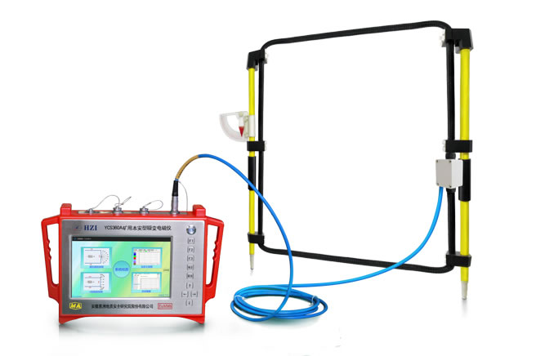

图4-4 YCS360A矿用本安型瞬变电磁仪

**4.2 瞬变电磁超前探观测系统的布置**

矿井瞬变电磁探测在迎头有限条件和空间内展开，采用2m×2m多匝中心回线装置，发射频率6.25Hz，采集频率125MHz，现场测点及探测方向示意图见图9。

|  |  |
| --- | --- |
| VQ)VB3M$0}B$412)UH(D`ZR | B]}AFJDF`T4XK7O{58FABSK |
| （a）MTEM现场观测系统布置图 | （b）MTEM测点探测方向布置图 |

图4-5 瞬变电磁布置示意图

**4.3 瞬变电磁探测结果**

### 4.3.1 215辅运巷迎头探测

图4-6至4-8为215辅运巷迎头的瞬变电磁探测结果，数据为迎头前方岩层电阻率分布规律。可以看出在迎头富集存在高阻，这是由于采动影响造成迎头前方煤岩体破碎，裂隙发育较高，造成电阻率呈现高阻。迎头更远处的电阻率逐渐下降，表面受采动影响变小。在巷道左帮及中间部分区域分布高阻异常区，距离巷道迎头约20m，高阻范围约15m。

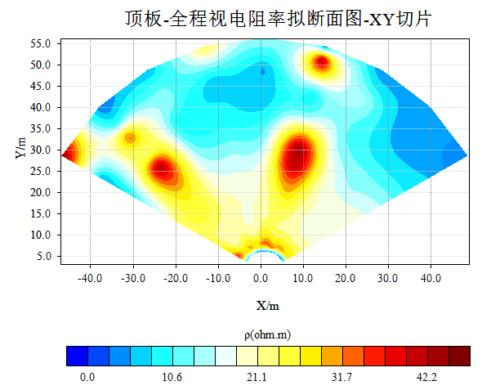

图4-6 215辅运巷迎头3200m顶板瞬变电磁探测图

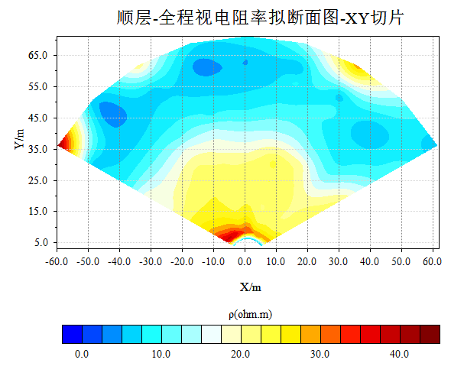

图4-7 215辅运巷迎头3200m煤层瞬变电磁探测图

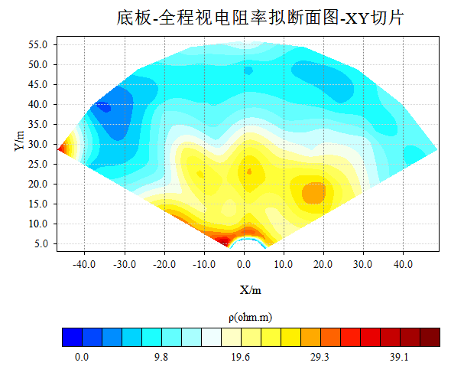

图4-8 215辅运巷迎头3200m底板瞬变电磁探测图

### 4.3.2 215胶带巷迎头探测

图4-9至4-11为215胶带巷迎头的瞬变电磁探测结果。由于掘进机和迎头支护锚网的影响，可以看出左侧电阻率分布异常，本次数据可靠性较低。可以看出底板右侧存在高阻异常区，距离迎头大约25m。

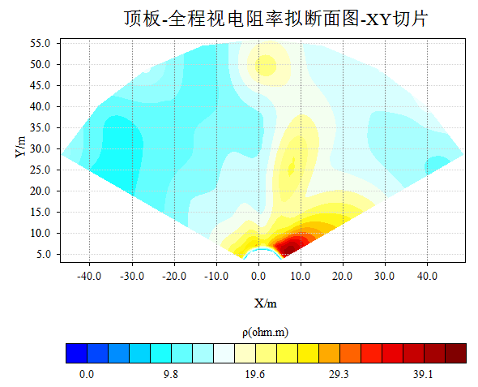

图4-9 215胶带巷迎头3250m顶板瞬变电磁探测图

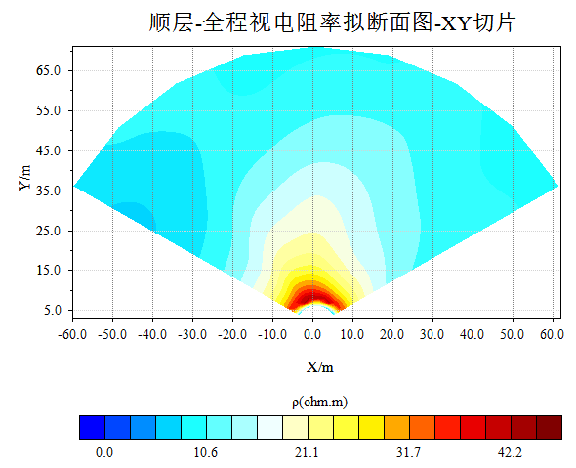

图4-10 215胶带巷迎头3250m煤层瞬变电磁探测图

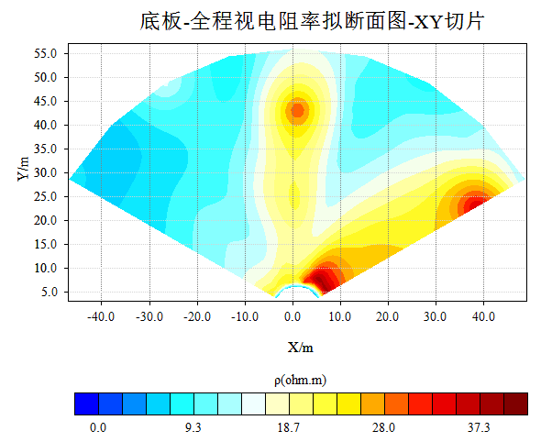

图4-11 215胶带巷迎头3250m底板瞬变电磁探测图

图4-12至4-14为215胶带巷继续推进30m后的瞬变电磁探测结果。可以看出前方存在多处高阻异常区。顶板异常区位于左侧，距离为20-40m。底板在右侧存在一个范围较大的高阻区，直径约15m。

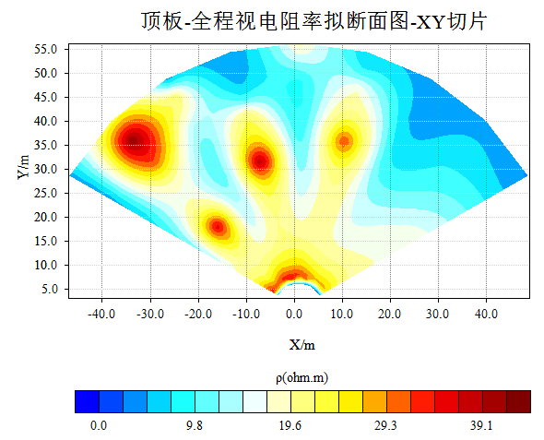

图4-12 215胶带巷迎头3300m顶板瞬变电磁探测图

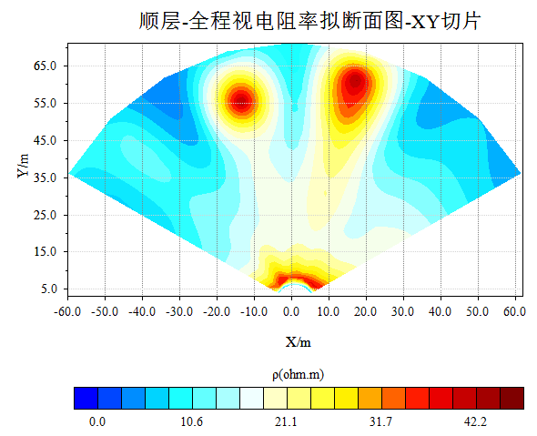

图4-13 215胶带巷迎头3300m煤层瞬变电磁探测图

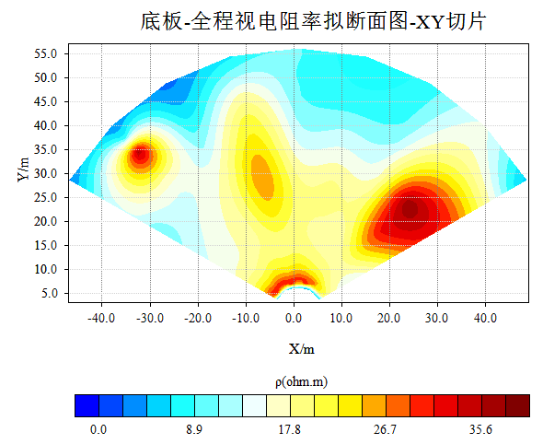

图4-14 215胶带巷迎头3300m底板瞬变电磁探测图

### 4.3.3 413辅运巷迎头探测

图4-15至4-17为413胶带巷瞬变电磁探测结果。由于迎头位置的锚杆锚网和掘进机的影响，部分数据存在误差。可以看出电阻率变化较平缓，变化梯度较小。

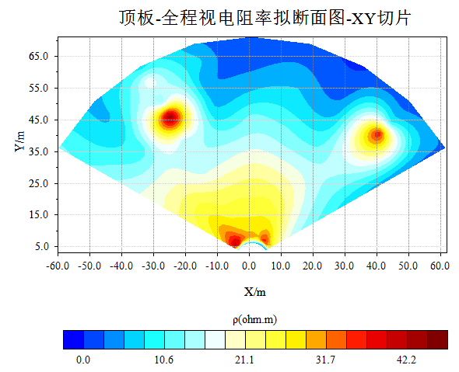

图4-15 413胶带巷迎头630m顶板瞬变电磁探测图

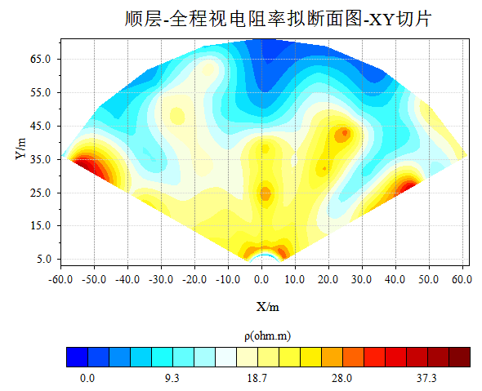

图4-16 413胶带巷迎头630m煤层瞬变电磁探测图

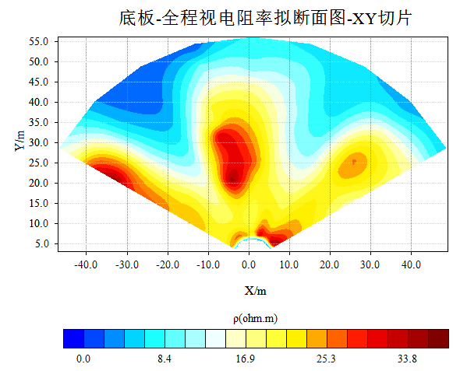

图4-17 413胶带巷迎头630m底板瞬变电磁探测图

图4-18至4-20为413胶带巷掘进30m后瞬变电磁探测结果。本次探测结果受环境影响比较小。可以看出电阻率变化平缓，基本没有异常区，说明岩层比较稳定。

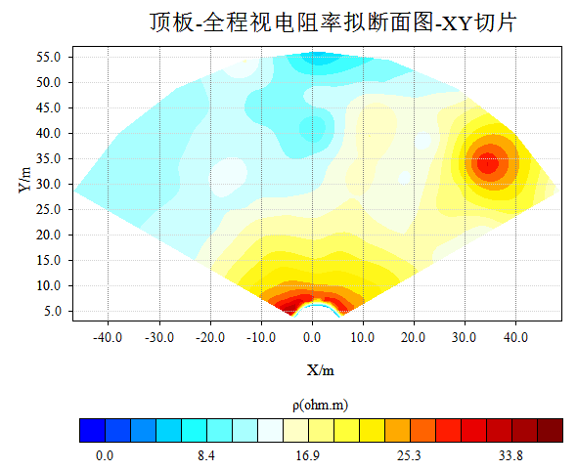

图4-18 413胶带巷迎头660m顶板瞬变电磁探测图

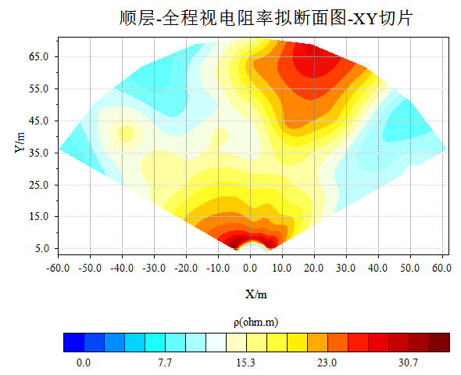

图4-19 413胶带巷迎头660m煤层瞬变电磁探测图

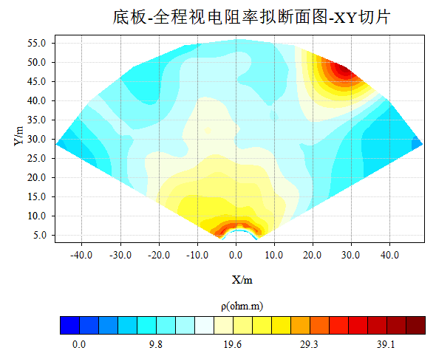

图4-20 413胶带巷迎头660m底板瞬变电磁探测图

**4.4 小结**

由于掘进机和迎头支护锚网的影响，采用瞬变电磁探测的电阻率分布无明显规律，本次数据可靠性较低。可将该数据与直流电法数据进行对比，综合比较两种探测结果的可靠性，最后选取最优方案。因此瞬变电磁方法巷道油型气精准探测作为一种参考。

五、油型气精准探测方案设计

**5.1 油型气探测研究路线**

5.1.1 技术背景

初步研究发现，底板异常涌出气体与煤层气不同，其成因类型和气体成分属油型气。矿区井田前期地质勘探又以煤炭资源为主，视油、气为煤炭开发的危险因素，是按“害”对待的，失去不少获取油气基础资料的机会。对油型气勘查程度不足，同时对油型气的成因、运移、赋存及涌出控制机理等认识不清，造成缺少矿井油型气灾害防治方法、技术和经验，未能形成有效的煤油气共生矿井瓦斯油型气综合防治理论及技术体系。加之黄陵矿业作为第一个在鄂尔多斯盆地发现油型气体的企业，油型气防治在全国鲜有先例，没有任何工程经验可供借鉴，国内外对煤油气共生矿井油型气防治研究极少，加剧了矿井油型气防治的难度。

黄陵矿区为煤、油、气共生单一煤层开采，高瓦斯煤层开采时，会形成顶、底板卸压瓦斯、油型气释放，顶、底板卸压煤岩层受采动卸压后，卸压瓦斯、油型气大量向采动煤层工作面运移，造成开采时工作面和回风流中瓦斯超限，严重影响到矿井安全生产。因此，实现煤与瓦斯、油型气资源绿色共采的根本途径是超前预置钻孔抽出工作面顶、底板卸压煤岩体内的瓦斯和油型气。

目前已采用了超前预置钻孔法等方法，但施工量大，经济成本极高，而且钻孔周期长，造成的时间成本更高，制约了整个工作面的推进过程。因此仍需使用地球物理等物探技术和手段，快速探明地层结构、小断层、裂隙、地质构造异常带等。本项目为准确探明油型气赋存规律，选择直流电法物探方法进行精准探查。

5.1.2 技术优势及其与拟开展工作间的关系

矿井直流电法属全空间电法勘探。在巷道中进行电法测量工作，地下电流通过布置在巷道内的供电电极在巷道周围岩层中建立起全空间稳定电场，该电场特征取决于巷道周围岩石的电性特征及其赋存状态，测量该电场的变化规律，使用全空间电场理论处理和解释，就可找到巷道周围岩石中引起电场变化的水文、地质构造等规律，从而确定岩、矿体物性的分布规律或地质构造(如断层、裂隙发育区)的特征。其优点是高效廉价、快速轻便、抗干扰能力强、稳定性好。迄今为止，矿井直流电法勘探技术已在煤层小构造探测，矿井水文地质条件调查，煤层界面起伏和煤层尖灭、冲刷带探测，顶板稳定性评价，以及矿压探测，岩煤突出预报，巷道变形探测等方面发挥了重要作用，成功解决了与煤矿安全、生产有关的多种地质问题。

目前黄陵矿区面临的岩层探测难题是准确确定顶底板赋存条件，提前掌握工作面采动过程中顶底板瓦斯含量。由于断裂构造、岩石孔隙度、岩性和矿化度对岩石导电性影响很大，因此直流电法能够有效探测煤层和砂岩层的赋存规律，获得油型气层位和厚度等精准信息，为黄陵矿区煤油气共生矿井油型气防治和利用提供技术支撑，实现煤系地层共伴生资源的高效开发。

5.1.3 研究路线

利用直流电法，针对顶底板砂岩电法响应规律，进行试验巷道区域的底板岩性探测。获得底板岩性的电阻率分布图，确定底板砂岩层赋存规律，构建预测模型，达到精准预测顶底板岩层油型气含量。具体内容如下：

①利用直流电法采集优势，井下巷道底板电法探测，反演底板岩层赋存规律；

②针对掘进巷道迎头进行超前探测，预测迎头前方电阻率分布规律，获得迎头前方地质构造情况；

③整理探测结果，提出油型气涌出危险性评价方法，精准判定底板油型气危险性的区域分布。

**5.2 网络并行电法数据处理技术**

5.2.1 直流电法勘探的基本原理

网络并行电法是电法勘探的一种，数据采集基本原理与直流电法勘探原理一致。电法勘探是以研究地壳中各种岩、矿石电学性质之间的电学差异为基础，观测和研究电场（天然或人工）空间和时间上的分布规律来勘查地质构造和寻找有用矿产的一类物探方法。其研究的电学性质为导电性（电阻率）、激电性（极化特性参数）。常用的直流电法方法有电阻率法（电测深法、电剖面法、高密度电阻率法）、自然电场法、充电法，不稳定场有激发极化法。主要用于寻找金属、非金属矿床，勘查地下水资源和能源，解决某些工程地质及深部地质问题。



地壳是由不同的岩石、矿体和各种地质构造所组成，它们具有不同的导电性、导磁性、介电性和电化学性质。根据这些性质及其空间分布规律和时间特性，人们可以推断矿体或地质构造的赋存状态（形状、大小、位置、产状和埋藏深度）和物性参数等，从而达到勘探的目的。电法勘探具有利用物性参数多，场源、装置形式多，观测内容或测量要素多及应用范围广等特点。电法勘探利用岩石、矿石的物理参数，主要有电阻率（）、导磁率（μ）、极化特性（人工体极化率η和面极化系数λ、自然极化的电位跃变Δε）和介电常数（ε）。



（1）大地中的稳定电流场基本规律

①稳定电流场的基本规律

ⅰ、稳定电流场满足欧姆定律的微分形式：微观欧姆定律

(5-1)



由于电流是在电场力作用下形成的，某处电流密度的方向与该处电场强度的方向相同，电流密度与该处的电场强度和电导率成正比，而与该处媒质的电阻率成反比。



ⅱ、连续性方程：散度公式

(5-2)



在稳定的情况下，电流线是连续的，即穿进闭合面的电流一定等于穿出的电流。

ⅲ、势场特征

(5-3)



(5-4)



场强等于电位梯度的负值，梯度的方向为电位增加的方向，式中负号表示的方向指向电位减小的方向。



②均匀各向同性半无限介质点电流源电场

ⅰ、点电流源的电流场

全空间：假设在电阻率为的均匀各向同性的无限介质中，有一点电流源A，其电流强度为I，在距A点的距离为R的M点处的电位，由拉普拉斯方程求得为



(5-5)



由公式(2.1）和(2.3)可得：

(5-6)



和

(5-7)



半空间:若点电流源位于电阻率为的均匀半空间的表面，电流密度应较无限介质中大一倍，故：





图5-1 均匀半空间点电源的电流场分布规律

(5-8)



可得：

(5-9)



和

(5-10)



由以上公式可得，介质中点电流源的电流场之电位、电流密度和电场强度均与供电电流强度I成正比，而与成反比，及与的平方成反比。不难理解，此时的等位面为同心半球面，电流线和电力线都是从电流源出发，或终止于电流源的放射状直线。在均匀半空间的表面，等位线是以电流源为中心的同心圆。



ⅱ、两个异性点电流源的电流场

如图(5-2)所示，在均匀半空间表面布以相距为2L的电极A和B并分别以+I和-I向介质中供电，根据电场的叠加原理，由式(5-10)可直接写出A、B两个点电流源在地下某一点P处形成的电位。

(5-11)



两个异性点电流源的电流场

图5-2 两异性点电流源的电流场

图5-2表示在地面AB连线上电位、电场强度和电流密度的变化曲线。可以看出，越靠近电极电位变化越快，在A点附近电位迅速增高，在B点附近电位迅速降低，在AB中点电位为零。在电位变化大的地方，电场强度和电流密度的绝对值也大。在AB中点，电位为零的地方，电场强度和电流密度变化也不大。

（2）视电阻率

在地面布置供电电极A、B，向地下供入电流强度为的电流，如图5-3所示，



图5-3 直流电法装置原理图

根据电场的叠加原理，A、B两个点电源在M点形成的电位为：



(5-12)



同理，N点电位为：

(5-13)



则地表任意两测量电极M和N之间的电位差：

(5-14)



因而

(5-15)



其中

(5-16)



称为装置系数，其单位为米，由四个电极间的相对位置决定。其中AM、BM、AN、BN分别表示各点之间的距离（在并行电法的数据处理中，无穷远需按实际计算出其距离），全空间时换为。



它的应用条件是：地面为无限大的水平面，地下充满均匀各同性的导电介质，满足这些条件得到的才是大地电阻率。然而，大地实际剖面是很不均匀的，并不满足这些条件。地形往往起伏不平，地下介质也不均匀，各种岩石相互重叠，断层裂隙纵横交错，或者有矿体充填其中，这时，仍然用四极法测量，由上式得到的电阻率值，在一般情况下既不是围岩电阻率，也不是矿体电阻率，而是地下勘探体积范围内电性不均匀体和地形起伏的一种综合反映，我们称其为视电阻率，用表示。即：



(5-17)



令O为AB、MN的中点， =OA=OB=AB/2、b=OM=ON=MN/2将、b代入上式有：



(5-18)



影响视电阻率的主要因素：①地电断面，②地形，③ 布极方式以及电极相对于电性不均匀体的位置等。



根据视电阻率的概念，用假想均匀介质(其电阻率为)去代替非均匀介质后，在电流强度不变的情况下，测量电极MN处的电场应保持不变。如用表示假想均匀介质情况下MN处的电场，则，如用表示非均勾介质情况下MN处之电场，则。因而有视电阻率的微分形式。



(5-19)



其中是在均匀介质情况下，供电电流为，为MN处之电流密度。上式表明，视电阻率与测量电极MN间岩石的电阻率及电流密度成正比。可见视电阻率是地下电性不均匀体和地形起伏的一种综合反映。在均匀介质中，，所以。在高阻体附近，由于矿体排斥电流，使测量电极MN间的电流密度故，在高阻体正上方，视电阻率出现极大。相反，在导电体附近由于矿体吸引电流，使，故，而在导电矿体的正上方呈现极小。利用视电阻率的微分形式，能清楚的分析视电阻率曲线的变化规律。因此，曲线的变化状态不但能反映出地下不均匀体的位置和不均匀体电阻率的相对高低，而且，由于以围岩电阻率作为正常背景值，故在剖面曲线上能够比电位和电场强度剖面曲线更清晰地反映出地下矿体的埋藏状况，异常曲线不受正常电流场分布不均匀性的影响。



还必须指出，视电阻率不仅与，而且与MN之间的电阻率有关，当测点通过不同电阻率的岩体分界面时，有跃变，所以也发生跃变，这是在分析视电阻率曲线时必须考虑的因素。



（3）理论勘探深度的概念

①单点电流源的理论勘探深度分析

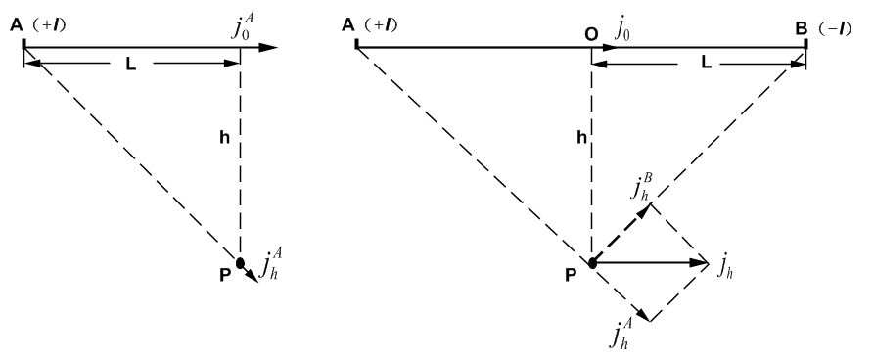

（a）为单点电流源 （b）为两点电流源

图5-4 地下深为h处P点的电流密度的分布规律

如图5-4（a）所示，单点电流源A在地下的电流密度的分布，在地表与A相距处的电流密度值为：



（5-20）



则在地下为的P点处电流密度为：



（5-21）



当时，；当时，；当，；当时，。可见，当电流密度随深度的增加而急剧减小。



②两个点电流源的理论勘探深度分析

A、B连线的中垂面上电流密度的变化情况如图5-4（b），点电流源A（+I）、B（-I）（AB=2）对地下深为h处的电流密度的影响。



则在AB中点的电流密度为，



(5-22)



而在AB中点，地下深为h的地方，电流密度为：

(5-23)



因此，

(5-24)



当时，=0.3535；时，=0.0894；时，=0.0044；



当=0和无穷时，=0；



而当时，



或 (5-25)



即当时，h深处的电流密度最大，称为最佳电极距。



电法勘探是通过在地表观测电场值来探测地下矿体分布规律。地下不均匀体的存在和分布只有引起地表电场有明显改变时才能观测出来。流入地下的电流分布越深，勘探深度也就越大，对深层不均匀体的反映也越明显。通常h=AB/2的有效范围内，由于地下地质体的存在，电场会产生明显的变化。根据以上原理可得出以下结论：

ⅰ、在地表由A、B供电时，大部分电流集中于AB附近。AB一定时，对在地表观测到的电场只能反映一定深度的不均匀体；

ⅱ、欲增加勘探深度，必须加大供电电极距，使更多的电流流入到勘探目标体所在的深度；

ⅲ、在AB连线之间，以中点的电流分布最深，电场最均匀，勘探深度最大。因此，中间以中点观测最佳，可以最小的电极距达到最大的勘探深度

ⅳ、勘探深度：h=AB/2，勘探体积：长AB、宽AB/2、高AB/2。也就是说，在这个勘探体积范围内集中了供电电流的绝大部分。而在这个范围之外，则电流密度很小，异常地质体很难在地表产生可靠的视电阻率异常。

5.2.2 网络并行直流电法技术原理

直流电法仪器大都采用高密度电法技术进行数据采集。所谓高密度电法就是一种阵列式勘探方法，是多种排列的常规电阻率法与资料自动反演处理相结合的综合方法。纵观20世纪末电法勘探的发展态势，从理论、方法、野外仪器、观测系统都呈现一种拟地震采集处理的趋势。网络并行电法仪器的数据采集方式采用的是一种拟地震的采集方式，电法勘探的信号产生主要是通过供电电极AB向大地供电，而地震勘探主要是单点激震，针对这种情况，网络并行电法仪器主要采用单极供电(AM法)与偶极子供电(ABM法)这两种方式来进行数据采集与处理。

网络并行电法勘探建立在高密度电法勘探设备的基础上，它不但能完成传统直流电法的各种测量方法，而且能极大的提高野外勘探的效率与采集数据量。

网络并行电法仪的起点是传统和高密度电法勘探，并行、海量、高效数据采集与处理是该系统的核心。一般的高密度电法仪是在传统电法仪的基础上加上了单片机电极转换控制系统，通过多芯电缆与电极的连接来构成，整套系统只有一个A/D转换器，导致其只能串行采样，要实行并行采样就必须使每一电极都配备A/D转换器，而能自动采样的电极相当于智能电极，智能电极通过网络协议与主机保持实时联系，在接受供电状态命令时电极采样部分断开，让电极处于供电状态，否则一直工作在电压采样状态，并通过通讯线实时地将测量数据送回主机。通过供电与测量的时序关系对自然场、一次场、二次场电压数据(图5-5)及电流数据自动采样，采样过程没有空闲电极出现。智能电极与网络系统结合，实现了网络并行电法勘探，完成拟地震勘探的数据采集功能，从而大大降低了电法数据的采集成本。

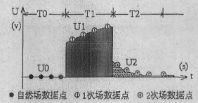

图5-5 单个电极采集的电位时间序列

网络并行电法仪器的数据采集方式采用的是一种拟地震的采集方式，可支持任意多通道同时采集电场数据。由于在实际应用中，电法勘探的信号产生主要是通过供电电极向大地供电，而地震勘探主要是单点激震，针对这种情况，网络并行电法仪器主要采用两种单点电源与异性点电源场这两种方式来进行数据采集与处理。

1. 单点电源(AM法)工作方式

在勘探区将电极布置在测线上，电极数为n，供电电极A位于测线上，供电电极B置于无穷远(图5-6)。通过网络并行电法采集系统，一次测量可实现高密度电法勘探中的温纳二极法、温纳三极A、温纳三极B(图5-6为单点电源场中电位分布图)：可实现电阻率剖面法中的二极装置、三极装置、联合剖面装置;可实现电阻率测深法的三极电测深。

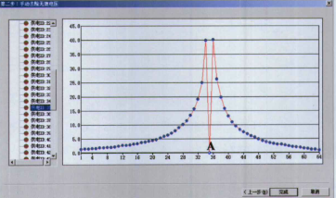

图5-6 AM法电压观测分布图

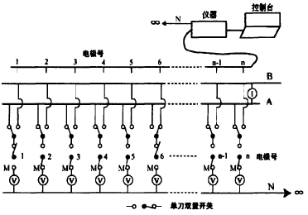

图5-7 ABM法工作原理图

1. 异性电源(ABM法)工作方式

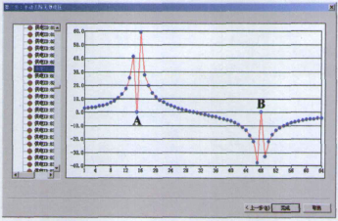

图5-8 异性点电源供电电压观测图

在勘探区将电极布置在测线上，供电电极A和B位于测线上。通过网络并行电法采集系统，一次测量可实现高密度电法勘探中的各类四极装置(图5-8为异性电源场中电位分布图)，大大提高的采集效率，减小了采集系统误差。

5.2.3 并行网络电法数据特征

同所有的直流稳定场电法勘探场源一样，网络并行电法所采用的场源仍然是点电源电场（）和异性点电源电场（），在均匀各向同性地下半空间介质中，点电源点场的任意一点M的电位分布公式为式（5-26）：



其中：为电流，为电阻率，为AM点间的距离。



A、B两异极性点源在地下任一点M处所产生的电位为式（5-27），即



与常规电法和高密度电法不同的是网络并行电法采用了类似地震的阵列采集方式，测线上多个电极同时对所产生的电场进行电位采集，最大限度的获取电位在空间上的分布即进行全电场观测。



图5-9 网络并行采集的电流信号

（a）

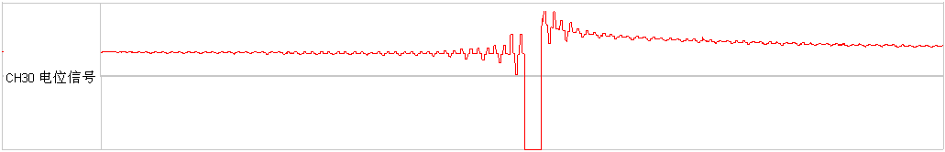



（b）

图5-10网络并行电法仪采集信号

(a)采集的某一个电极全电场电位信号（包含自然场、一次、二次场电位），

(b)采集的点电源场和异性点电源场一次场电位数据

发射正负供电方波，消除了一次场和二次的影响。由于采用了先进的数据存储技术，保持了原始的电流、电位信号。

综上并行网络电法数据有如下特征：

* 采用并行方式可同步获得不同电极距电位值即全电流场电位；
* 发射正负正供电方波，消除了一次场和二次的影响；
* 保持了原始的电流，自然场、一次场、二次场电位数据；
* 和常规电法相比，网络并行电法数据量要大上数倍。

由于同步测量不同极距电位、电流值，不需要变换极距，因此采集效率高。

**5.3 巷道直流电法观测系统设计**

5.3.1 执行规范

①《煤炭电法勘探规范》（MT/T 898-2000）；

②《煤层开采覆岩破坏动态视电阻率测试方法》（NB/T 51033-2005）；

③《煤矿并行电法数据采集方法》（NB/T 51038-2015）；

④《物化探工程测量规范》（DZ/T0153-1995）；

⑤《建筑物、水体、铁路及主要井巷煤柱留设与压煤开采规程》。

5.3.1 电法数据采集系统

此次电法数据采集采用课题组自主研发的国内首款有煤安证书的电震并行监测装备系统（图3-4）。仪器主要参数如下：

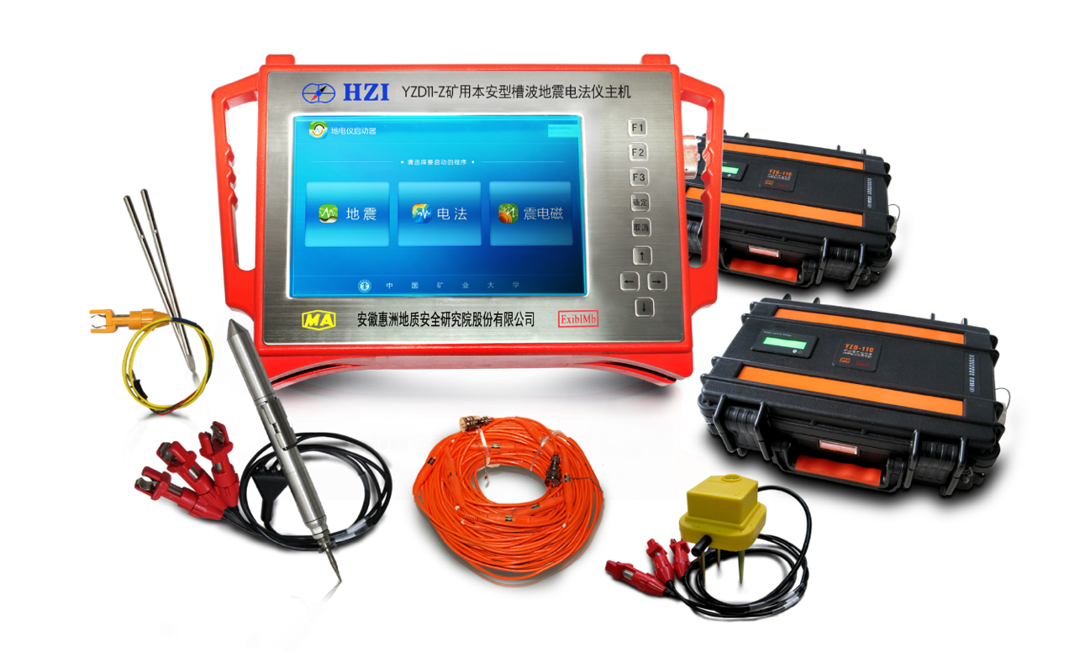

图5-11 自主研发国内首款有煤安证书电震并行监测装备系统实物图

* 通道数：16N（N=2、3、4、5、6等）；
* 采样间隔：5/10/20/50/100/200/500/2000μs（可选）；
* 采样点数：1K、2K、4K、8K、16K；
* 超前/延迟采样点数：128、256、512、1024、2048；
* 前置增益（固定/浮点/自动）：1/8、1/4、1/2、1、2、4、8、16、32、64、128；
* A/D：△∑24位；
* 理论动态范围：180dB；
* 触发方式：内触发、外触发、信号触发；
* 微震最大输入信号：±5Vrms；
* 微震检波器类型：TZBS三分量传感器（主频60Hz），MA单分量传感器（主频100Hz）；
* 电法供电方波：多频率单正方波、正负正方波（可选）；
* 电法测量电压范围：±10V；
* 电法恒流时间：1ms、10ms、100ms、200ms、500ms、1s、2s、6s；
* 电法发射电压：24V、48V、72V、96V（可选）；
* 电法最大发射电流：2A；
* 内置FPGA：可以完成多种数字信号处理功能，任意跑极方式控制。

**5.4 直流电法装置数据处理技术**

5.4.1 四极装置分析

（1）对称四极

1）对称四极AMNB装置

电极排列形式与组成四极测深装置相同。其中，AM=NB，MO=ON，成对称排列。既可进行测深，也可进行剖面测量。当进行剖面测量时，电极A、M、N、B的相对位置不变，沿测线进行测量，测完一条测量时，可改变供电电极A、B的相对位置，但在测量过程中A、M、N、B的相对位置始终保持不变，沿测线进行下一条剖面视电阻率测量。当进行电阻率测深时，供电电极A、B在测点O两侧沿相反方向向外移动，而测量电极M、N不动或与AB保持一定比例,即

）并同时移动。

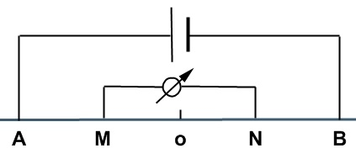

图5-12 对称四极剖面装置

对称四极电测深主要用于探测地下不同深度范围内的垂向电性变化。MN中心点O被定为数据的记录点。

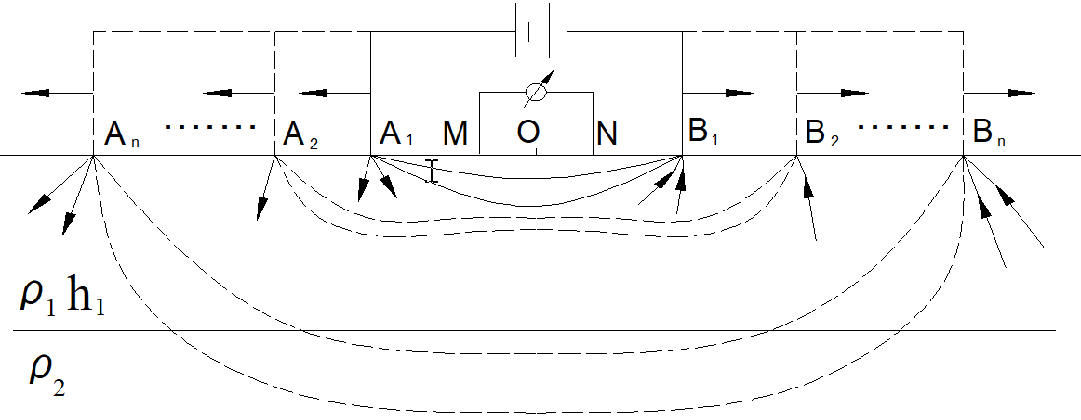

图5-13 对称四极测深理论分析图

应用领域：勘测厚岩层和岩层接触面；在水文及工程地质调查中多用于面积性的普查，探测基岩的起伏、构造破碎带及高阻岩脉等；在合适的条件下还可以圈定岩溶的分布范围及追索古河道等；对水文、工程地质提供有关疏松层中电性不均匀体的分布以及疏松层下的地质构造等。

优点：测量范围大、易读数；不均匀体、地形干扰小；由于对称四极装置不需要无穷远极，野外工作轻便、效率高，可以适当减少供电电压，并有利于压制干扰，增强有效信号。

缺点：不易发现陡立良导体薄脉、异常幅度小

2）复合对称四极装置（）—（克服多解性）

该装置主要用于弥补对称四极装置的多解性（如图5-13）。其中：

（3~5） ；（1~2）

——覆盖层厚度

其主要应用领域：

Ⅰ、解决地质构造形态（背斜、向斜、断层位置等）、确定基岩的相对起伏。

Ⅱ、地质填图

Ⅲ、圈定倾斜煤层的露头位置等

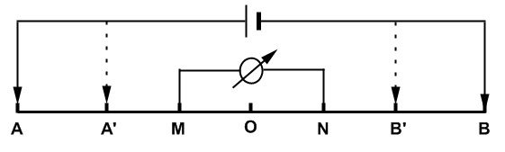

图5-14 复合对称四极装置图

（2）温纳对称四极装置（WN）

温纳装置是对称四极装置的一种特殊形式，其电极排列规律（如图5-14）：A、M、N、B等间距排列（A、B供电电极，M、N测量电极），AM = MN = NB = n（为一个电极距），随着间隔系数n的逐渐增大，四个电极间的间距也均匀拉开。测量方式为剖面测量方式。

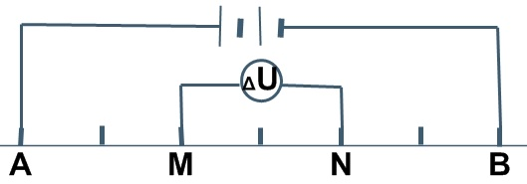

图5-15 温纳对称四极装置

由公式得：

 (5-28)

其装置系数为：

该装置适用于固定断面扫描测量，其特点是测量断面为倒梯形。温纳装置的垂向分辨率相对较高,对地质体垂向分布的反映有比较高的灵敏度，因此，在工程地质勘探中对垂向分辨率要求较高的勘探任务可以选用该装置。

（3）施伦贝尔1（SB1）装置（测深）

该装置适用于变断面连续滚动扫描测量，如图5-16所示，测量时，M、N不动，MN为一个电极距a，A逐点向左移动，同时，B逐点向右移动，得到一条滚动线；接着A、M、N、B同时向右移动一个电极，M、N不动，A逐点向左移动，同时，B逐点向右移动，得到另一条滚动线；如此不断滚动下去，得到矩形断面（图5-17）。该装置的基本原理同对称四极装置。

此方法分辨率高，效率高，劳动强度低。

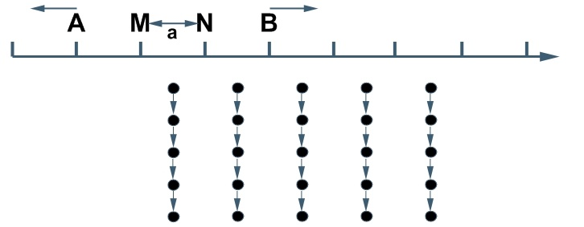

图5-16施伦贝尔1（SB1）测深装置图

施伦贝尔1装置对地质体在水平方向上的变化反应非常灵敏，水平分辨率很高，实际工作中对水平分辨率要求较高的勘探任务应选用此装置。

（4）施伦贝尔2（SB2）装置 （剖面）

如图3-7所示，其测量过程类似于温纳装置，但在整个过程中MN固定为一个点距a，AM、NB的间距随着间隔系数逐次由小到大。测量结果为一倒梯形地电断面。

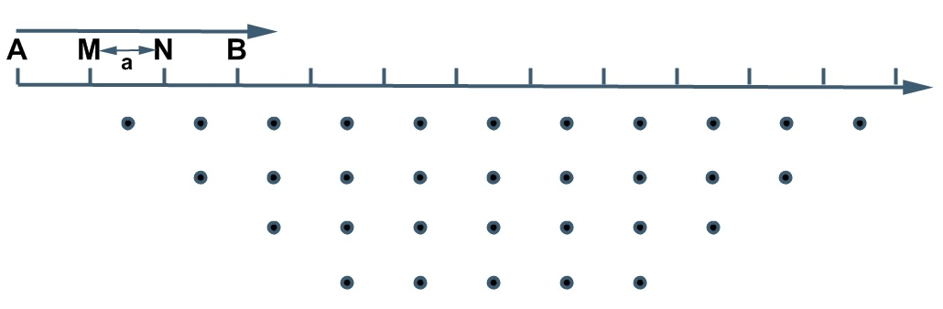

图5-17施伦贝尔2（SB2）剖面图

（5）偶极剖面法（DP）

基本原理

当两个异极性电流源A（+I）和B（-I）之间的距离与观测点到AB中心的距离相比很小时，可把AB看作为电偶极子，称为偶极源

供电电极AB和测量电极MN均按偶极方式排列，通常把供电偶极和测量偶极排列在一条直线上（如图5-18（P）），故又称之为**轴向剖面法**。

其中测量偶极MN也可以与偶极源AB任意位置排列。如MN与从偶极源AB中点引出的直线（该直线与轴向成一定角度θ）相垂直（如图5-18（θ）），此时称之为方位偶极；MN与偶极源AB的中垂线相垂直，即（如图5-18（eq）），此时称之为赤道偶极；测量偶极MN与偶极源AB平行的排列在一个平面上（如图5-18（x）），称之为平行偶极；还有垂向偶极（y）、径向偶极（r）。各种排列的偶极，其装置系数与MN和AB的空间排列方式有关。其特点是要求两个偶极之间的距离远远大于每个偶极的长度。

偶极-偶极

图5-18 偶极剖面装置图（θ为方位角）

P—轴向偶极、x—平行偶极、y垂向偶极、r—径向偶极

θ—方位偶极、eq—赤道偶极

由式3-1可得，轴向偶极的装置系数为：

 (5-29)

对于AB=MN的轴向偶极装置的装置系数的计算公式：

 (5-30)

在偶极—偶极系统中电场随着距离的立方衰减，因此在远距离测量这种快速衰减的电场时就变得很困难。而这个问题可通过增大电流或增大偶极源AB的长度2L来解决。由于仅当AB的长度远远小于观测距时电流源才近似于一个理想的偶极子，故在偶极—偶极法中不可能任意的增大AB的长度。

如果通过增大AB的长度来增强信号，那么对较小的观测距而言电流源的性质就是一个双极而不是偶极，即双极—偶极装置系统。

该双极—偶极装置系统与偶极—偶极的区别在于：双极—偶极装置的供电电极AB不再是偶极源，而是一双极，其长度没有偶极—偶极的限制；双极—偶极装置在远距离的信号比偶极—偶极的信号强，易于实现远距离观测；

特点

应用：偶极—偶极装置主要应用于对良导体、陡立高阻脉进行测量，或详测接触面。

优点: 装置轻便，异常反应灵敏，轻便、效率高、分辨率高；由于偶极—偶极装置的供电和测量偶极可任意取向，故可在野外进行多方位测量，这使得该方法用途广；对于偶极—偶极装置而言，供电偶极之间或测量偶极之间采用很短的导线，这明显减轻了野外施工强度，并避免了漏电问题；由于供电电极AB和测量电极MN之间是分开的，且所需导线短，因此，它在减弱游离电流或电磁感应作用引起的干扰方面，相对其它装置有明显的优势；对一个电极系统分辨能力的评价是基于其视电阻率曲线的陡度，由此，偶极—偶极装置（除方位与赤道偶极外）比对称四极装置具有更大的分辨能力。

缺点: 受地表不均匀体影响和地形不平干扰大；假异常大，不易分辨、解释困难（假异常）；耗电量大；远距离观测时，信号强度小，干扰性就相对较大；当极距较大时，在一个矿体上往往可出现两个异常。

（6）温纳偶极装置

该装置适用于固定断面扫描测量，测量时，AB = BM = MN 为一个电极间距，A、B、M、N 逐点同时向右移动，得到第一条剖面；接着AB、BM、MN 增大一个电极间距，A、B、M、N 逐点同时向右移动，得到另一条剖面；如此不断扫描测量下去，得到倒梯形断面，其电极排列规律如下：

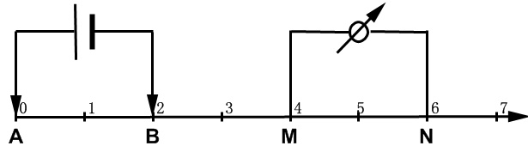

图5-19 温纳偶极装置图

由公式（2-12~2-17）得温纳偶极装置的视电阻率的计算公式为：

 (5-31)

其中，。

(7)微分装置（DF）**(温纳微分装置)**

该装置适用于固定断面扫描测量。如图5-20所示，测量时，AM = MB = BN 为一个电极，A、M、B、N 逐点同时向右移动，得到一条剖面线；接着AM、MB、BN 增大一个电极，A、M、B、N 逐点向右移动，得到另一条剖面线；如此不断扫描测量下去，得到一个倒梯形断面。其电极排列规律如下：

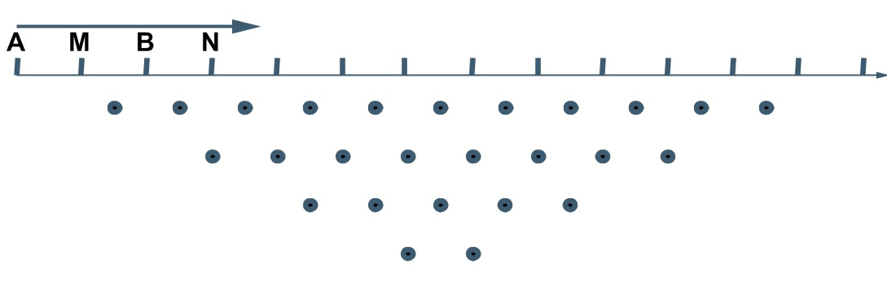

图5-20 温纳微分装置布极及测量方式图

 (5-32)

其中，

(8)温施1装置（WS1）（测深）

此装置模式介于温纳与施伦贝尔之间，是温纳（即等相邻电极距）和施伦贝尔装置的结合，适用于固定断面扫描测量，得到矩形测深剖面，其电极排列规律和施伦贝尔1（SB1）（如图5-16）相似，它们的不同点在于温施1（WS1）在整个测量过程中测量电极MN的间距随测量深度而变化，而施伦贝尔1（SB1）在整个测量过程中始终保持MN为一个电极距。

设温施间隔层数为3，在1-3层和施贝1法跑极类似，2-6层MN间隔变为3（）,7-9层MN间隔变为5（），依次类推。MN的间距按1、3、5、7、……等间隔增加。

用此方法所接受到的信号幅度大，提高了测量的灵敏度；温施1反演剖面测深分辨率较高，抗干扰的能力相对较强，垂直方向和水平方向都有一定的灵敏度，比较适合于做测深测量。该装置的基本原理同对称四极。

(9)温施2装置（WS2）（剖面）

该装置同施伦贝尔2（SB2）（如图5-17）相似，其不同点在于MN在测量过程中随测量深度变化，而施伦贝尔2在测量过程中MN始终保持不变。

设温施间隔层数（CS）为3，在1-3层和施贝法跑极类似，2-6层MN间隔变为3（）,7-9层MN间隔变为5（），依次类推。其基本原理同施伦贝尔2

1层  **A M N B** 间隔MN=1，MN间隔等于一个极距，

**1 2 3 4** 每隔3层MN间距改变一次，其改变

**2 3 4 5** 规律为1、3、5、7、9、11、……

**3 4 5 6** AM、BN的间距随着层数递增每增加

**…………** 一层，增加一个间隔，同温纳

**2**层 A M N B N=2

1 3 4 6 AM = BN = 2

2 4 6 8 MN=1

3 6 8 10

…………

以此类推。

用此方法所接受到的信号幅度大，提高了测量的灵敏度。

(10)中间梯度法

供电电极AB的距离取得很大，且固定不动。测量电极MN在其中间三分之一地段逐点测量，记录点为MN中点。

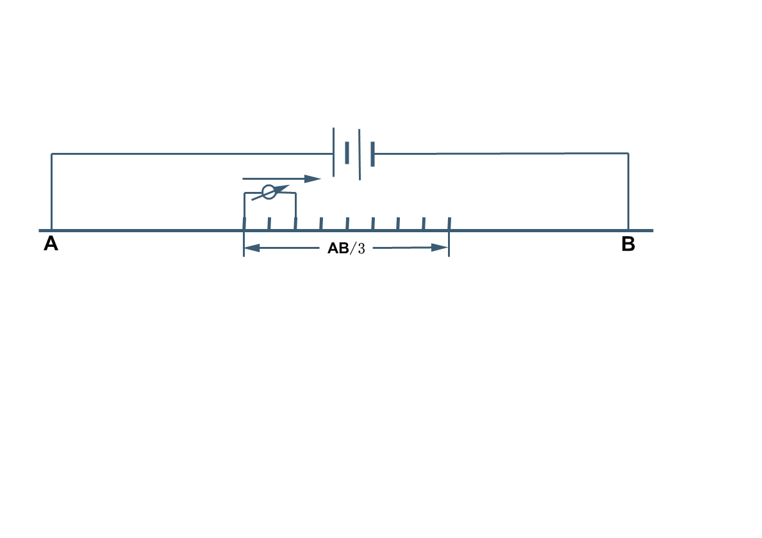

图5-21中间梯度装置示意图

该装置的基本原理同对称四极。

其中该装置的装置系数为：

 (5-33)

装置特点

AB=(70～80)H ，H 浮土厚度

MN=(1/30～1/50)AB

②、异常特点

Ⅰ、由于高阻脉屏蔽明显，电流不易通过，被压入地表覆盖层，使得，出现明显的高异常；

Ⅱ、低阻电流容易通过，只有表土中的电流会被向下吸引，使得 ，出现不明显的低异常。

中间梯度法常常用来追索高阻陡立的岩脉，如石英脉、伟晶岩脉等。

特点

优点：

ⅰ、 最大限度地克服了供电电极附近电性不均匀体的影响；AB大，中间电流场均匀，移动AB的次数少；

ⅱ、的变化反映了MN电极附近地下电性的变化；

ⅲ、工作效率高。

缺点：

ⅰ、AB移动时曲线不连续；

ⅱ、每点的勘探深度略有变化；

ⅲ、勘探深度小、不易发现陡立良导薄脉。

（11） MABN装置

如图5-22所示，供电电极A、B在测量电极M、N的中间，即MN>AB,

该装置的基本原理为：

 (5-34)

当AM=BN时，

 (5-35)

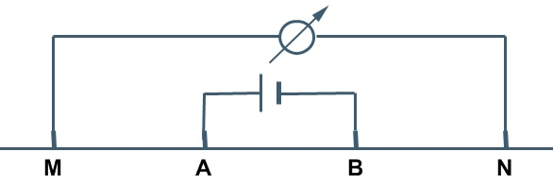

图5-22 MABN装置示意图

5.4.2 三极装置分析

三极装置，即将四极装置中的一个供电电极放置在远离测区的地方（无穷远处）。三极装置为非对称测量系统，对局部电性异常的响应幅度大，适用于探测二维和三维地电异常体。三极装置布极灵活，对地形变化适应性强。三极断面测深法的优点是工作方便灵活，对小地电异常反应比较灵敏，既避开了地表测线某一端障碍物的影响，又通过加大测点和极距密度，提高了电法勘探的地质分辨能力。

（1）联合剖面装置AMN-MNB

联合剖面法是由两个三极装置组合而成，较其它电剖面法有更为丰富的地质信息。此外，联合剖面法还具有分辨能力强、异常明显等优点，因此在水文及工程地质等调查中获得了广泛的应用。但由于联合剖面法有无穷远极，野外工作中有装置笨重、地形影响大等缺点。

联合剖面法在每一测点分别用两个三极装置AMN及MNB进行观测，所得视电阻率分别用和表示，从而在一条剖面上便可获得两条视电阻率曲线。其中公共电极C被置于远离测线并大于5AO的距离上，称为“无穷远”极，即相对于观测地段而言，其影响可以忽略。

联合剖面法装置实际上是两个三极装置的组合，公共第三极C位于无穷远。AB/2=AO=OB=(5～10)，H—覆盖层厚度，一个观测点（即记录点为MN中点）同时可获得和两个参数值。

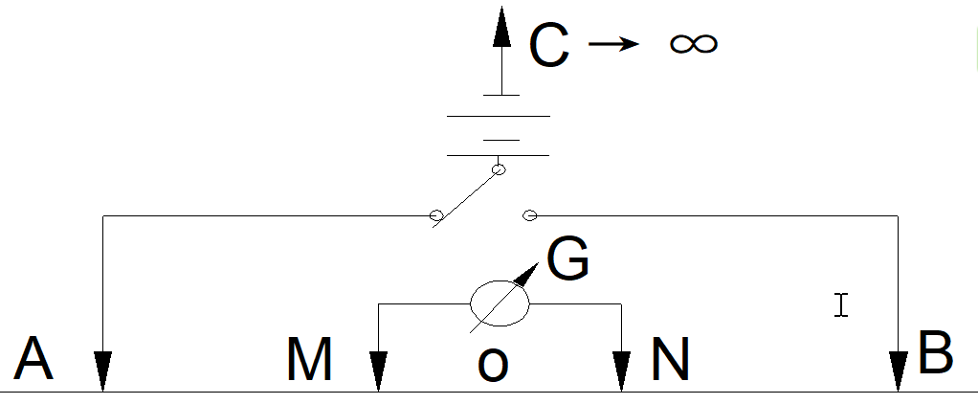

图5-23 联合剖面装置（AMN—MNB）示意图

三极测深装置视电阻率计算公式为：

 (5-36)

其中：

 (5-37)

1）观测方式：

A或B为供电电极，MN固定不变，（也可根据供电电极与测量电极间的距离作适当变化）当供电电极A或B确定后，MN逐点同时向右或向左移动，得到一条滚动线；接着，供电电极A或B向右或向左移动一个点，MN逐点同时向右或向左移动，得到另一条滚动线；这样不断测量下去，得到整个测量结果。

测量时，当AM = MN = a时，此时称之为温纳三极。a为一个电极间距，A、M、N逐点同时向右移动，得到第一条剖面线；接着，AM、MN增大一个电极距，A、M、N逐点同时向右移动，得到另一条剖面线；这样不断测量下去，得到倒梯形断面。

此时，

 (5-38)

2）主要应用领域

确定直立岩石接触面（断层等）的位置；

追索破碎带走向,确定倾向；

切线法确定两道薄脉埋深。

3）特点

优点：异常幅度大，分辨力强、异常曲线清晰（比偶极好） ；

缺点：效率低、地形影响大 。

（2）单边三极连续滚动式测深装置（S3P）

该装置适用于变断面连续滚动测量，测量时，M、N不动，A逐点向左移动，得到一条滚动线；接着N、M、A同时向左移动一个电极，N、M不动，A逐点向左移动，得到另一条滚动线；这样不断滚动下去，得到矩形断面。



图2-17 单边三极AMN装置图

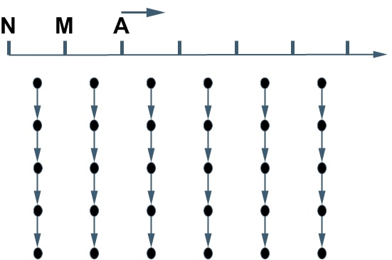

图5-24 单边三极连续滚动测深装置的跑极及数据点的处理

单边三极连续滚动式测深装置的基本原理同联合剖面装置AMN-MNB，视电阻率计算公式也一样。

该装置可做长剖面，测量灵活多变，测量深度较大，但随深度的增大，信号也就越微弱，要求提高供电电压，保证测量精度。

（3）三极连续滚动式测深装置（3P1）

供电电极B置于无穷远，参与测线上电极转换的是N、M、A。该装置与

首先，N=#1，M=#2，A=#3 ……#n，得到第一组 的数据n-2个

接着，N=#n，M=#n-1，A=#n-2…… #1，得到第一组的数据n-2个

然后，测量电极依次向前移动一个电极，

N=#2，M=#3，A=#4……#n ，得到第一组 的数据n-2个

N=#n-1，M=#n-2，A=#n-3……#2，得到第一组的数据n-2个

…………

每测量一组和之后，测量电极依次向前移动一个电极。

特点：能得到一个矩形的测深剖面，而且深部的分辨率也较高。

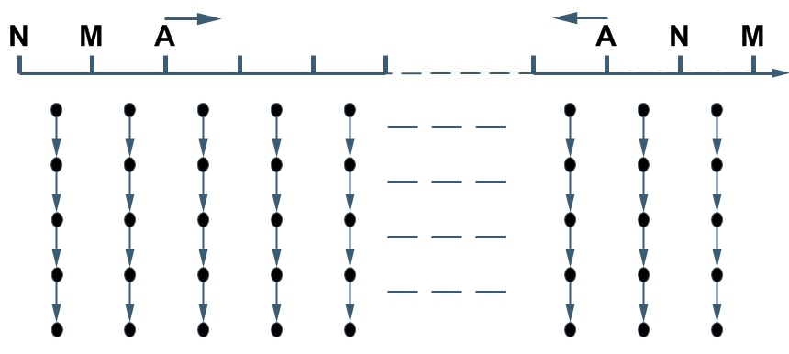

图5-25 三极连续滚动测深装置及其数据点的处理示意图

三极测深装置视电阻率计算公式同式（5-36）。

（4）双边三极斜测深（3P2）

供电电极B置于无穷远处，参与测量的电极为A、M、N。

电极转换规律描述：

首先，A=#1，M=#2，N=#3，A固定不动，M=#2……#n-1，N=#3……#n，移动测得第一组数据，

接着定位电极A向前移动一个电极，A=#2，M=#3，N=#4，M=#3……#n-1，N=#4……#n，测得第二组数据。

…………

当测完后，才测。

测时，定位电极M=#n-2，N=#n-1，A=#n，M=#n-2……#1，N=#n-1……#2，测得第一组数据。

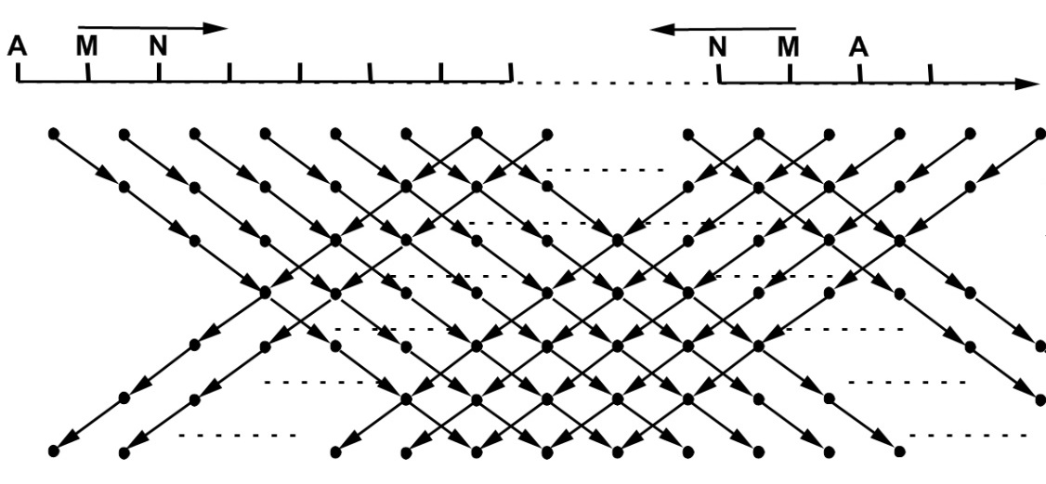

图5-26 双边三极斜测深分析示意图

该装置的基本原理同联合剖面装置AMN-MNB，只是在测量时，电极的跑极方法有所不同。

AMB装置

如图2-21所示，供电电极AB，测量电极M，N置于无穷远点，点M测量的电位是相对于N点的电位差。

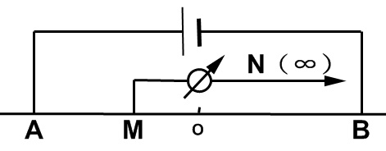

图5-27 AMB装置示意图

其中点电源A、B在点M处的电位为：

 （5-39）

由视电阻率的计算原理得：

 （5-40）

其中该装置的装置系数为：

 （5-41）

基于电法勘探的体积效应，因此其数据的记录点可为M点，也可为OM的中点等勘探体积内的任何一点。需要通过大量的实验进行确认和验证。

（6）ABM装置

|  |  |
| --- | --- |
| ABM装置 | MAB装置 |

图5-28 ABM装置示意图 图5-29 MAB装置示意图

如图5-28所示，同装置AMB一样，也只有一个测量电极。但测量电极M在供电电极B的右边，也可以在A的左边（如图5-29）。

该装置的基本原理同式（5-37）、（5-38）。其中该装置的装置系数为：

 （5-42）

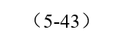MAB装置同ABM装置的基本原理一样，仅装置系数相差一个符合。

目前，图5-23、5-24、5-25所示的装置并没有应用于实际工作中对数据进行处理，在此仅作简要介绍，它们只是并行电法野外数据采集方式的装置之一，即ABM采集装置，用于对数据进行采集。

5.4.3 执行规范

①《煤炭电法勘探规范》（MT/T 898-2000）；

②《煤层开采覆岩破坏动态视电阻率测试方法》（NB/T 51033-2005）；

③《煤矿并行电法数据采集方法》（NB/T 51038-2015）；

④《物化探工程测量规范》（DZ/T0153-1995）；

⑤《建筑物、水体、铁路及主要井巷煤柱留设与压煤开采规程》。

5.4.4 数据质量评述

现场数据采集严格按照《中华人民共和国能源行业标准煤矿并行电法数据采集方法》进行采集，对数据全部进行了复测，复测结果基本相同。每站数据采集采用AM法和温纳四极进行采集，各采用0.2S、0.5S、1S恒流供电方波采集数据一次，以校验电阻率数据采集的可靠性。经数据解编表明，两次采集数据电阻率基本一致，符合电法数据采集行业标准，原始数据质量可靠。

六、巷道底板油型气探测

**6.1 现场观测系统设计**

6.1.1 现场工程布置

图6-1~图6-3分别是测线1、测线2与测线3现场观测系统布置平面图。

测线1布置在215辅运巷道，共布置两条测线（测线1-1和测线1-2），电极距是2m，两条测线之间重合32个电极，测线1-1的1#电极对应巷道标注280m位置； 测线2布置在215辅运巷，共布置两条测线（测线2-1和测线2-2），电极距是5m，两条测线之间重合32个电极，测线2-1的1#电极位置对应巷道标注1412m位置；测线3布置在13号联络巷附近，共布置两条测线（测线3-1和测线3-2），电极距是2m，两条测线之间重合32个电极。

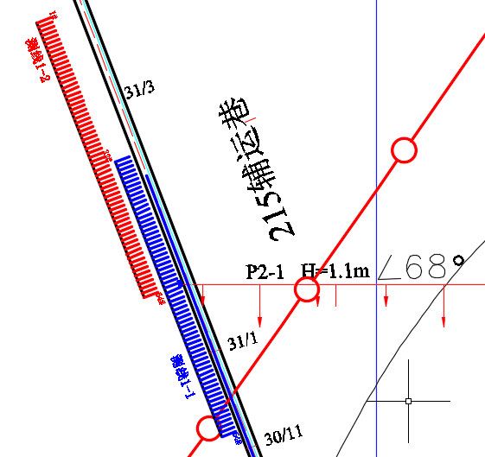

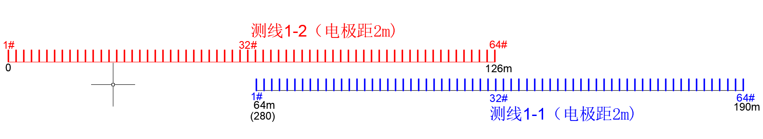

图6-1 测线1现场观测系统布置平面图

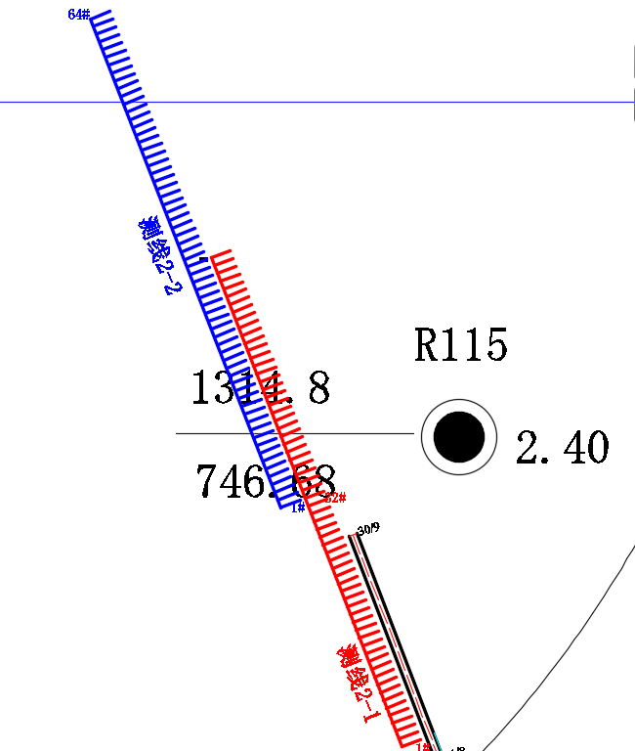

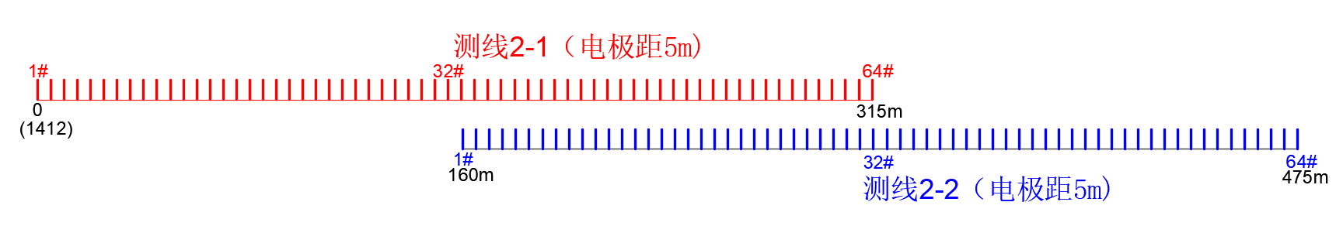

图6-2 测线2现场观测系统布置平面图

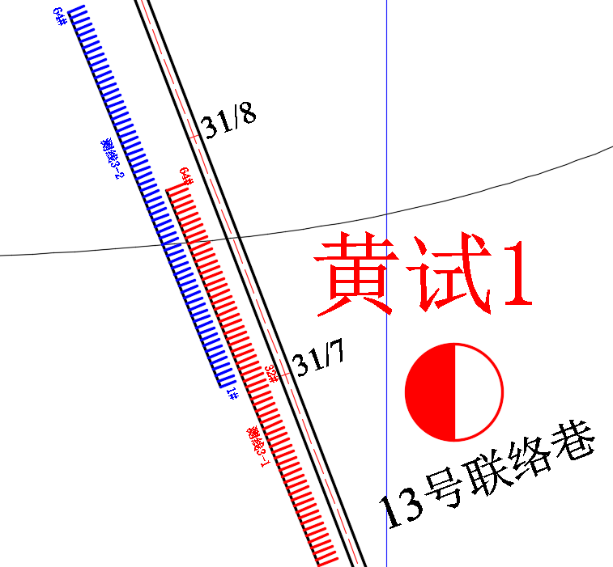

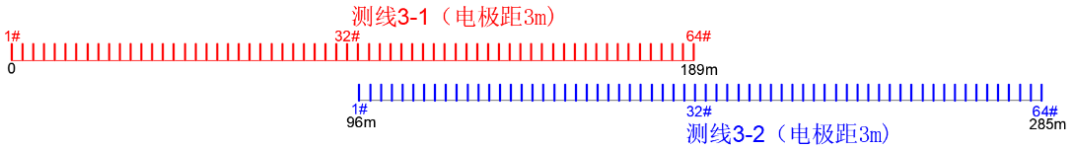

图6-3 测线3现场观测系统布置平面图

6.1.2 现场数据采集参数设置

表6-1是测线1、测线2与测线3现场数据采集参数，共采集27组有效电法数据。

表6-1 现场数据采集参数

|  |  |  |  |  |  |  |  |
| --- | --- | --- | --- | --- | --- | --- | --- |
| 测线  名称 | 采集  序号 | 采集  方式 | 供电  电压 | 恒流  时间 | 采样  间隔 | 供电  方式 | 电极  总数 |
| 1-1 | 1 | AM | 96 v | 0.5 s | 50 ms | 单正 | 64 |
| 2 | AM | 96 v | 0.5 s | 50 ms | 正负正 | 64 |
| 3 | AM | 96 v | 0.2 s | 20 ms | 正负正 | 64 |
| 4 | AM | 96 v | 1 s | 20 ms | 正负正 | 64 |
| 1-2 | 1 | AM | 72 v | 0.5 s | 50 ms | 单正 | 64 |
| 2 | AM | 72 v | 0.5 s | 50 ms | 正负正 | 64 |
| 3 | AM | 72 v | 0.2 s | 20 ms | 正负正 | 64 |
| 4 | AM | 72 v | 1 s | 20 ms | 正负正 | 64 |
| 2-1 | 1 | AM | 48 v | 0.5 s | 50 ms | 单正 | 64 |
| 2 | AM | 48 v | 0.5 s | 50 ms | 正负正 | 64 |
| 3 | AM | 48 v | 0.2 s | 20 ms | 正负正 | 64 |
| 4 | AM | 48 v | 1 s | 20 ms | 正负正 | 64 |
| 5 | 温纳  四极 | 48 v | 0.2 s | 20 ms | 正负正 | 64 |
| 2-2 | 1 | AM | 48 v | 0.5 s | 50 ms | 单正 | 64 |
| 2 | AM | 48 v | 0.5 s | 50 ms | 正负正 | 64 |
| 3 | AM | 48 v | 0.2 s | 20 ms | 正负正 | 64 |
| 4 | AM | 48 v | 1 s | 20 ms | 正负正 | 64 |
| 3-1 | 1 | AM | 48 v | 0.5 s | 50 ms | 单正 | 64 |
| 2 | AM | 48 v | 0.5 s | 50 ms | 正负正 | 64 |
| 3 | AM | 48 v | 0.2 s | 20 ms | 正负正 | 64 |
| 4 | AM | 48 v | 1 s | 20 ms | 正负正 | 64 |
| 5 | 温纳  四极 | 48 v | 0.2 s | 20 ms | 正负正 | 64 |
| 3-2 | 1 | AM | 48 v | 0.5 s | 50 ms | 单正 | 64 |
| 2 | AM | 48 v | 0.5 s | 50 ms | 正负正 | 64 |
| 3 | AM | 48 v | 0.2 s | 20 ms | 正负正 | 64 |
| 4 | AM | 48 v | 1 s | 20 ms | 正负正 | 64 |
| 5 | 温纳  四极 | 48 v | 0.2 s | 20 ms | 正负正 | 64 |

测点1位于215辅运巷道280m，测点2位于215辅运巷道1412m，测点3位于北二13号联络巷附近，测点在矿区平面图中位置如图3-5所示。



图6-4 矿区平面图

6.1.3 数据处理

采用课题组自主研发的WBD网络并行电法处理软件，对上述采集的原始电法数据（激励电流、一次场电位等）进行了解析，具体如下。

（1）电流数据处理

本次探测采用网络并行电法监测技术，根据现场编录情况，对电流数据进行预处理，删除电流值小于1mA的无效数据，图6-5~图6-9是测线1、测线2与测线3原始数据电流图，其中无效数据用红色标出。

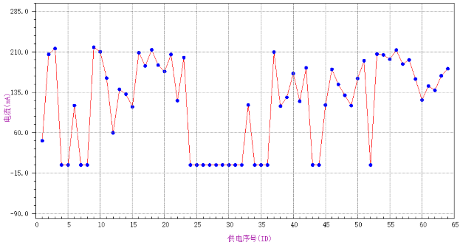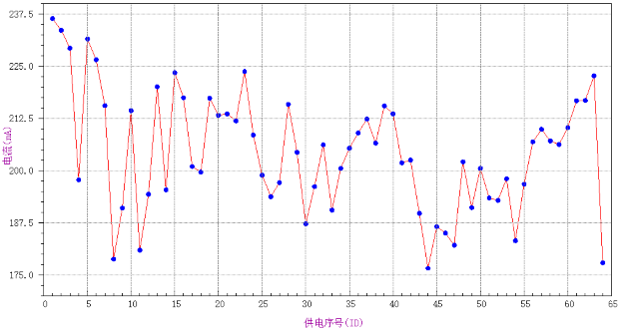

(a)测线1-1 (b)测线1-2

图6-5 测线1原始数据电流图

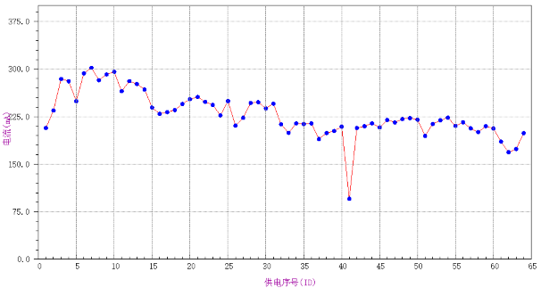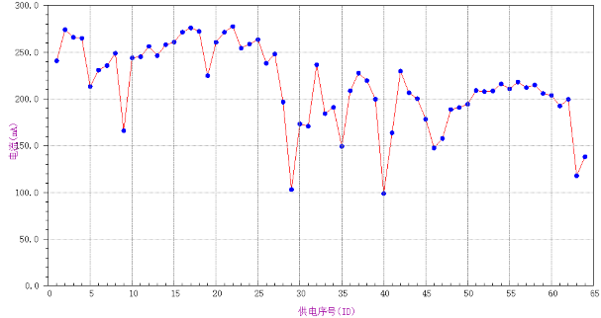

(a)测线2-1 (b)测线2-2

图6-6 测线2原始数据电流图

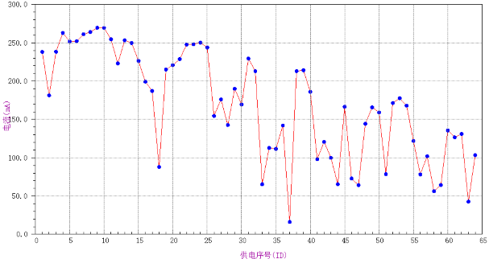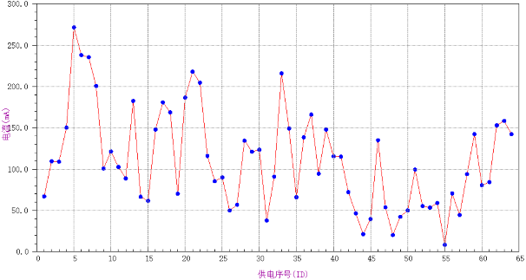

(a)测线1-1 (b)测线1-2

图6-7 测线3原始数据电流图

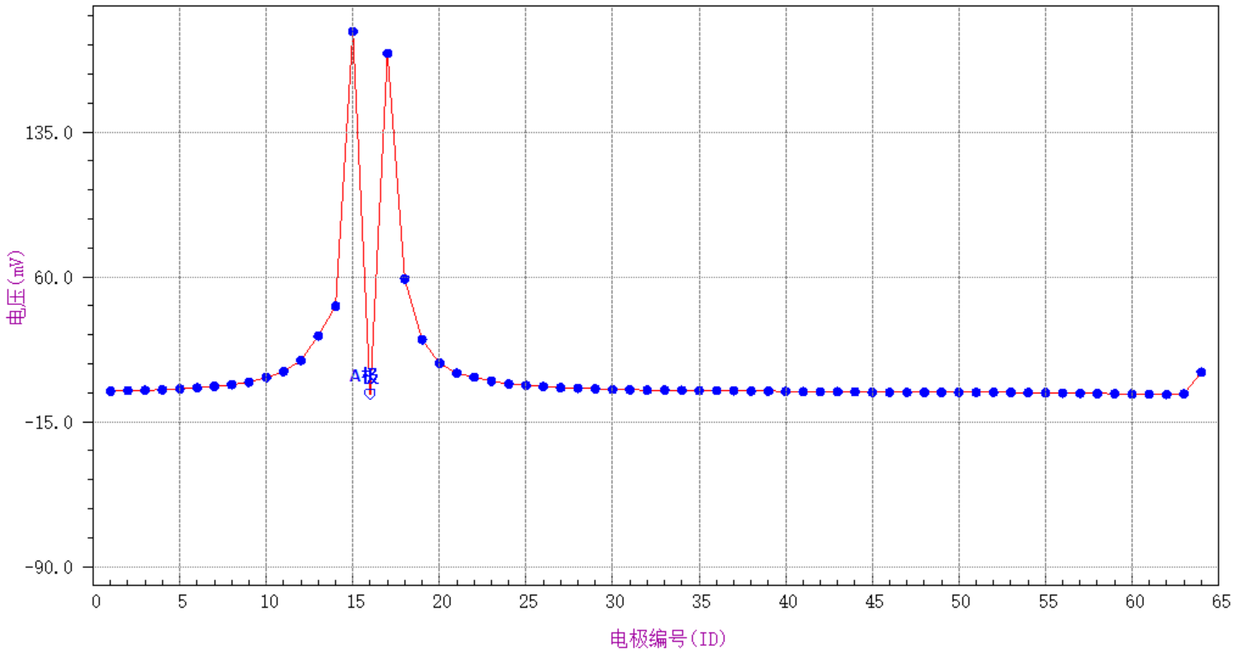

图6=8 AM法采集时供电电位曲线

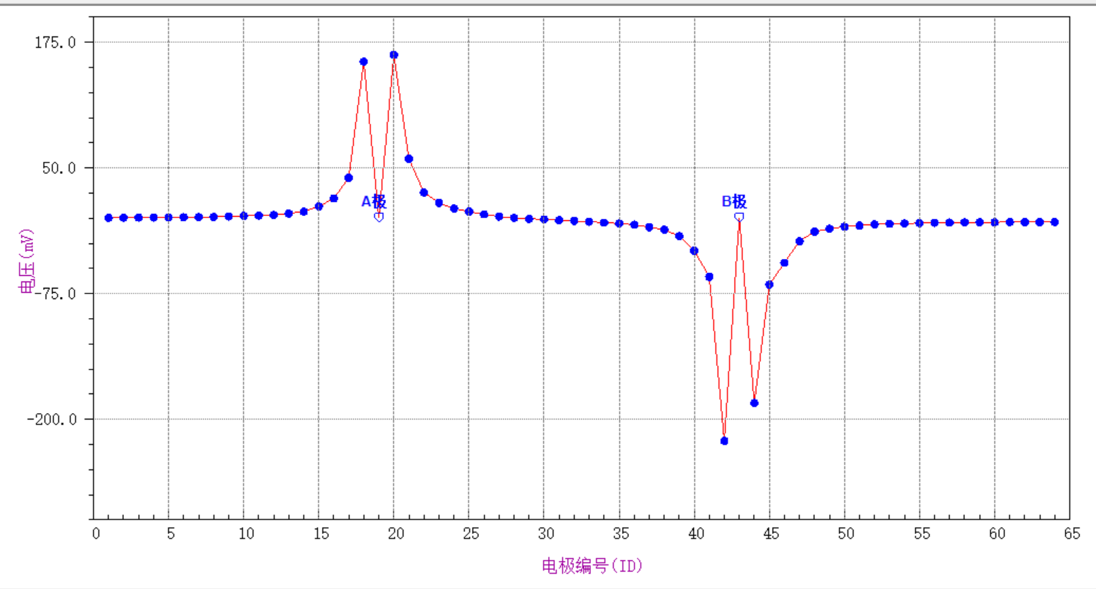

图6-9 温纳四极采集时供电电位曲线

（2）电压数据处理

当采用AM法进行数据采集，按照点电源供电理论电位曲线形态对采集到的数据进行筛选、校正，以16#电极供电电位曲线图为例，如上图6-8所示。当采用温纳四极法进行数据采集，按照双点电源供电理论电位曲线形态对采集到的数据进行筛选、校正，以19#电极（A极）和43#电极（B极）供电电位曲线图为例，如上图6-9所示。

**6.2 底板探测数据分析**

6.2.1 测线1视电阻率分布特征

测线1布置在215辅运巷道280m位置。215辅运巷位于井田二盘区东北部，南到北一1#辅运大巷，西部为215工作面胶带巷，东部为未采区域，工作面走向方位为339°。215辅运巷主要用于215综采工作面的辅助运输、供排水安装。

在215辅运巷底板进行探测，设置电极距为 2m，向巷道后方布置 64 个探测电极与 1 个公共比较电极 N，测线总长128m，将无穷远点击 B 放置在距迎头后方 200m 处，根据点电源场的全空间球形对称理论，理论上对此区域形成 128m的探测范围。

测线1分为两条测线，分别为测线1-1和测线1-2，每条测线上布置64个电极，电极距是2m。测线1-1和测线1-2之间重合32个电极。图3-11~图3-19是测线1现场采集视电阻率剖面图，图中色标蓝色（冷色调）代表低电阻率值，红色（暖色调）代表高电阻率值。测线1-1的1#电极对应巷道标注280m位置。

（1）测线1-1视电阻率分布特征

图6-10~图6-12是测线1-1不同恒流时间和采样间隔采集的温纳三极视电阻率剖面图。初步分析发现，测线1-1不同恒流时间和采样间隔采集的温纳三极视电阻率整体趋势相同，视电阻率变化特征相同，在测线1-1的126m~147m位置出现一电性显著突变界面（用红色虚线矩形框在图中标注），推断是由该位置的断层影响造成的。



图6-10测线1-1温纳三极视电阻率剖面图（恒流时间0.5s，采样间隔50ms）



图6-11测线1-1温纳三极视电阻率剖面图（恒流时间0.2s，采样间隔20ms）



图6-12测线1-1温纳三极视电阻率剖面图（恒流时间1s，采样间隔20ms）

（2）测线1-2视电阻率分布特征

图6-13~图6-15是测线1-2不同恒流时间和采样间隔采集的温纳三极视电阻率剖面图。初步分析发现，测线1-2不同恒流时间和采样间隔采集的温纳三极视电阻率整体趋势相同，视电阻率变化特征相同，证明数据采集是有效的。测线1-2的视电阻率在浅部呈现为相对高阻层，在深部呈现为相对低阻层；测线1-2底部地层在电性结构上呈现起伏状。在测线1-2的20m~50m位置存在一典型高低阻分界界面，图中采用蓝色虚线矩形框标注。



图6-13测线1-2温纳三极视电阻率剖面图（恒流时间0.5s，采样间隔50ms）



图6-14测线1-2温纳三极视电阻率剖面图（恒流时间0.2s，采样间隔20ms）



图6-15测线1-2温纳三极视电阻率剖面图（恒流时间1s，采样间隔20ms）

（3）测线1-1和测线1-2联合视电阻率分布特征

图6-16~图6-18是采用温纳三极装置采集的测线1-1与测线1-2联合视电阻率剖面图。对测线1进行整体分析可知，测线1的视电阻率值整体分布在30Ω·m以下，局部浅部区域的电阻率值高于30Ω·m。测线1-1和测线1-2中的异常区域已在图6-16与6-18中标注出（见图中蓝色虚线矩形框和红色虚线矩形框）。蓝色虚线矩形框区域为高低阻分界界面，推断是由于地层起伏造成的；红色虚线矩形框区域为低阻区域，与周围岩性电性变化显著，推断该位置为断层所在位置。



图6-16温纳三极装置采集的测线1-1与测线1-2联合视电阻率剖面图

（恒流时间0.5s，采样间隔50ms）



图6-17温纳三极装置采集的测线1-1与测线1-2联合视电阻率剖面图

（恒流时间0.2s，采样间隔20ms）



图6-18温纳三极装置采集的测线1-1与测线1-2联合视电阻率剖面图

（恒流时间1s，采样间隔20ms）

6.2.2 测线2视电阻率分布特征

测线2布置在215辅运巷道。测线2分为两条测线，分别为测线2-1和测线2-2，每条测线上布置64个电极，电极距是5m。测线2-1和测线2-2之间重合32个电极。图3-20~图3-27是测线2现场采集视电阻率剖面图，图中色标蓝色（冷色调）代表低电阻率值，红色（暖色调）代表高电阻率值。测线2-1的1#电极位置对应巷道标注1412m位置。

（1）测线2-1视电阻率分布特征

图6-19~图6-21是测线2-1不同恒流时间和采样间隔采集的温纳三极视电阻率剖面图。经分析可知，测线2-1不同恒流时间和采样间隔采集的温纳三极视电阻率整体趋势相同，视电阻率变化特征相同，说明采集数据质量可靠。测线2-1温纳三极视电阻率剖面图在浅部20m左右以上位置表现为相对高阻层，40m以下位置表现为相对低阻层，分析原因是由于3号煤层下方的泥岩造成的。在水平方向上，测线2-1岩性的电性特征存在一定波动，但变化不剧烈。



图6-19测线2-1温纳三极视电阻率剖面图（恒流时间0.5s，采样间隔50ms）



图6-20测线2-1温纳三极视电阻率剖面图（恒流时间0.2s，采样间隔20ms）



图6-21测线2-1温纳三极视电阻率剖面图（恒流时间1s，采样间隔20ms）

（2）测线2-2视电阻率分布特征

图6-22~图6-24是测线2-2不同恒流时间和采样间隔采集的温纳三极视电阻率剖面图。初步分析发现，测线2-2与测线2-1的温纳视电阻率剖面图具有相似特征，在浅部表现为相对高阻层，在深部表现为相对低阻层。但测线2-2的视电阻率平均值高于测线2-1。在测线2-1的410m~440m位置出现一处电性变化异常区域，在图中用蓝色虚线矩形框标出。



图6-22测线2-2温纳三极视电阻率剖面图（恒流时间0.5s，采样间隔50ms）



图6-23测线2-2温纳三极视电阻率剖面图（恒流时间0.2s，采样间隔20ms）



图6-24测线2-3温纳三极视电阻率剖面图（恒流时间1s，采样间隔20ms）

（3）测线2-1和测线2-2联合视电阻率分布特征

图6-25~图6-27是采用温纳三极装置采集的测线1-1与测线1-2联合视电阻率剖面图。对测线2进行整体分析可知，测线1的视电阻率值整体分布在36Ω·m以下。相对测线1，在深部55m以上位置，测线2的地层起伏较小，整体呈现为浅部高阻深部低阻的电性特征。在测线的410m~440m位置是一电性变化异常区域（见图中蓝色虚线矩形框标注区域）。



图6-25温纳三极装置采集的测线2-1与测线2-2联合视电阻率剖面图

（恒流时间0.5s，采样间隔50ms）



图6-26温纳三极装置采集的测线2-1与测线2-2联合视电阻率剖面图

（恒流时间0.2s，采样间隔20ms）



图6-27温纳三极装置采集的测线2-1与测线2-2联合视电阻率剖面图

（恒流时间1s，采样间隔20ms）

6.2.3 测线3视电阻率分布特征

测线3布置在北二13号联络巷附近，自6号钻场起。测线3分为两条测线，分别为测线3-1和测线3-2，每条测线上布置64个电极，电极距是3m。测线3-1和测线3-2之间重合32个电极。图3-29~图3-40是测线3现场采集视电阻率剖面图，图中色标蓝色（冷色调）代表低电阻率值，红色（暖色调）代表高电阻率值。

（1）测线3-1视电阻率分布特征

图6-28~图6-30是测线3-1不同恒流时间和采样间隔采集的温纳三极视电阻率剖面图，图3-32是测线3-1温纳四极视电阻率剖面图。初步分析发现，测线1-1不同恒流时间和采样间隔采集的温纳三极视电阻率整体视电阻率变化特征相同，证明数据采集质量可靠。处浅部出现个别高阻区域为，测线3-1温纳三极视电阻率剖面图整体表现为低阻，组织在4Ω·m以下。在测线3-1的113m~155m位置表现为一高阻异常体（图中用红色虚线矩形框标注），推断可能为油型气体涌出造成岩体破碎导致的高阻异常。



图6-28测线3-1温纳三极视电阻率剖面图（恒流时间0.5s，采样间隔50ms）



图6-29测线3-1温纳三极视电阻率剖面图（恒流时间0.2s，采样间隔20ms）



图6-30测线3-1温纳三极视电阻率剖面图（恒流时间1s，采样间隔20ms）



图6-31测线3-1温纳四极视电阻率剖面图（恒流时间0.2s，采样间隔20ms）

（2）测线3-2视电阻率分布特征

图6-32~图6-34是测线3-2不同恒流时间和采样间隔采集的温纳三极视电阻率剖面图，图6-30是测线3-2温纳四极视电阻率剖面图。初步分析发现，测线3-2存在两处异常区域，其中一处异常与测线3-1中的异常位置重叠，进一步增强了该处存在一高阻异常体的可能性；测线3-2的另一高阻异常体见图中橙色虚线标注区域，位于测线水平坐标180m~200m，深部坐标-35m~-80m。



图6-32测线3-2温纳三极视电阻率剖面图（恒流时间0.5s，采样间隔50ms）



图6-33测线3-2温纳三极视电阻率剖面图（恒流时间0.2s，采样间隔20ms）



图6-34测线3-2温纳三极视电阻率剖面图（恒流时间1s，采样间隔20ms）



图6-35测线3-2温纳四极视电阻率剖面图（恒流时间0.2s，采样间隔20ms）

（3）测线3-1和测线3-2联合视电阻率分布特征

图6-36~6-38是采用温纳三极装置采集的测线1-1与测线1-2联合视电阻率剖面图。图6-34是采用温纳四极装置采集的测线1-1与测线1-2联合视电阻率剖面图。分析可知，测线3的温纳四极装置与温纳三极装置测量得到的视电阻率响应特征基本一致。与测线2相比，测线3探测地层的电性特征不成层分布，具有显著的高低阻起伏以及高低阻交错。在测线113m~155m位置表现为一高阻异常体（图中用红色虚线矩形框标注）。



图6-36温纳三极装置采集的测线3-1与测线3-2联合视电阻率剖面图

（恒流时间0.5s，采样间隔50ms）



图6-37温纳三极装置采集的测线3-1与测线3-2联合视电阻率剖面图

（恒流时间0.2s，采样间隔20ms）



图6-38温纳三极装置采集的测线3-1与测线3-2联合视电阻率剖面图

（恒流时间1s，采样间隔20ms）



图6-39温纳四极装置采集的测线3-1与测线3-2联合视电阻率剖面图

（恒流时间0.2s，采样间隔20ms）

**6.3 总结分析**

此次黄陵二矿直流电法底板探测共布置三条电法测线，分别是测线1、测线2与测线3，测线1与测线2布置在工作面215辅运巷道，测线1靠近钻孔FX30，测线2靠近钻孔R115。详细地层信息如下：钻孔FX30，二号煤底板下方岩性依次是泥岩（9.15m）、细粒砂岩（17.4m）；钻孔R115，二号煤底板下方岩性依次是泥岩（0.5m）、中粒砂岩（11.47m）、3号煤（2.8m）、泥岩（2.5m）、细粒砂岩（6m）、泥岩（19.43m）、细粒砂岩（8.5m）、泥岩（4.3m）。

图6-40是测线1、测线2与测线3是温纳三极联合视电阻率剖面图。测线与测线3相比，测线2的整体地层岩性起伏较小，整体呈水平层状分布，推断认为测线2底板下方含有油型气赋存区域的可能性较小；在测线2的410m~440m位置是一电性变化异常区域（见图中蓝色虚线矩形框标注区域，YC3），需着重关注；在测线2的290m位置两端表现为高低组分界面，认为可能是由于测线2下方3号煤层（高阻特性）的出现，导致测线2的右下部区域表现为相对高阻。



图6-40测线1、测线2与测线3温纳三极联合视电阻率剖面图

测线1与测线3的地层岩性变化较大，呈现高低阻交错出现，根据地层电性变化特征，共圈定出三个异常区域，分别是测线1的异常区域YC1、YC2，测线3的异常区域YC4。经分析认为，测线1的异常区域YC1表征为高低阻分界界面，推断是由于地层起伏造成的；测线1的异常区域YC2表征为低阻区域，与周围岩性电性变化显著，推断该位置为断层所在位置，与现场揭露断层位置一致；测线3的异常区域YC4表征为一高阻异常体。因此结合矿井地质资料和电法探测结果可以看出，视电阻率分布图中的高低阻值表明了该位置下所对应的地层是存在断层等地质构造情况。因油型气涌出区域会造成岩性破碎产生高低阻异常区，通过阻值异常区可推断出该处地点岩层不稳定，油型气涌出的危险性比较大，具体能否涌出要结合现场实际综合判断从而确定打孔的数量。

针对3个测点区域可得到如下结论：测点1存在异常点YC2，与断层位置一致，断层与底板油型气连通，存在大量涌出危险；测点2地层分布较平缓，无明显异常，与巷道底板油型气涌出较小结论一致，无需采取特殊抽采措施；测点3地层分布不均匀，存在明显异常构造体，与巷道底板油型气高涌出量结论一致，需采取提前抽采措施。根据测试结果及现场情况分析，本技术能够探明地层构造和断层位置，可以提前预警底板油型气的高压涌出危险。

七、掘进迎头油型气超前探测

**7.1 现场观测系统设计**

图7-1~图7-3分别是直流电法测线1、测线2与测线3现场观测系统布置平面图。同时在响应巷道迎头进行了瞬变电磁探测。

测线1布置在215辅运巷道工作面位置，电极距是1.5m，采用3个基站，测点共48个，测线长度72m，测线1#电极大约对应巷道标注3200m位置；测线2布置在215胶带巷，电极距是1.5m，采用3个基站，测点共48个，测线长度72m，测线1#电极位置对应巷道标注3250m位置；测线3布置在413辅运巷，，电极距是1.5m，采用3个基站，测点共48个，测线长度72m，测线1#电极大约对应巷道标注630m位置。

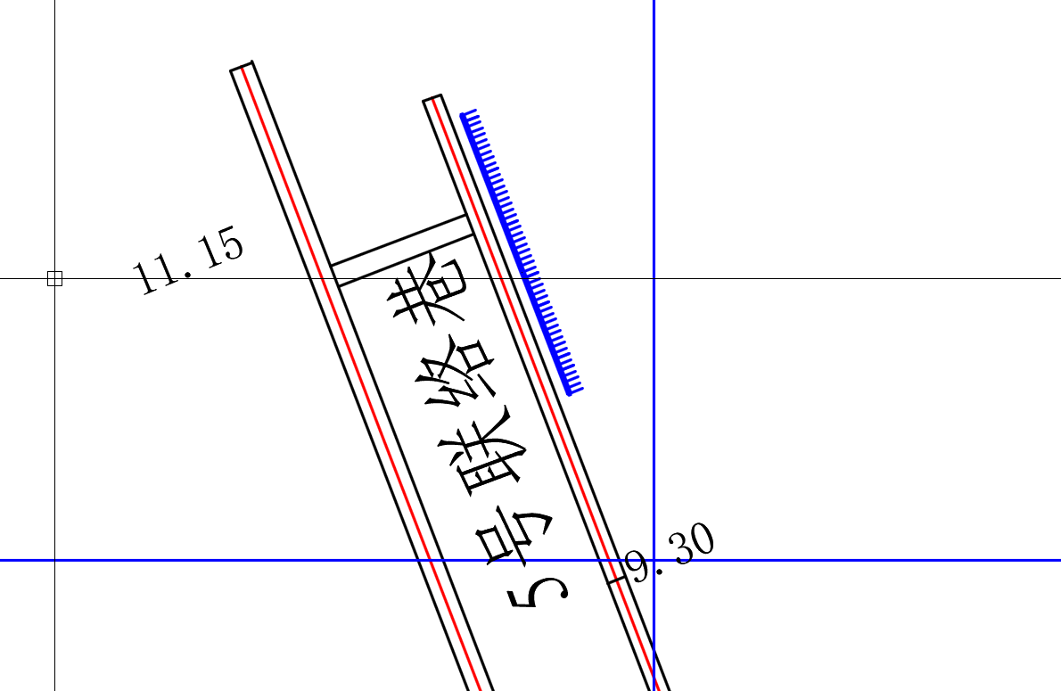

图7-1 215辅运巷测线1测点布置图

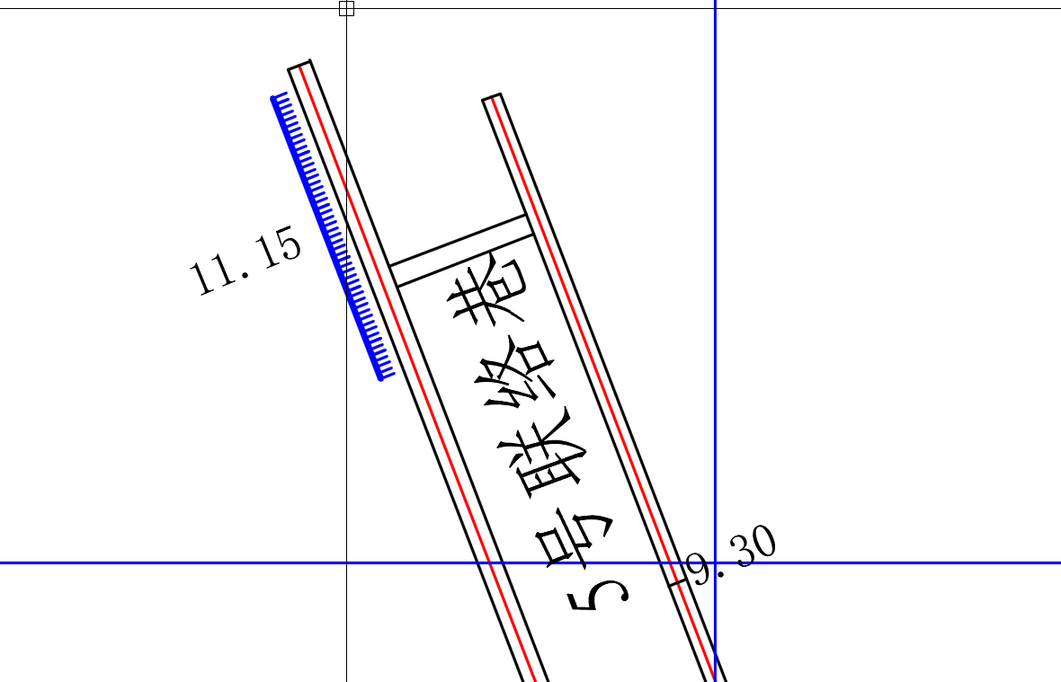

图7-2 215胶带巷测线2测点布置图

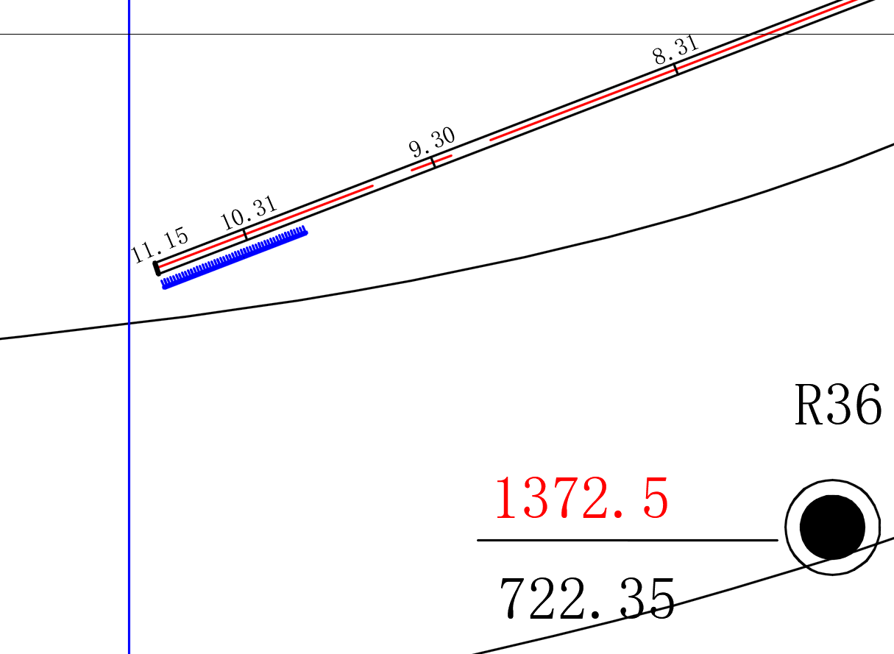

图7-3 413辅运巷测线3测点布置图

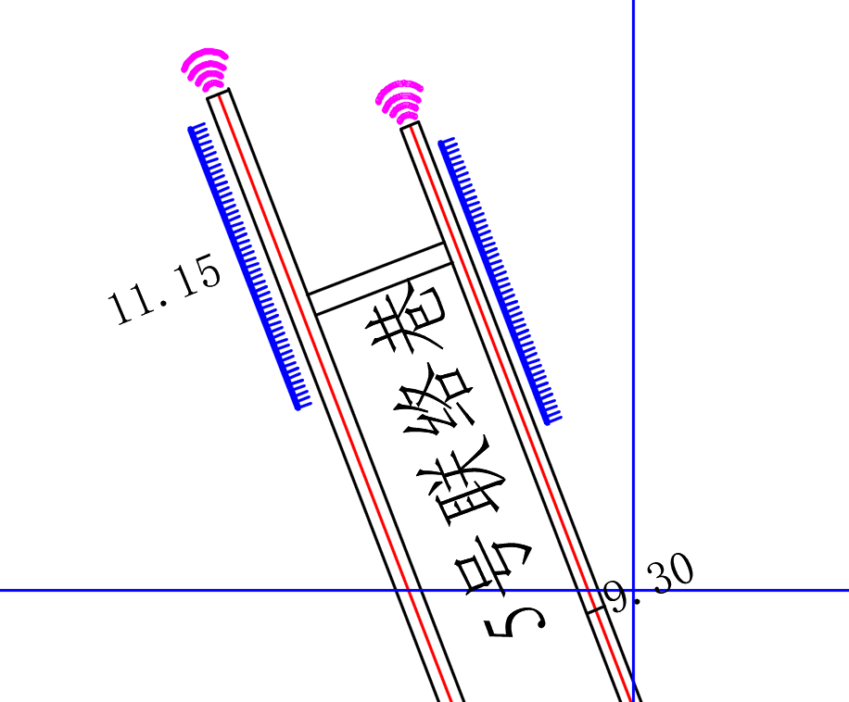

图7-4 215辅运巷瞬变电磁测点布置图

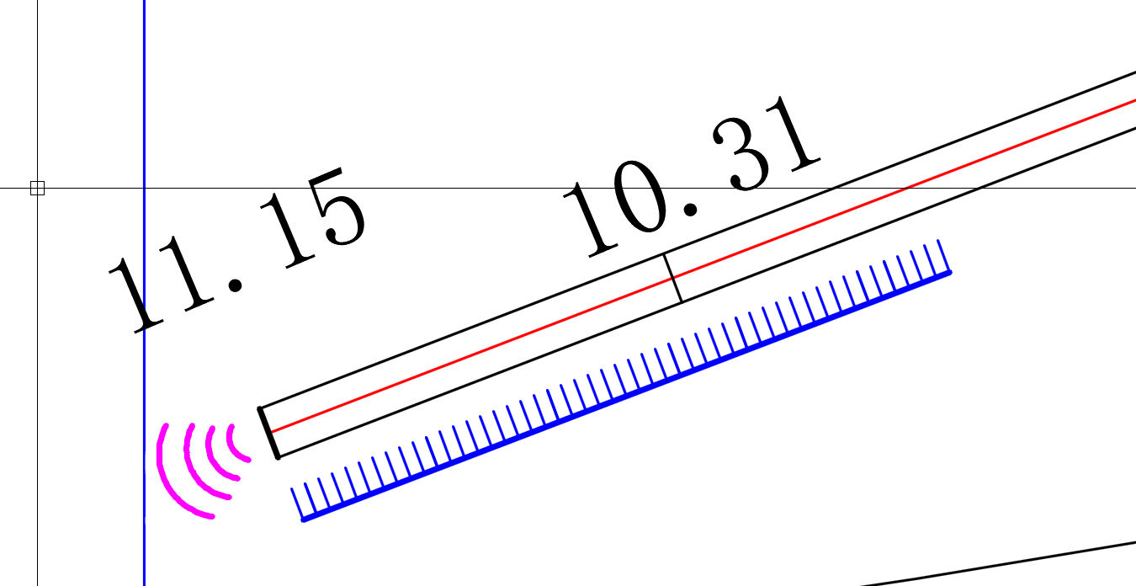

图7-5 413辅运巷瞬变电磁测点布置图

**7.2 直流电法超前探观测系统的布置**

并行电法超前测线布置时以迎头位置为相对基准点，采用全空间布置方法，布置1条测线，沿巷道迎头掌子面侧帮往后布置。为了提高电极供电和接收效果，在施工时清除了表层浮煤，采用锤击方法将30cm长铁电极打入底板内约20cm，整个电法勘探系统需要布置48+2组电极孔，如图4-11。钻孔施工完毕后，安装电极压头，并且用掺入 NaCl 溶液浇淋，使其与底板充分耦合。实验时间选在支护检修班的进行，探测时测试区域基本切断大型电路设备的干扰。现场数据采集使用网络并行电法仪，该仪器的阵列式并行电法采集系统能采集海量数据。

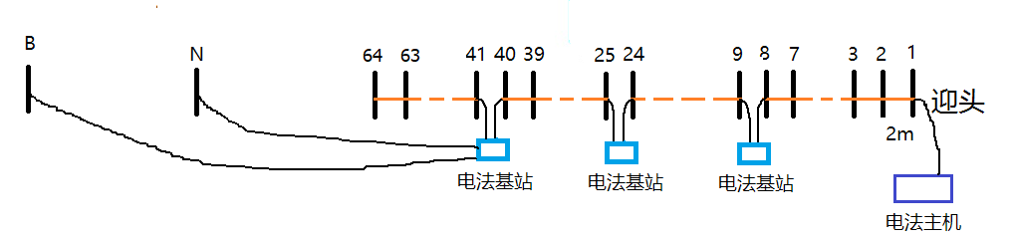

图7-6 多极供电超前探测布置示意图

在215胶带巷、215辅运巷和413巷道底板进行探测，设置电极距为1.5m，迎头位置为起点，向巷道后方布置 48个探测电极与 1 个公共比较电极 N，测线总长72m，将无穷远点击 B 放置在最后一个测点后方 200m 处，根据点电源场的全空间球形对称理论，理论上对此区域形成迎头前方100m的探测范围。



图7-7 钻孔布置示意图

**7.3 超前数据处理分析结果**

7.3.1 215辅运巷底板电阻率分布特征

图7-8为215巷道测定布置示意图。215辅运巷道布置在五联巷后方72m，215胶带巷在迎头后方72m。图7-9为215辅运巷的电法测量结果。可以看出整体电阻率分布不均匀，在联络巷位置受采动影响，电阻率较高。



图7-8 215巷道测定布置图

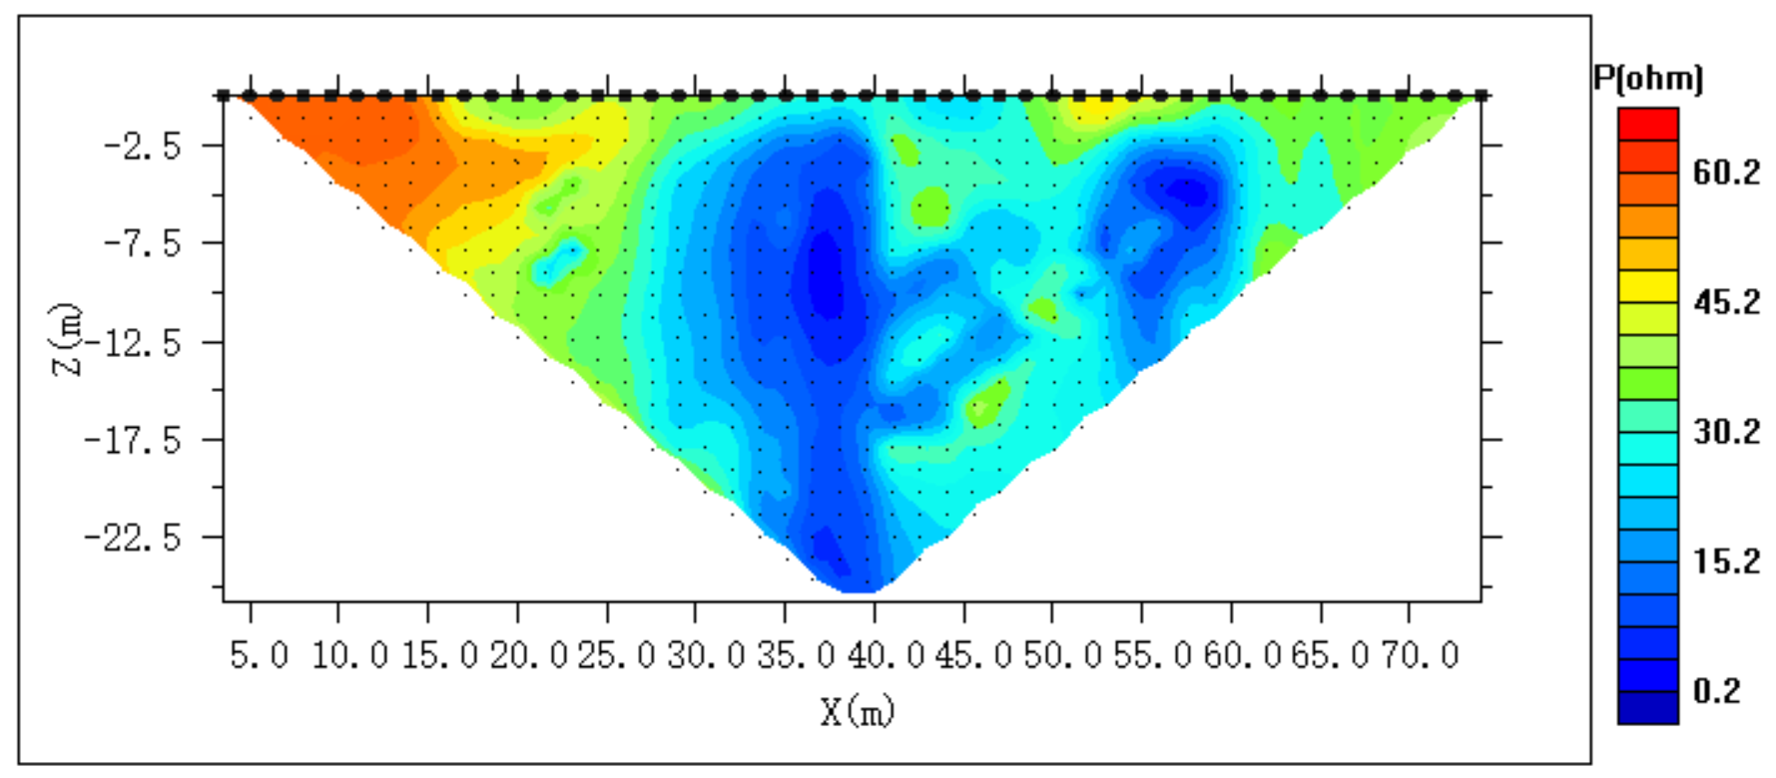

图7-9 215辅运巷底板3060m直流电法探测图

图7-10为215胶带巷3090m底板直流电法探测结果。同样可以看出在联络巷区域也存在高阻区，对应采动应力影响底板破坏区。可以看出在其它位置底板岩层分布呈现非均匀性。底板深部位置受采动影响，电阻值较低。图7-11为215胶带巷3130m底板直流电法探测图，可以看出没有收到联络巷影响。底板电阻率分布规律基本一致。

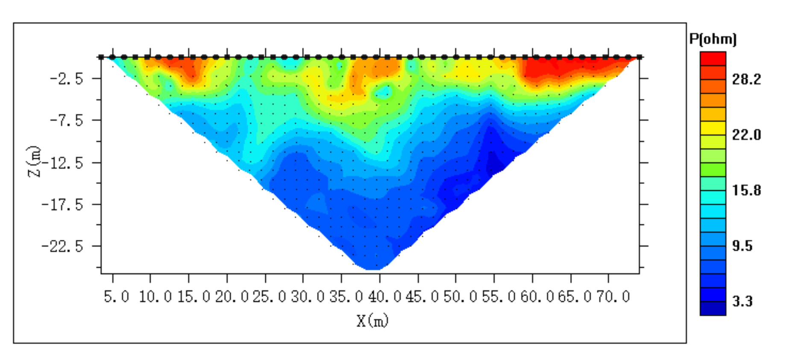

图7-10 215胶带巷3090m底板直流电法探测图

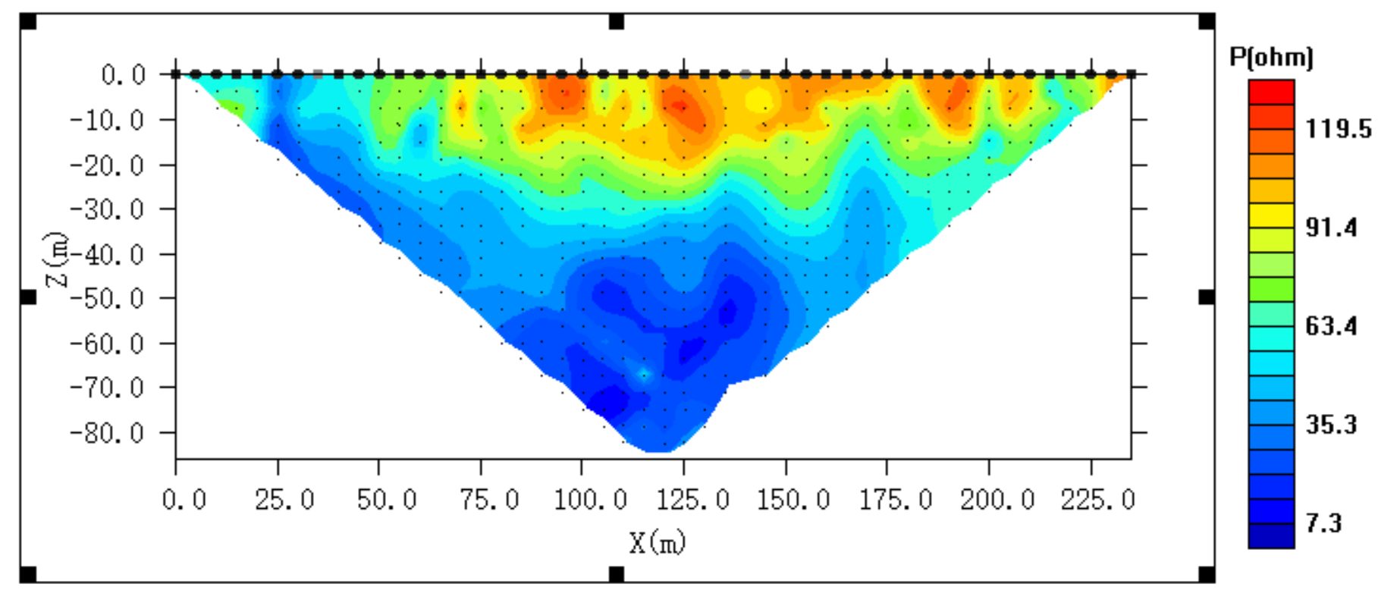图7-11 215胶带巷3130m底板直流电法探测图

7.3.2 215胶带巷超前电阻率分布特征

图7-12至图7-14为迎头前方超前探测结果。图7-12为215辅运巷底板3060m直流电法超前探测结果。可以看出迎头前方分布呈现明显高低阻交叉，在迎头较近位置联络巷采动影响范围较大，造成此区域电阻值偏高，再向前方出现应力集中区，电阻值较低。前方20m以后由于地质结构影响呈现高低起伏。图7-13为215胶带巷3090m直流电法超前探测结果。迎头前方采动影响造成高阻区，前方10m位置为应力集中区的低阻区，10m以后同样呈现高低起伏。图7-14为215胶带巷3130m直流电法超前探测结果，由于迎头前方2m内阻值很高，造成此图其余位置阻值起伏不显著，但其数值变化较大。

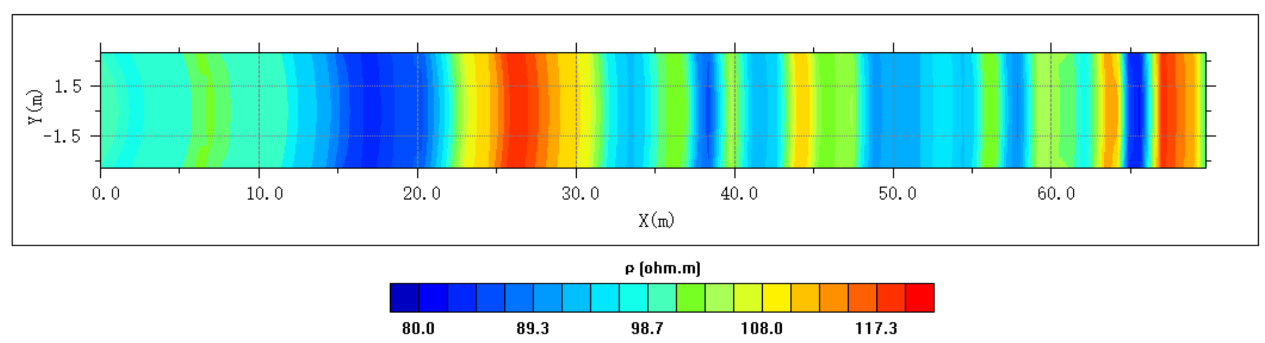

图7-12 215辅运巷底板3060m直流电法超前探测图

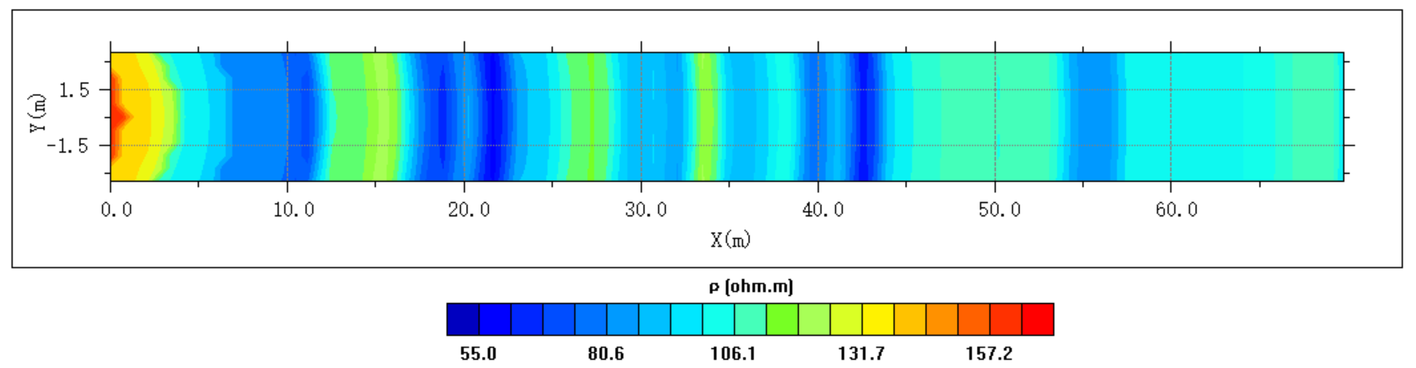

图7-13 215胶带巷3090m直流电法超前探测图

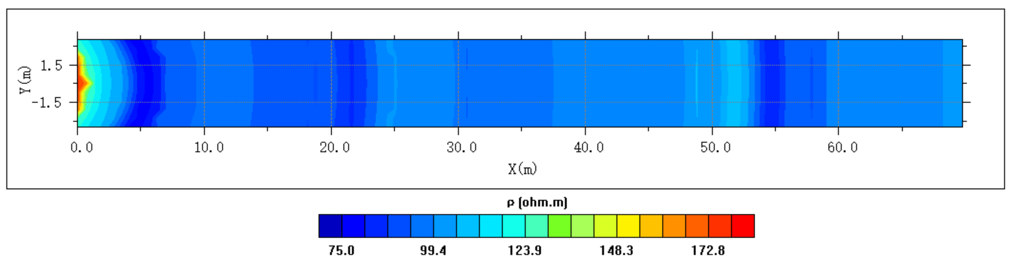

图7-14 215胶带巷3130m直流电法超前探测图

7.3.3 413辅运巷底板电阻率分布特征

图7-15至图7-16为413胶带巷底板直流电法探测结果。可以看出底板较近位置阻值较高，为采动卸压影响。底板3-10m为低阻层，岩层分布较平稳，推测为泥岩层。12m以下阻值较高，岩层起伏较小。掘进面推进30m后的探测结果与630m基本一致。

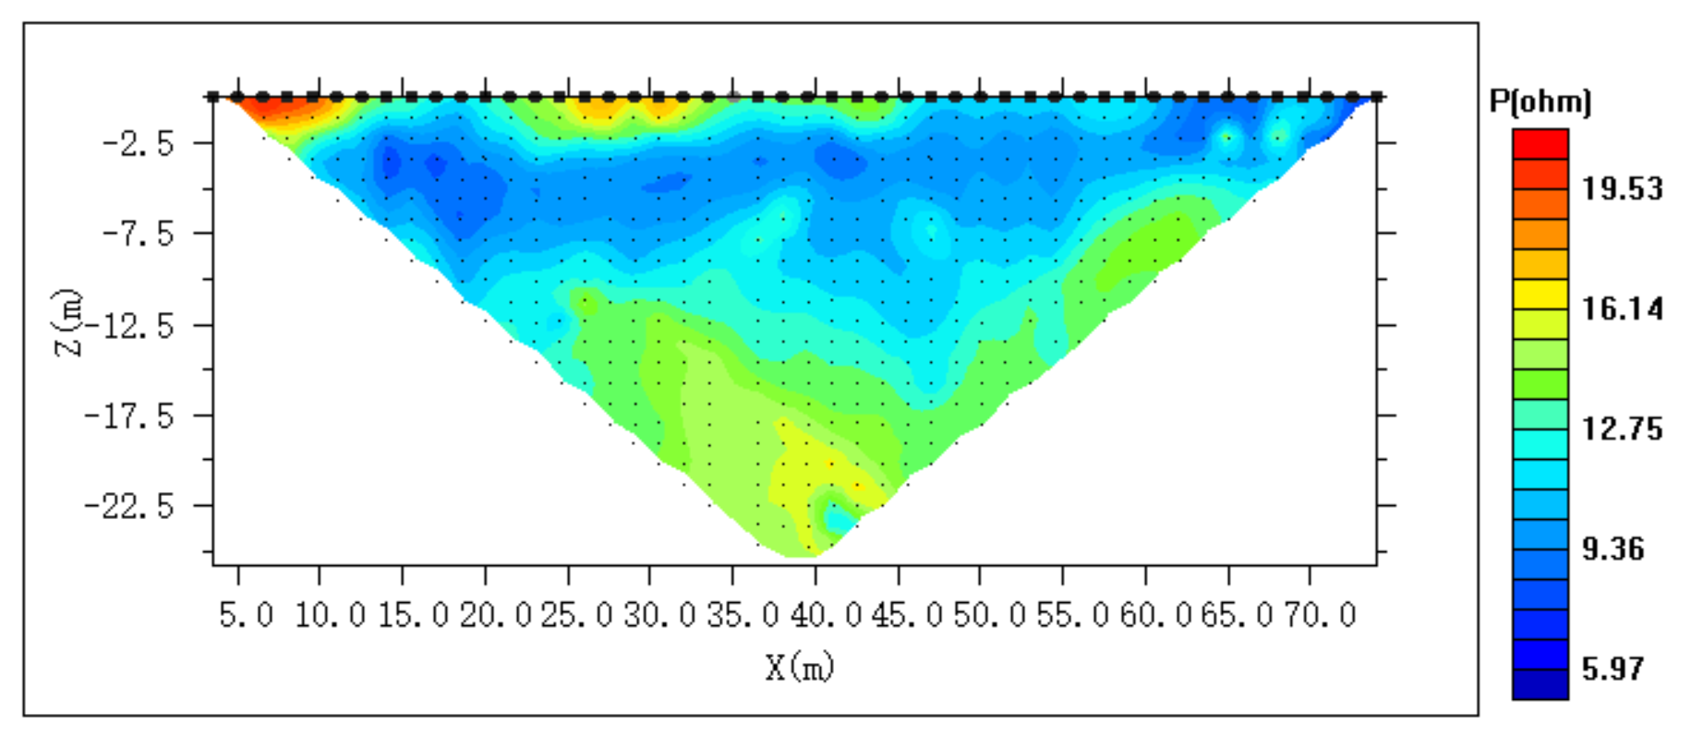

图7-15 413胶带巷630m底板直流电法探测图

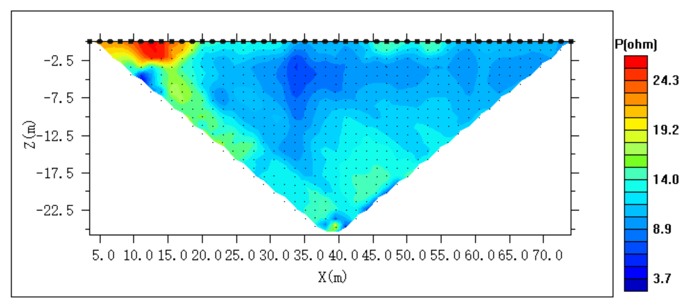

图7-16 413胶带巷660m底板直流电法探测图

7.3.4 413辅运巷超前电阻率分布特征

图7-17至图7-18为413胶带巷直流电法超前探测结果。可以看出迎头较近位置受采动影响阻值较高，迎头前方电阻逐渐降低，存在应力集中的低阻区。其余位置电阻率波动幅度较小，阻值变化范围小。

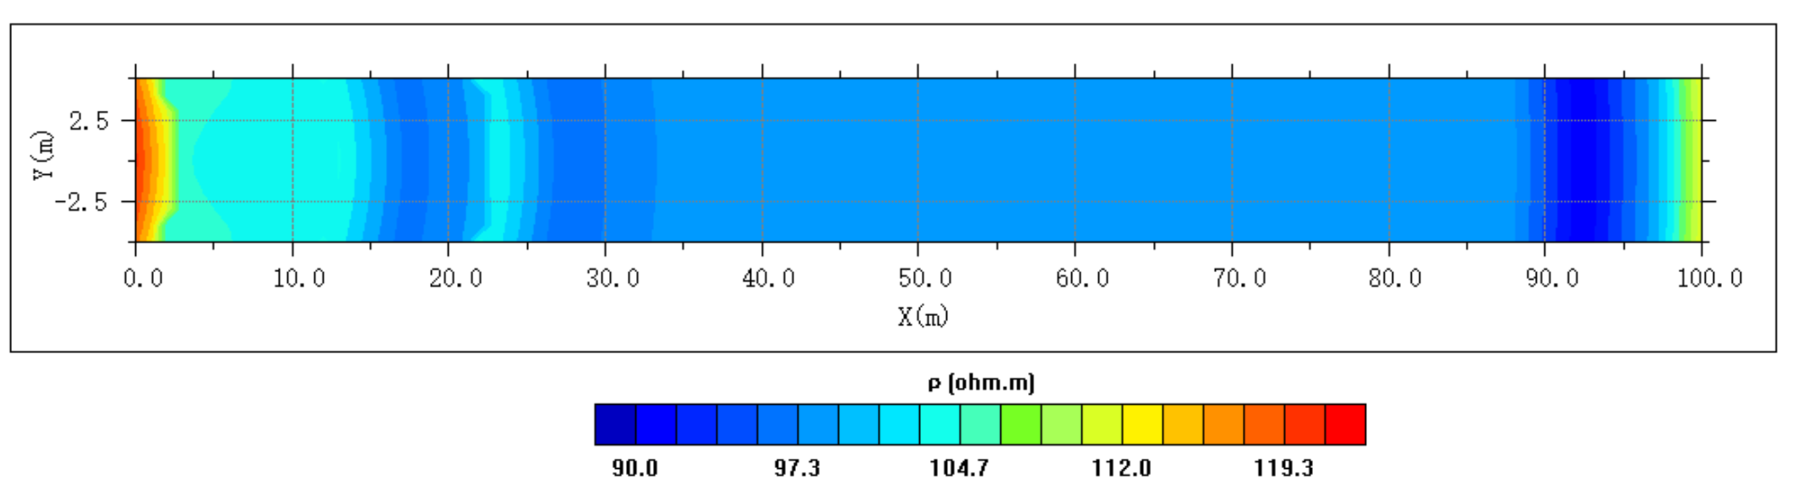

图7-17 413胶带巷630m直流电法超前探测图

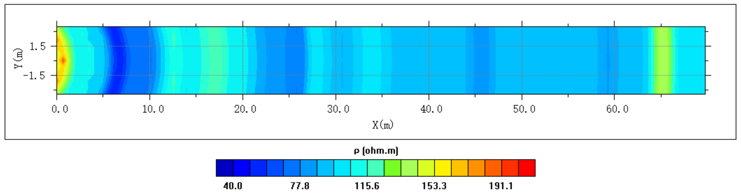

图7-18 413胶带巷660m直流电法超前探测图

**7.4 小结**

采用超前探测手段得到了215巷道3000m与413巷道600m区域的迎头前方电阻率数据。结果分析可知215巷道底板岩层稳定性低，存在局部电阻变化较大区域。413巷道底板存在7m厚度低阻区，推测为泥岩层，泥岩低渗特征能够封闭油型气，因此油型气涌出危险性低。

八、巷道油型气全局精准探测

**8.1 现场观测系统设计**

8.1.1 现场工程布置

本次探测地点分布在二盘区215巷道，四盘区413巷道，北二辅运巷道，如图3-1所示。所有测线电极距是1.5m，共布置48个探测电极，1个N极和1个无穷远B极。具体探测位置如表8-1所示。

表8-1 探测位置分布

|  |  |  |
| --- | --- | --- |
| 序号 | 位置 | 测点数量/个 |
| 1 | 北二辅运巷200m | 48 |
| 2 | 北二辅运巷400m | 48 |
| 3 | 北二辅运巷460m | 48 |
| 4 | 北二辅运巷490m | 48 |
| 5 | 北二辅运巷520m | 48 |
| 6 | 413瓦斯治理专用巷反掘面200m | 48 |
| 7 | 413瓦斯治理专用巷反掘面250m | 48 |
| 8 | 413瓦斯治理专用巷迎头 | 48 |
| 9 | 215辅运巷3000m | 48 |
| 10 | 215胶带巷1800m | 48 |
| 11 | 215胶带巷3300m | 48 |
| 12 | 215胶带巷3500m | 48 |

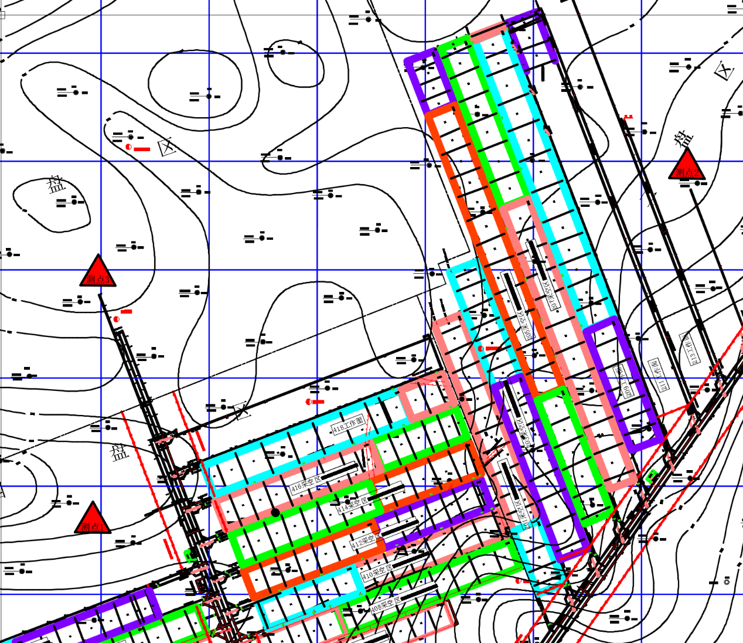图8-1探测区域分布图

8.1.2 现场数据采集参数设置

表8-2 现场数据采集参数

|  |  |  |  |  |  |  |  |
| --- | --- | --- | --- | --- | --- | --- | --- |
| 测线  名称 | 采集  序号 | 采集  方式 | 供电  电压 | 恒流  时间 | 采样  间隔 | 供电  方式 | 电极  总数 |
| 1#-12# | 1 | AM | 48 v | 0.5 s | 50 ms | 单正 | 48 |
| 2 | AM | 48 v | 0.5 s | 50 ms | 正负正 | 48 |
| 3 | AM | 48 v | 0.2 s | 20 ms | 正负正 | 48 |
| 4 | AM | 48 v | 1 s | 20 ms | 正负正 | 48 |

8.1.3 直流电法超前探观测系统的布置

并行电法超前测线布置时以迎头位置为相对基准点，采用全空间布置方法，布置1条测线，沿巷道迎头掌子面侧帮往后布置。为了提高电极供电和接收效果，在施工时清除了表层浮煤，采用锤击方法将30cm长铁电极打入底板内约20cm，整个电法勘探系统需要布置48+2组电极孔，如图8-2。钻孔施工完毕后，安装电极压头，并且用掺入 NaCl 溶液浇淋，使其与底板充分耦合。实验时间选在支护检修班工作时进行，探测时测试区域基本切断大型电路设备的干扰。现场数据采集使用网络并行电法仪，该仪器的阵列式并行电法采集系统能采集海量数据。



图8-2 多极供电超前探测布置示意图

在215胶带巷、215辅运巷、北二辅运巷和413巷道底板进行探测，设置电极距为1.5m，迎头位置为起点，向巷道后方布置 48个探测电极与 1 个公共比较电极 N，测线总长72m，将无穷远点击 B 放置在最后一个测点后方 200m 处，根据点电源场的全空间球形对称理论，理论上对此区域形成迎头前方50m的探测范围。



图8-3 钻孔布置示意图

8.1.4 测点附近对应地层状况

本次黄陵二矿直流电法底板探测共在3个位置布置，分别是二盘区215巷道、四盘区413巷道和北二辅运巷道。

对于工作面215辅运巷道，215胶带巷1800m该处测点靠近钻孔R116，其它三个测点靠近钻孔FX33。对应详细地层信息如下：

表8-3 215巷道附近钻孔数据

|  |  |  |  |  |
| --- | --- | --- | --- | --- |
| 测点位置及对应钻孔 | 215巷道 | | | |
| 1800m（R116） | | 3000m（FX33）、3300m（FX33）、3500m（FX33） | |
|  | 2号煤层 | 层厚2.78m | 2号煤层 | 层厚3.4m |
|  | 砂岩 | 层厚14m | 砂质泥岩 | 层厚1.25m |
|  | 泥岩 | 层厚2m | 砂岩 | 层厚9.4m |
|  | 3号煤层 | 层厚2.6m | 三煤 | 层厚2.9m |

对于四盘区413巷道，该处测点位置靠近钻孔R36，该钻孔详细地层信息如下：

表8-4 215巷道附近钻孔数据

|  |  |  |
| --- | --- | --- |
| 测点位置及对应钻孔 | 413巷道 | |
| 掘进迎头（R36）、200m（R36）、250m（R36） | |
|  | 2号煤层 | 层厚5m |
|  | 泥岩 | 层厚3.17m |
|  | 细粒砂岩 | 8.71m |

对于北二辅运巷道，北二辅运巷14连巷底板200m该处测点靠近钻孔N18，其它测点位置靠近钻孔R71。钻孔详细地层信息如下：

表8-5 北二巷道附近钻孔数据

|  |  |  |  |  |
| --- | --- | --- | --- | --- |
| 测点位置及对应钻孔 | 北二巷道 | | | |
|  | 200m（N18） | | 400m（R71）、460m（R71）、490m（R71）、520m（R71） | |
|  | 2号煤层 | 层厚4.1m | 2号煤层 | 层厚3.6m |
|  | 泥岩 | 层厚2.5m | 延安组 | 层厚1.27m |
|  | 细粒砂岩 | 层厚3.5m | 富县组 | 层厚2.56m |
|  | 泥岩 | 层厚5m | 瓦窑堡组 | 层厚10.69m |
|  | 粉砂岩 | 层厚5.1m |  |  |

**8.2 底板油型气危险性分析**

8.2.1 215巷道底板视电阻率分布特征

（1）**215辅运巷底板电阻率分布特征**

图8-4为215巷道测定布置示意图。在215巷道共计布置测点4次，分别215辅运巷道3000m处布置测点1次，胶带巷道1800m、3300m、3500m处各测量1次。图8-5为215辅运巷3000m处的直流电法测量结果。可以看出电阻率值整体分布较低。底板岩层深部位置电阻率分布不均匀。

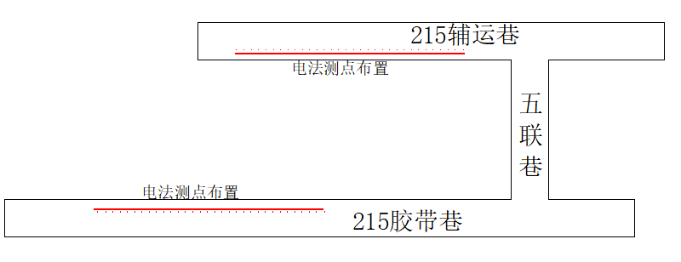

图8-4 215巷道测定布置图

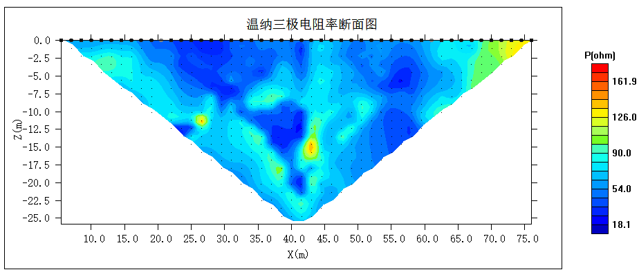

图8-5 215辅运巷底板3000m直流电法探测图

**（2）215胶带巷底板电阻率分布特征**

图8-6至图8-8为215胶带巷底板直流电法探测结果。图8-6直流电法探测图可以看出底板较近位置阻值较高，为采动卸压影响，在其它位置底板岩层分布呈现非均匀性。底板深部位置受采动影响，电阻值较低。图8-8直流电法探测图可以看出整体电阻率分布不均匀，底板岩层间电阻率值高低起伏，深部位置受采动影响，电阻值较低。

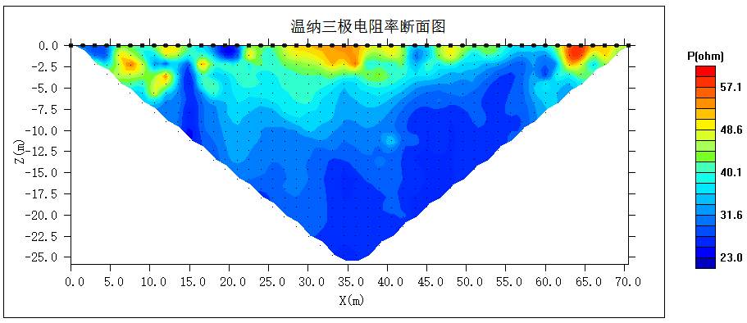

图8-6 215胶带巷底板1800m直流电法探测图

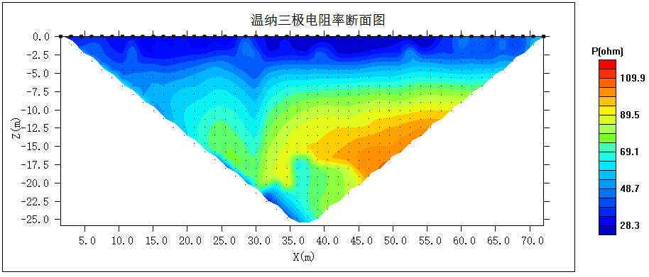

图8-7 215胶带巷底板3300m直流电法探测图

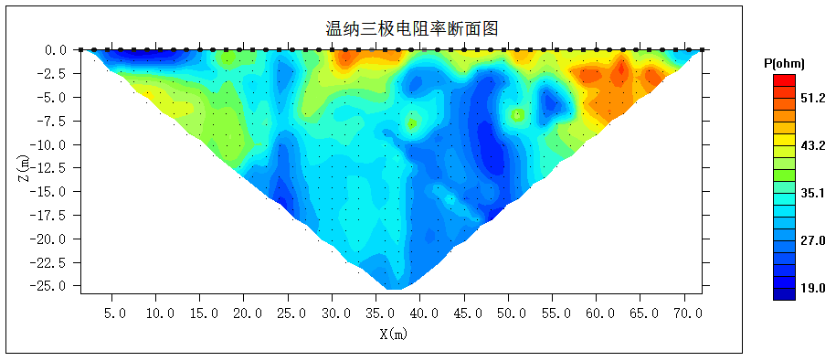

图8-8 215胶带巷底板3500m直流电法探测图

8.2.2 413辅运巷底板视电阻率分布特征

图8-9为413巷道测定布置图。在413瓦斯专用辅运巷共布置3个测点，两次在距离反掘辅运巷迎头200m、250m处，一次在辅运巷迎头位置。图8-10至图8-11为413辅运巷底板电阻率探测图。根据前两次的直流电法探测结果，可以看出在距离迎头位置200m和250m处底板较近位置阻值较高，为采动卸压影响。距离底板大约3~9m为低阻层，岩层分布相对较平稳，推测为泥岩层。12m以下岩层阻值相对较高，岩层起伏较小。图8-12为413辅运巷迎头位置直流电法探测图。可以看出在联络巷位置受采动影响，电阻率较高。底部电阻率值分布基本一致，阻值较低，结合该处附近钻孔信息与其他地质资料推断该区域为泥岩层。



图8-9 413巷道测定布置图

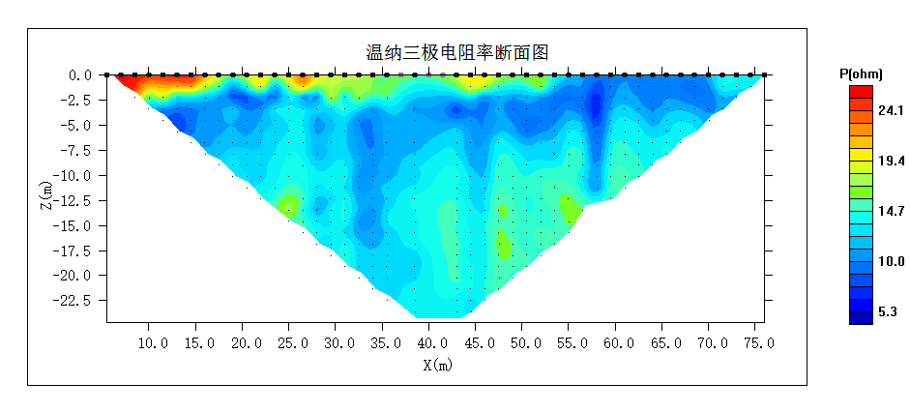

图8-10 413辅运巷反掘底板200m电阻率探测图

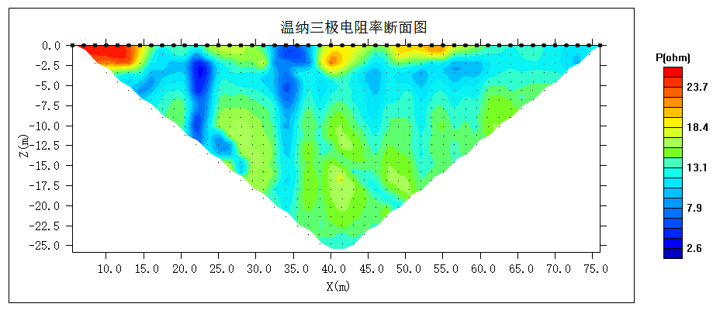

图8-11 413辅运巷反掘底板250m电阻率探测图

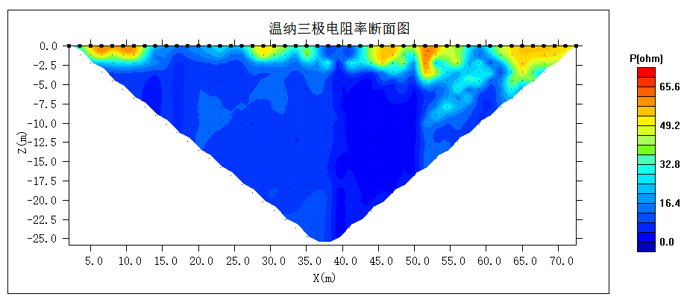

图8-12 413辅运巷反掘迎头底板电阻率探测图

8.2.3 北二辅运巷底板视电阻率分布特征

图8-13为北二巷道测定布置图。在北二辅运巷共设置5个测点，从得出的探测结果可以看出北二巷道在不同测点位置测量结果有显著差别。图8-14至8-16可以看出电阻率整体分布不均匀，受采动影响，距离底板较近位置的电阻率值偏高，底板深部位置电阻率值较低。结合该矿井地质资料可知，该底板深部附近为泥岩和砂岩层。图8-17至图8-18分别为北二辅运巷连巷底板490m和520m电阻率探测图，可以看出整体电阻率分布很不均匀，其中对于图8-17可以看出受地质结构影响，从底板下方大约3m~13m处呈现低电阻区，岩层之间电阻率值波动变化较大。图8-18为北二辅运巷底板520m电阻率探测图。同样也呈现出整体电阻率分布不均匀，受地质结构影响底板深部电阻率值也较低。由电阻率的差异区可以看出存在部分孤立的低阻区，形状类似透镜体，因此推测此孤立区为砂岩上倾尖灭端或砂岩透镜体。



图8-13 北二巷道测定布置图

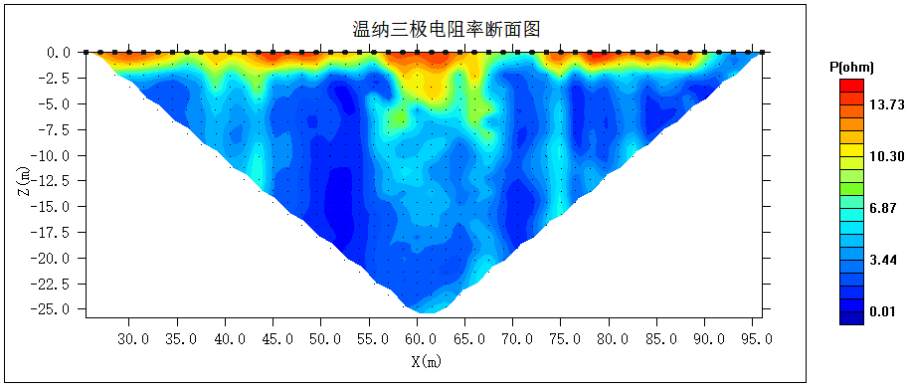

图8-14 北二辅运巷14连巷底板200m电阻率探测图

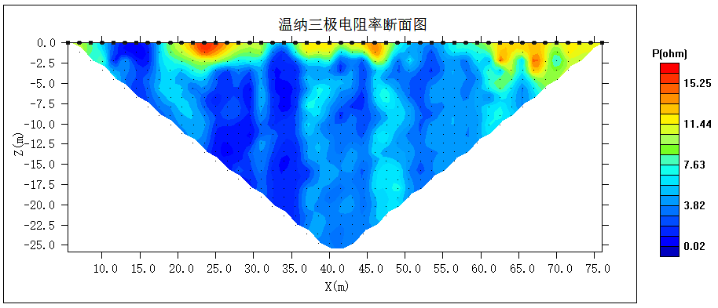

图8-15 北二辅运巷400m底板电阻率探测图

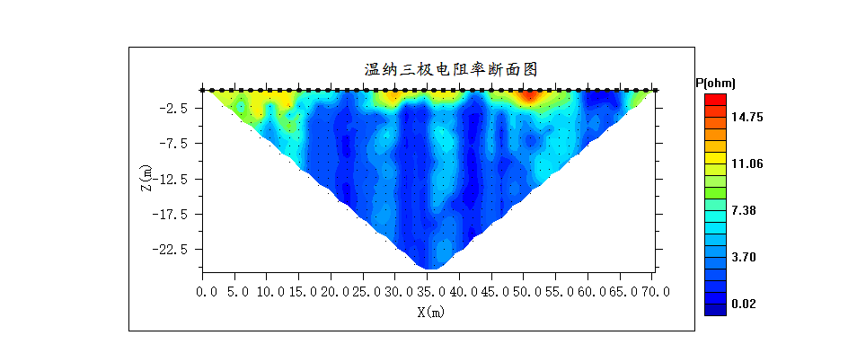

图8-16 北二辅运巷14连巷底板460m电阻率探测图

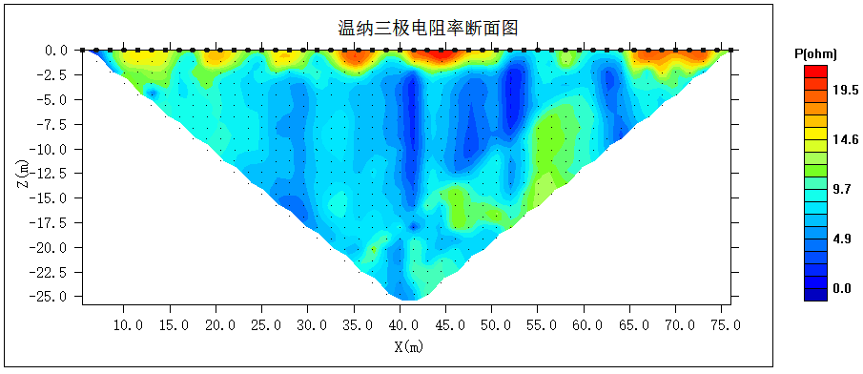

图8-17 北二辅运巷14连巷底板490m电阻率探测图

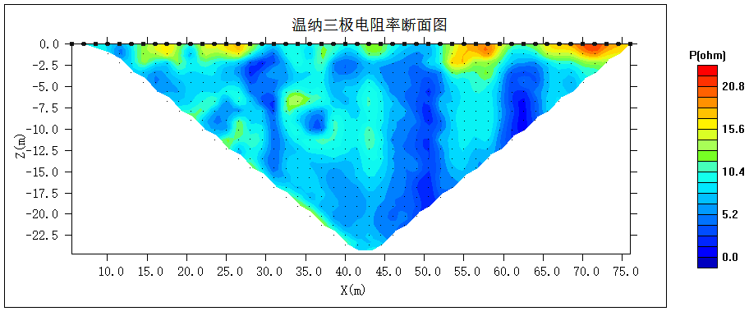

图8-18 北二辅运巷底板520m电阻率探测图

**8.3 超前油型气危险性探测分析**

8.3.1 215辅运巷超前视电阻率分布特征

图8-19至图8-22为215巷道底板直流电法超前探测结果。图8-19为215辅运巷底板3000m直流电法超前探测图。可以看出前方分布呈现明显高低阻交叉，在迎头前方8m左右由于受到应力集中区影响，为该区域低阻区。在前方16m之后由于地质结构影响呈现高低起伏。图8-20为215胶带巷底板1800m直流电法超前探测图。可以看出迎头前方采动影响造成高阻区，迎头前方7m~45m之间电阻率值变化平稳，45m左右之后受地质结构影响呈现高低起伏现象。图8-21为215胶带巷底板1800m直流电法超前探测图。可以看出迎头前方5m左右受应力集中区影响，呈现低阻区。在大约5m~38m之间电阻率值维持在平稳状态，之后受地质结构影响呈现高低起伏。图8-22为215胶带巷底板3500m直流电法探测图。可以看出迎头受采动影响，在前方较大范围内电阻率值偏高但整体呈现平稳。

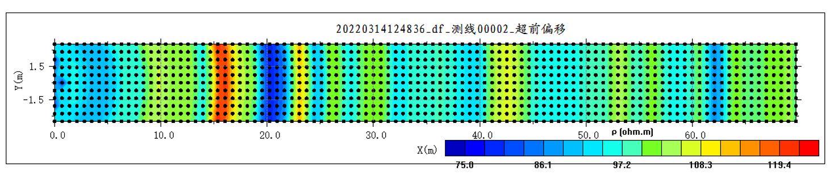

图8-19 215辅运巷底板3000m直流电法超前探测图

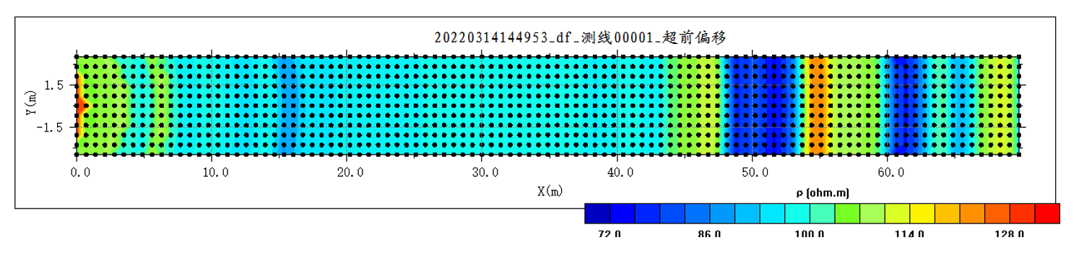

图8-20 215胶带巷底板1800m直流电法超前探测图

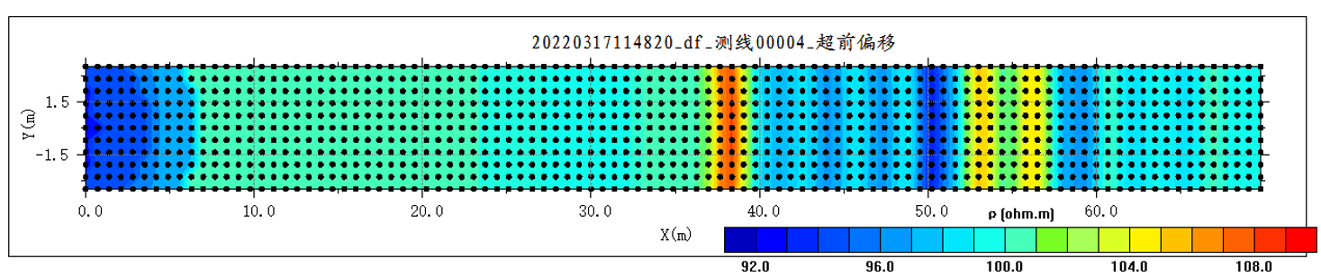

图8-21 215胶带巷底板3300m直流电法超前探测图

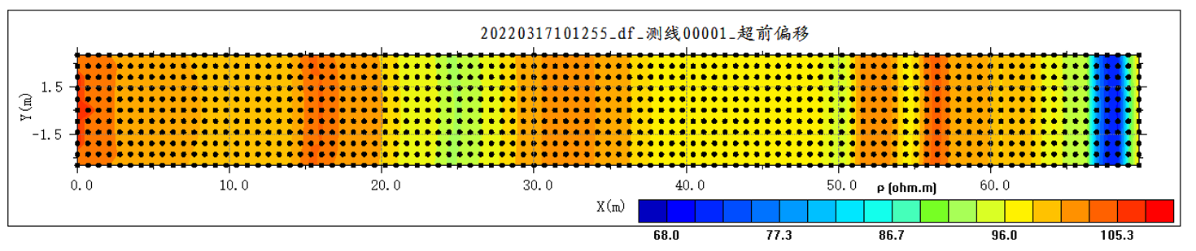

图8-22 215胶带巷底板3500m直流电法探测图

8.3.2 413辅运巷超前视电阻率分布特征

图8-23至图8-25为413辅运巷底板超前探测结果。图8-23为413辅运巷反掘底板200m直流电法超前探测图。可以看出，受采动影响前方60m内均呈现低阻区且电阻率值基本没有变化。65m之后阻值出现高低起伏。图8-24为413辅运巷反掘底板250m直流电法超前探测图。可以看出在前方25m之内电阻率值呈现平稳状态，在25m之后受地质结构影响，电阻率值呈现高低起伏。图8-25为413辅运巷反掘迎头底板直流电法超前探测图。可以看出在迎头较近位置联络巷采动影响范围较大，造成前3m内阻值偏高。在大约3m~10m之间受应力集中区影响呈现低阻区。10m之后整体电阻率值变化波动不大。

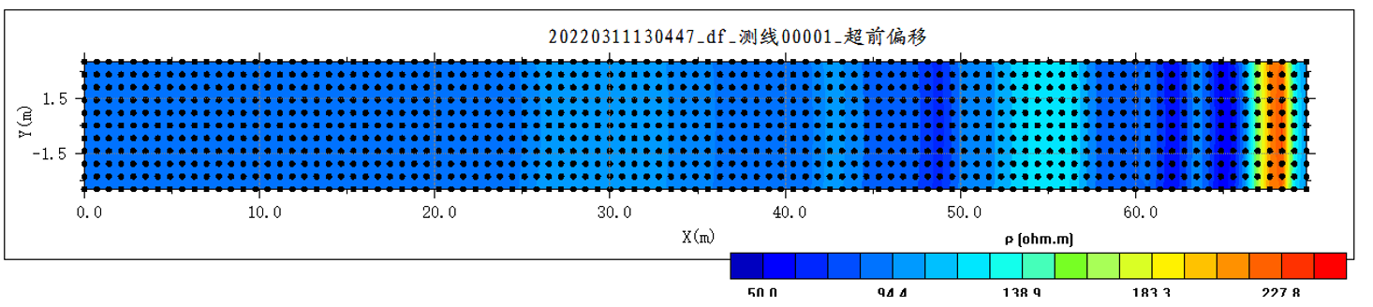

图8-23 413辅运巷反掘底板200m直流电法超前探测图

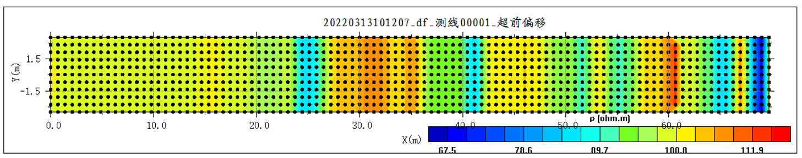

图8-24 413辅运巷反掘底板250m直流电法超前探测图

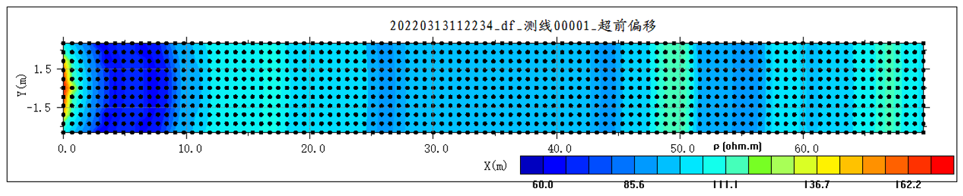

图8-25 413辅运巷反掘迎头底板直流电法超前探测图

8.3.3 北二辅运巷超前视电阻率分布特征

图8-26至8-30为北二辅运巷底板超前探测结果。图8-26为北二辅运巷底板200m直流电法超前探测图。可以看出在迎头前方大约5m内受应力集中区影响，呈现低阻区，其余位置阻值变化不大。图8-27为北二辅运巷底板400m直流电法超前探测图。可以看出前2m内受采动影响电阻率值很低，在后几十米电阻率值变化波动不大，在60m之后呈现高低起伏。图8-28为北二辅运巷底板460m直流电法超前探测图。可以看出迎头前方采动影响造成高阻区，前方10m位置为应力集中区的低阻区，10m以后呈现高低起伏。图8-29为北二辅运巷14连巷底板490m直流电法超前探测图。可以看出在迎头大约2m位置受采动影响电阻率值较大，后几十米整体电阻率趋于平稳，波动不大。图8-30为北二辅运巷底板520m直流电法超前探测图。可以看出前方分布呈现明显高低阻交叉，在迎头位置受采动影响阻值较大，15m之后受地质结构影响呈现高低起伏。

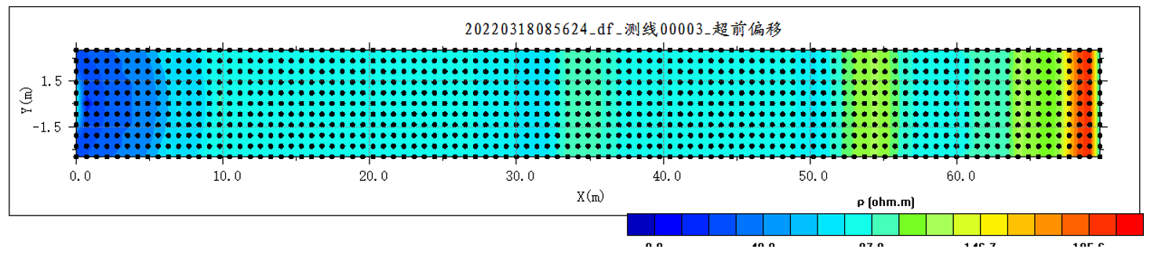

图8-26 北二辅运巷14连巷底板200m直流电法超前探测图

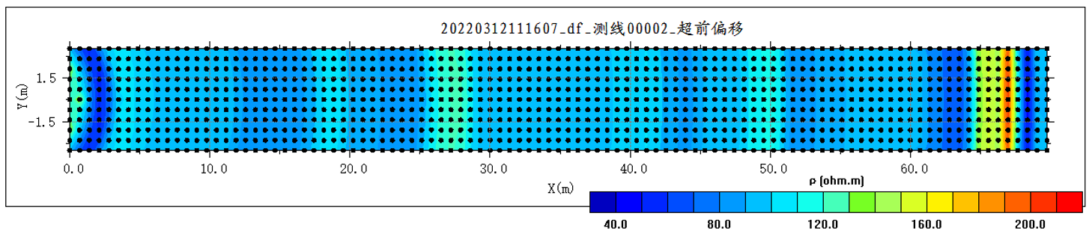

图8-27 北二辅运巷底板400m直流电法超前探测图

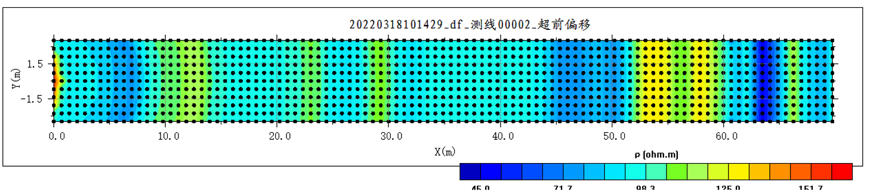

图8-28 北二辅运巷14连巷底板460m直流电法超前探测图

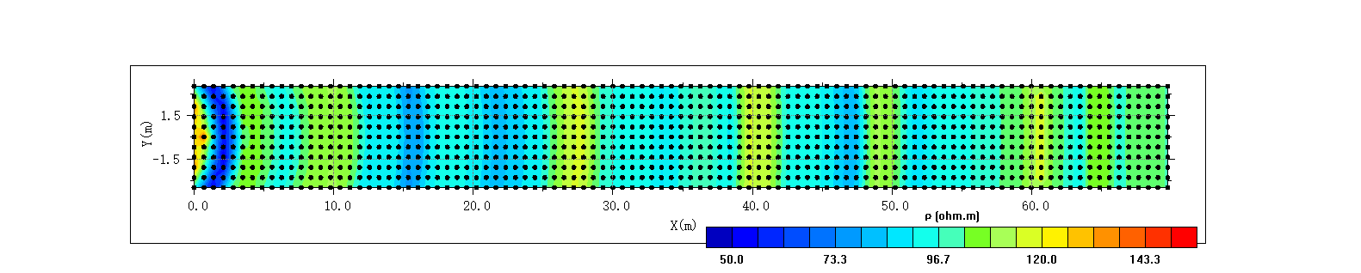

图8-29 北二辅运巷14连巷底板490m直流电法超前探测图

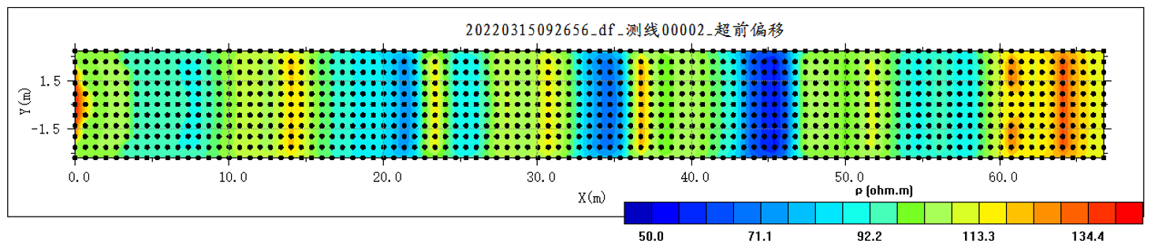

图8-30 北二辅运巷底板520m直流电法超前探测图

**8.4 电法技术方案对比选择**

目前，应用于井下的物探方法主要有直流电法、电磁频率探测法、音频电穿透法等。各地煤矿根据其实际地质与水文条件选用相关物探方式并结合钻探方法对资料进行验证。

矿井直流电法与井下瞬变电磁勘探方法相比较而言，矿井直流电法，是比较成熟的一种探测手段，其在处理、解释技术方面较为完善，在实践中已经证明其对掘进头前方异常的位置能超前提示，并做到了几乎不漏报异常信息。而对于矿井瞬变电磁因为其高效和对低阻体敏感而被关注，可用于矿井超前探测，在烟圈效应的理论指导下认为它有一定的方向性，从图形中能显示超前探测巷道前方一定范围的异常体。

此外，矿井直流电法对探测区域要求的条件相对宽松，只要求迎头前方没有漫水和较大面积积水区域，迎头附近在布置供电电极处侧帮电极能够牢固接触，巷道周围的水管、锚索、锚杆、锚网、掘进机等其它铁器对探测结果影响不大（只需要布置电极距离铁器0.5m以外）。而对于瞬变电磁来讲，则要求迎头附近清理出10m左右到底的区域，综掘机最少距离15m左右，迎头附近10m区域不能积水、10m左右的浮渣要清理干净，在探测时迎头附近必须停电。对金属体抗干扰能力差，其理论不够完善，所测异常范围比较大，异常的位置定位一般不够准确，显示巷道前方的图形的异常位置需要实践检验或理论证明。

根据黄陵二号煤矿现场地质资料可知，在该矿实验区掘进巷道迎头等位置存积水基本上较少，没有存在大面积的积水区域。在掘进现场存在有锚杆、锚索、掘进机等金属，结合现场实验，对直流电法和瞬变电磁两种勘探方式均实施现场测量。经过数据分析和现场验证对比，直流电法勘探虽然在施工方面比瞬变电磁勘探稍微繁琐一些，但是数据结果与现场验证更为贴合。瞬变电磁在施工方面虽然简单快捷，但由于现场迎头等位置存在有掘进机、支护锚网等金属给结果带来较大影响，所以得出的扇形断面图存在较大误差。结合数次的实验数据与现场验证对比分析，综合考虑后认为直流电法勘探技术最符合该矿油型气涌出危险性探测，因此最终选择直流电法该测量方式作为本实验的勘探手段。

**8.5 小结**

采用直流电法探测技术在215巷道探测 4次，413巷道探测3次，北二巷道探测5次。215辅运巷底板3000m直流电法超前探测图表明前方分布呈现明显高低阻交叉，在迎头前方8m左右由于受到应力集中区影响，为该区域低阻区，在前方16m之后由于地质结构影响呈现高低起伏。215胶带巷底板1800m直流电法超前探测图表明迎头前方采动影响造成高阻区，迎头前方7m~45m之间电阻率值变化平稳，45m左右之后受地质结构影响呈现高低起伏现象。215胶带巷底板1800m直流电法超前探测图看出迎头前方5m左右受应力集中区影响，呈现低阻区，在大约5m~38m之间电阻率值维持在平稳状态，之后受地质结构影响呈现高低起伏。215胶带巷底板3500m直流电法探测结果可以看出迎头受采动影响，在前方较大范围内电阻率值偏高但整体呈现平稳。

北二辅运巷底板200m直流电法超前探测结果表明在迎头前方大约5m内受应力集中区影响，呈现低阻区，其余位置阻值变化不大。北二辅运巷底板400m直流电法超前探测表明迎头前2m内受采动影响电阻率值很低，在后几十米电阻率值变化波动不大，在60m之后呈现高低起伏。北二辅运巷底板460m直流电法超前探测结果看出迎头前方采动影响造成高阻区，前方10m位置为应力集中区的低阻区，10m以后呈现高低起伏。北二辅运巷14连巷底板490m直流电法超前探测结果可以看出在迎头大约2m位置受采动影响电阻率值较大，后几十米整体电阻率趋于平稳，波动不大。北二辅运巷底板520m直流电法超前探测结果可以看出前方分布呈现明显高低阻交叉，在迎头位置受采动影响阻值较大，15m之后受地质结构影响呈现高低起伏。部分孤立的低阻区推测为砂岩上倾尖灭端或砂岩透镜体。

413辅运巷的直流电法超前探测结果表明受采动影响前方60m内均呈现低阻区且电阻率值基本没有变化，65m之后阻值出现高低起伏，整体地层比较平衡，油型气涌出危险性较小。

九、油型气预测与涌出风险评价

**9.1 油型气涌出危险性影响因素综合分析**

煤层采动过程中，地应力、采动应力以及油型气压力等力的作用下底板岩层发生变形破坏，而当煤层采动破坏深度达到油型气储层时，形成断层、裂隙等构造为油型气涌出提供运移通道，在压力梯度的作用下最终导致油型气涌出，如图9-1所示。

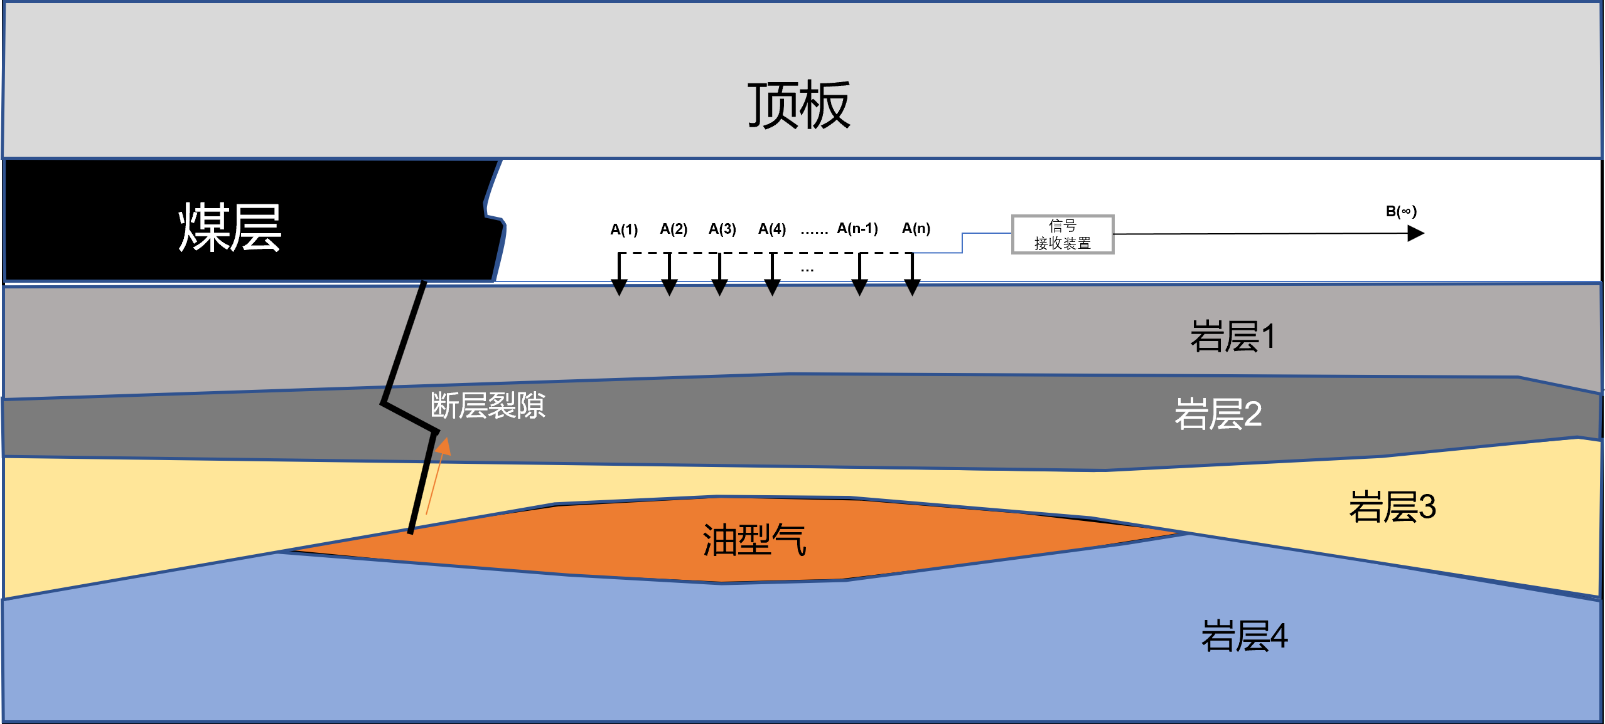

图9-1 油型气涌出示意图

9.1.1 岩层稳定性与油型气涌出危险性关系分析

油型气涌出是一种复杂的地质现象，受采动效应影响尤为明显，是煤层底板下伏岩层中油型气通过破碎岩体中大量的裂缝、裂隙进入开采工作面，造成油型气涌出量异常的现象。煤层未开采之前，煤层与周围岩体处于原始应力平衡的状态，开采过程中，原有的平衡被打破，由于矿山压力的作用，底板岩体受到破坏，岩体的破坏程度与岩层稳定性息息相关[8]。根据煤矿的底板破坏研究观测结果[13-14]，煤层底板破坏效应主要取决于底板岩体的抗剪切破坏能力和采动应力效应，而这两方面因素受制约于岩层的容重、弹性模量、泊松比、摩擦角、内聚力等力学参数密不可分。故通过统计底板岩层的力学参数计算底板破坏深度来表征岩层稳定性计算油型气的涌出危险性有其必要性。

9.1.2 岩层渗透性与油型气涌出危险性关系分析

天然岩体大多数为不均匀的各向异性不连续体，所以其内部分布有许多裂隙，当气体在岩体中运移时会产生相互作用对岩体内裂隙的分布产生一系列影响。例如油型气在裂隙岩体中运动时，导致岩体内裂隙扩张使岩体强度降低，反过来再影响气体渗透率变化，在应力场、渗流场耦合作用的情况下进而对岩体产生变形破坏，使得油型气异常涌出[14-15]。所以岩层的渗透性决定了流体通过岩石的能力，是油型气涌出危险性评价的一个重要因素。

9.1.3 地质构造与油型气涌出危险性关系分析

岩层的不同类型地质构造在同条件下可以形成油型气聚集，密闭性地质便于气体聚集，而开放性有利于气体的排出[16]，所以在油型气涌出危险性分析中是不可或缺的因素之一。原生构造裂隙的存在处更加容易产生新生裂隙，而裂隙间的流体压力位原生裂隙的扩张剂新生裂隙的产生提供了外部应力作用。且距离回采面越近，岩体本身完整程度越差，裂隙也就越发育。随着回采面逐渐靠近，扰动应力逐渐累积，岩体破碎程度越大，裂隙逐渐增加，最终导致油型气涌出。

**9.2 基于直流电法的岩层稳定性探测方法**

9.2.1 超前探测基本原理

假设在全空间均匀介质条件下，单个电极所产生的电源场形成的等位球面差是由球面内的地质体异常的综合反映，通常以供电电极A为球心测量电极MN中点O与A点距离AO为半径的球面上具有相同的电阻率值。通过将前方位置区域划分一个个微小的网格像素单元，然后将球面所进过的单元赋予电阻率值。本次实地数据采集中共布置48个电极以此将每个电极作为供电点进行采集，所以在该观测系统下，多个供电电极与测量电极的组合将会形成多个不同半径的探测球面，形成多个球面族如图9-2所示；而球面族之间根据所划分的网格将会在多个同一网格形成交叉，导致部分网格单元存在多个电阻率值，多个视电阻率值将视为该网格单元体内的多次观测样本，最后定义样本的期望为该单元体内的视电阻率值。



图9-2 网格搜索示意图

9.2.2 视电阻计算

超前探测技术路线流程如图9-3所示：



图9-3 超前探测技术路线

9.2.3 垂直叠加计算

计算每一个供电电极在每一个观测点不同测量电极MN下的视电阻率值，为最大程度减小电极MN附近的影响，所有对同一供电点不同测量电极MN下测得的视电阻率进行加权处理。具体方法为点O为观测点，MN作为测量电极向两侧逐步移动如图9-4所示，每移动一次计算点O处的电阻值为 $ρ_{ij}$：

$ρ_{ij}=k_{i}*\frac{{ΔU}_{Mn}}{I}$（9-1）

其中i为第i个供电电极，j为MN移动次数,k为装置系数：

$k=2π*\left|AM\right|*\left|AN\right|/|MN|$（9-2）

将其测量的MN为厚度的球壳作为加权因子 $a_{ij}$,：

$a_{ij}=\frac{1}{\frac{4}{3}π*\left({AN}^{3}-{AM}^{3}\right)}$（9-3）

最终该观测点的视电阻率计算如下式：

$ρ=\frac{\sum{ρ_{ij}*a_{ij}}}{\sum{a_{ij}}}$（9-4）



图9-4 垂直叠加计算示意图

9.2.4 偏移叠加计算

对于每个网格选取两个参考点坐标P1(X1,Y1),P2(X2,Y2),其中点P1(X1，Y1）代表网格距离供电电极A最近的点，点P2（X2,Y2）代表网格距离最远的点。所以每个网格的赋值条件：

${(X_{1}-i)}^{2}+Y_{1}^{2}≤{\left(p-i\right)}^{2}≤{\left(X_{2}-i\right)}^{2}+Y_{2}^{2}$ (9-5)

其中i为供电电极Ai的坐标（i，0），p为该视电阻率对应圆弧的半径。以供电电极，以A到测量电极M、N的中点O的距离为R为半径的圆经过的网格，则将该视电阻率赋给该单元格，如图9-5所示对于网格1有 $ρ_{11}$、 $ρ_{32}$，网格2有 $ρ_{22}$，网格3有 $ρ_{11}、ρ_{21}、ρ_{31}$，网格4有 $ρ_{21}、ρ_{32}$。



图9-5 偏移叠加计算示意图

9.2.5 计算单元网格视电阻率

对所有网格进行赋值处理后，每个单元内存在多个视电阻率值，所以对全数据进行均值处理来作为网格单元的视电阻率，设经过每个单元格的圆弧个数为k，则单元视电阻率 $ρ_{s}$ 为：

$ρ_{s}=\frac{\sum_{i=0}^{k}{ρ_{i}}}{k}$ (9-6)

由于不同圆弧的覆盖局限性导致存在部分网格单元没有圆弧经过，所以对没有圆弧经过的网格单元采用插值处理，这里插值的方法采用KNN(K-Nearest Neighbor)的机器学习算法，原理是利用待插值单元附近的k个最近邻近数据，将这些邻居的平均值赋予代插值单元。

完善底板的电阻率数据后依据底板每一层电阻率数据的不均匀度提出单层电法变异系数*Ui*作为该岩层的电法评价指标，通过每一层电阻率值*Xij*进行计算，为突出电位异常增加了集中系数z，以集中系数为范围每*m*号网格周围*n*号网格做一次计算后取均值具体计算过程如下：

$U_{i}=\frac{\sum_{m=1}^{j}{\sum_{n}{\frac{X_{im}-X_{in}}{\left|m-n\right|}}}}{max}(\left|m-n\right|<z)$ (9-7)

式中*max*为最大计算次数；*i*为电法探测探测的最大有效深度网格数；*j*电法探测探测的最远有效距离网格数；z为集中系数，经测试z取4-6为最佳值。

通过多层岩层的电阻率分布情况来表征该区域岩层的地质情况，最后将该探测区域内的地质异常指标值*U*定义为所有单层电法变异系数的和：

$U= \sum{U_{i}}$ (9-8)

**9.3 油型气涌出危险评价方法**

9.3.1 涌出关键因素变权重计算方法

静态的常权评价方法往往受个人的主观判断干扰，对单个因素的偏好过于明显而忽略了多种因素的共同作用，使用常权评价方法所确定的指标权重往往过于片面，不变的权重在评价中也无法起到好的效果。所以在本次研究中采用变权综合权重对主观静态赋权的评价方法进行改进，变权综合模型最早是在系统研究因素空间理论中所提出的概念，其基本思想是在考虑因素本身及各个因素之间的关系所计算得出权重。变权的目的就是根据因素状态之间的均衡水平调整各因素在综合决策中的作用。所以在对油型气涌出危险性评价的基本思路为：首先通过主观赋权方法获得指标的初始权重值，再构造均衡函数，通过常权向量到变权向量的转化最终得到较为科学的各因素权重值。

首先主观赋权法采用层次分析法将油型气涌出的主要影响因素构建成油型气涌出危险性评价体系如图9-6所示，将综合评价指标划分为A层目标层、B层指标层两个层次。



图9-6 油型气涌出危险性评价体系

得到每两个指标相比对油型气涌出的重要程度 $P_{ij}$， $P_{ij}$ 取值范围从1/9~9之间；1 表示两个元素相比，具有相同的重要性；3 表示两个元素相比，前者比后者稍重要；5 表示两个元素相比，前者比后者明显重要；7 表示两个元素相比，前者比后者强烈重要；9 表示两个元素相比，前者比后者极端重要；其他数值表示介于相邻重要等级之间的重要程度。

表9-1 各因素权重矩阵

|  |  |  |  |  |
| --- | --- | --- | --- | --- |
| 油型气涌出  影响因素 | 岩层电性m | 岩层稳定性g | 岩层渗透性c | 地质构造s |
| 岩层电性m | 1 | Pmg | Pmc | Pms |
| 岩层稳定性g | Pgm | 1 | Pgc | Pgs |
| 岩层渗透性c | Pcm | Pcg | 1 | Pcs |
| 地质构造s | Psm | Psg | Psc | 1 |

得到各因素判断矩阵后对其进行一致性检验，一致性检验的目的是防止出现各个因素之间出现不协调的情况，如因素A比B重要，因素B比C重要，而因素C又比A重要的逻辑错误。一致性检验步骤如下：

计算一致性指标C.I.计算各因素判断矩阵的最大特征值λmax，然后计算一致性指标C.I.

$C.I.=\frac{λ_{max}-n}{n-1}$（9-7）

其中n为矩阵阶数

然后计算一致性比率C.R.。当一致性比率值小于0.1时则认为因素矩阵通过一致性检验，否则需要重新调整判断矩阵直至满足于条件。

$C.R.=\frac{C.I.}{R.I.}$（9-8）

在判断矩阵一致性检验通过后采用Saty开方法[17]，将各因素权重矩阵的每行单元进行连乘，再将乘积开n次方得到单因素权重wi，最后对其进行归一化处理后所求的的特征向量即为初始常权向量记为Aj, 具体计算步骤如下：

$w_{i}=\frac{\sqrt[n]{\prod_{j=1}^{n}{P_{ij}}}}{\sum_{i=1}^{n}{\sqrt[n]{\prod_{j=1}^{n}{P_{ij}}}}},(i=1, 2…n)$（9-9）

$A_{j}={\{w_{i}\}}_{n}^{T},(i=1, 2…n)$（9-10）

在确定常权向量后，引入变权综合评价方法，合理研究所选择指标的不均衡性，参考经验选取的均衡函数：

$S_{j}=\left\{\begin{aligned}2-\log_{b_{j}}^{f(x_{j})}, f\left(x_{j}\right)>b_{j} \\ 1, {f(x}_{j})≤b_{j}\end{aligned}\right.$（9-11）

其中bj为调整水平阈值，当因素状态过差时进行调整。

随后，将所求出的常权向量Aj与均衡函数进行Hadamard乘积变权，在进行归一化后求得变权向量W如下式所示：

$W=\frac{A_{j}∙S_{j}}{\sum_{i=1}^{n}{(A_{i}S_{i})}}$（9-12）

9.3.2 总评价指标计算

评价指标Q的计算通过岩层电性参数、稳定性参数、渗透性参数、地质构造等参数值得出。其中岩层电性参数通过底板的电阻率的分布情况计算所得，假设底板地层分为j层，探测得地层为[Y1, Y2, Y3…Yj]，每一层Y由若干单位的电阻率单元X组成，Y为[X1, X2,X3…Xk]，以413巷道630 m处底板不同深度下电阻率分布情况为例如图9-7所示。



图9-7 413巷道630 m处底板不同深度下电阻率分布

电性参数值m将每一层的电阻率进行归一化处理后对地层电阻率进行总不均匀度Ue计算，具体计算过程如下：

${Ue}_{i}=\frac{X_{a}-X_{b}}{a-b}(a=1,2,3…n, \left|a-b\right|<z)$ (9-13)

$Ue= \frac{\sum{{Ue}_{i}}}{i_{max}}$ (9-14)

其中*imax*为单个不均匀度计算次数；z为集中系数，经测试z取4-6为最佳值。

稳定性参数值g通过计算底板的最大破坏深度值，根据电法探测获取可能存在的油型气区域即电阻率异常位置来对比修正，得出地层的稳定性参数值。

渗透性参数值c通过底板地质参数值获取后根据低渗、中渗、高渗进行划分取值。

地质构造参数值根据实际情况取0或1表示地质构造存在或不存在。

最后四个影响参数值可表示为*η*，*η*为[电性参数值、稳定性参数值、渗透性参数值、地质构造参数值]，则总评价指标Q就由变权重计算所得各影响因素的权重分别乘以其参数值后相加所得：

$Q=η×W$ (9-15)

9.3.3 基于GA-BP网络的智能预测方法

（1）GA-BP网络简介

GA-BP网络又名遗传算法改进的反向传播神经网络，主要由两部分构成，其中GA为遗传算法，是一种寻优算法，其主要原理将问题的每个解编码为个体，解的集合构成种群，通过对个体的评估给出单个个体的适应度值，基于该适应度，经过选择、交叉和变异操作将适应度值高的个体替换低的个体形成新一代的种群，在不断重复以上操作的过程中问题逐步朝最优解的方向进化，因此遗传算法可以看作由可行解组成的种群不断进化的过程；BP是反向传播神经网络的简称，也是学习过程中的主要框架如图9-8所示，其中主要由输入层、隐含层和输出层三部分构成，通过输入层节点输入学习样本，前向计算获得输出值与实际值作比较，再将误差反向转播给各个节点，对相关参数进行调整，再利用新参数前向计算，以此往复直至输出值与实际值误差到达最小，便可认为取得最可靠的模型。但BP神经网络初始权值和阈值无法确定，所以加入遗传算法提高计算效率与精度。

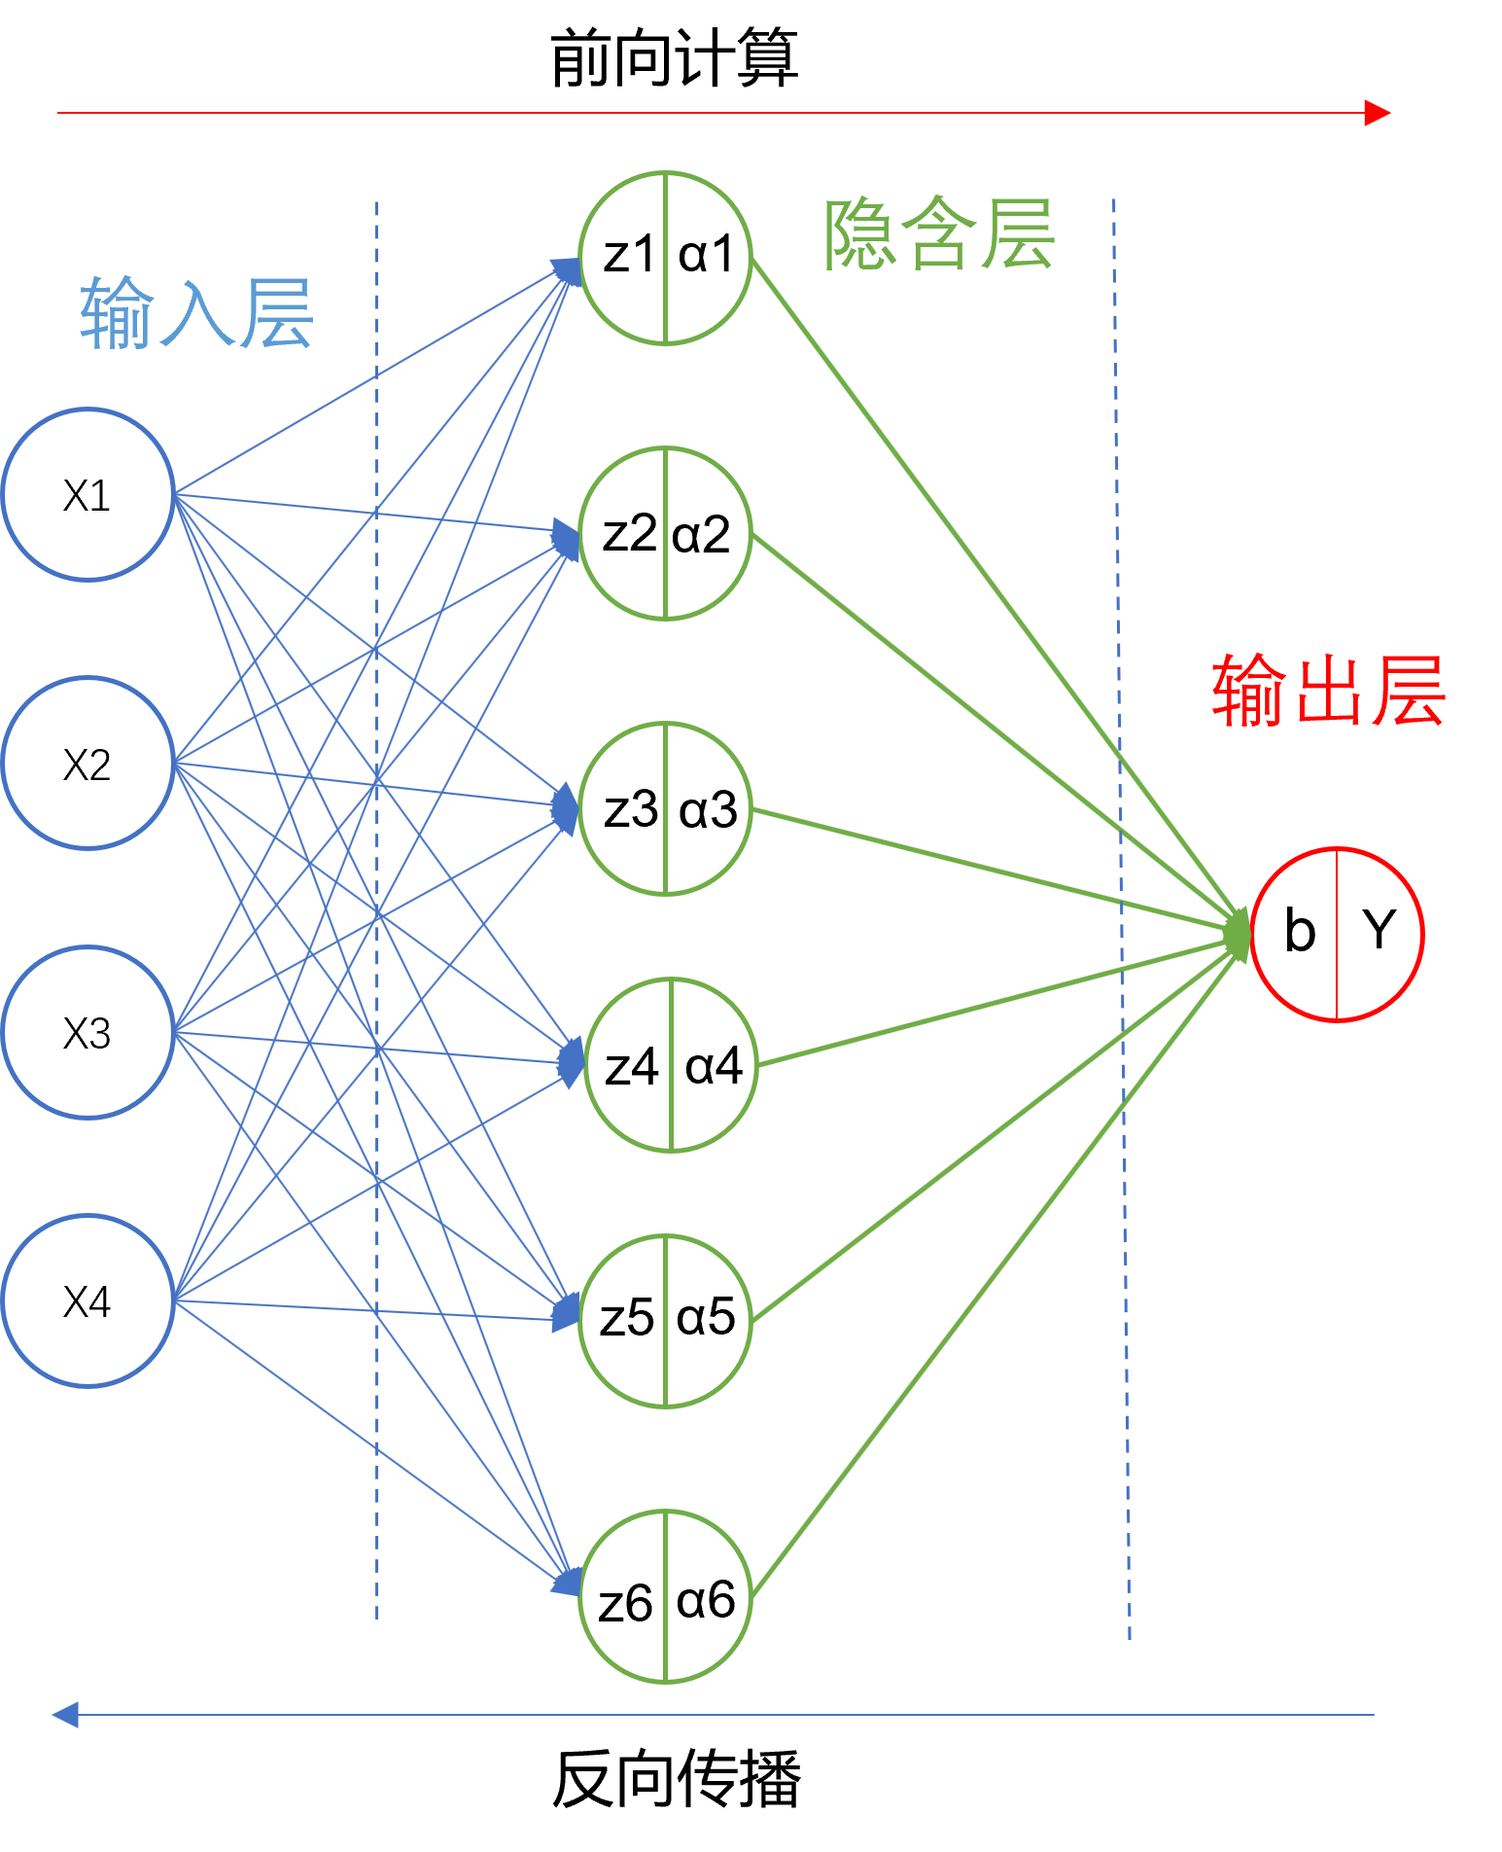

图9-8 BP神经网络原理图

GA-BP神经网络算法流程如图9-9所示，通过遗传算法的全局寻优能力获得最优的BP网络的初始权值和阈值，将寻优算法获得的最优初始权值和阈值作为BP神经网络的初始权值和阈值，然后进行训练以避免陷入局部最小值。遗传算法改进后的BP神经网络权值不是随机产生的，而是遗传算法寻优模块获得的。BP算法中的初始权值和阈值作为遗传算法个体的基因值，个体长度即为BP神经网络中权值和阈值的个数，每个基因即代表一个权值或阈值，基因上的数值就是BP神经网络中连接权值或阈值的真实值，如此便组成了遗传算法中的一个染色体。一定数量的染色体作为遗传算法训练的初始种群，再经过遗传算法的选择运算、交叉运算、变异运算等迭代过程后获得一个最优个体，然后以最优个体作为BP网络的初始参数进行训练

图9-9 GA-BP网络算法流程图

（2）模拟学习

将电法指标、底板层厚、渗透率以及地质构造作为变量通过数值模拟的方法得到油型气涌出量，模拟结果如表9-2所示：

表9-2 数值模拟结果图

|  |  |  |  |
| --- | --- | --- | --- |
| 层厚/m | 渗透率/mD | 地质构造 | 涌出量/(m3·min-1) |
| 4 | 1.00E-04 | 1 | 2.65E-01 |
| 4 | 1.00E-03 | 1 | 5.31E-01 |
| 4 | 1.00E-02 | 1 | 1.08E-00 |
| 4 | 1.00E-04 | 0 | 2.64E-01 |
| 4 | 1.00E-03 | 0 | 5.32E-01 |
| 4 | 1.00E-02 | 0 | 1.08E-00 |
| 5 | 1.00E-04 | 1 | 1.18E-00 |
| 5 | 1.00E-03 | 1 | 1.77E-00 |
| 5 | 1.00E-02 | 1 | 3.53E-00 |
| 5 | 1.00E-04 | 0 | 5.27E-01 |
| 5 | 1.00E-03 | 0 | 1.48E-00 |
| 5 | 1.00E-02 | 0 | 3.53E-00 |
| 6 | 1.00E-04 | 1 | 1.28E-01 |
| 6 | 1.00E-03 | 1 | 4.48E-01 |
| 6 | 1.00E-02 | 1 | 1.08E-00 |
| 6 | 1.00E-04 | 0 | 1.28E-01 |
| 6 | 1.00E-03 | 0 | 4.46E-01 |
| 6 | 1.00E-02 | 0 | 1.08E-00 |
| 7 | 1.00E-04 | 1 | 7.51E-02 |
| 7 | 1.00E-03 | 1 | 4.15E-01 |
| 7 | 1.00E-02 | 1 | 1.04E-00 |
| 7 | 1.00E-04 | 0 | 7.49E-02 |
| 7 | 1.00E-03 | 0 | 4.14E-01 |
| 7 | 1.00E-02 | 0 | 1.06E-00 |

通过随机打乱排序的方法，将其中2/3的数据作为训练集，1/3的数据作为验证集。将训练集中电法指标、底板层厚、渗透率以及地质构造作为输入量，油型气涌出量作为输出量进行学习训练得到模型后，将验证集中电法指标、底板层厚、渗透率以及地质构造四个变量输入得到输出量并与验证集实际涌出量作比较，以此验证模型的好坏。

（3）预测分析

分别使用BP神经网络和经遗传算法优化的BP神经网络对训练数据的学习，经过50次的迭代计算，两种网络模型训练误差下降情况如图9-10所示，训练模型误差不断下降并最终收敛达到最小值，显然遗传算法具有一定优化能力使得初始误差值减小并更快达到收敛。再将验证集中的输入值放入训练好的模型中进行计算，得到两种模型得到的输出值与真实值之间的差距如图9-11所示。结果表明预测值与真实值之间存在一定的误差，但整体趋势可以看出模型还是能够较好的预测出测试集中的油型气涌出量。但并不能完全说明模型是真实可靠的，毕竟数据量过少的情况下可能存在过拟合或者局部拟合的情况，无法看出整体的，所以仍需要大量数据进行测试后才能知晓模型的优劣。



图9-10 误差变化图



图9-11 预测值与真实值比较图

**9.4 油型气涌出危险性精准定量预测分析**

9.4.1 评价指标计算

为验证本超前探测方法有效性，以2号煤矿二盘区215巷道为例进行指标计算，在280 m处布置48个电极所采集到的原始数据部分展示如表9-3所示。每次采集数据使用不同的电极作为供电电极，其电压为0 V，其余电极接受电位信号作为测量电极，且越靠近供电电极，电流场密度越大，所以离供电电极越近的电极电位越高。

表9-3 部分电流与各电极电压值

|  |  |  |  |  |  |
| --- | --- | --- | --- | --- | --- |
| 电流/mA | 电压1/mV | 电压2/mV | … | 电压48/mV | |
| 56.22 | 0 | 148.80 | … | | -3.20 |
| 100.72 | 269.44 | 0 | … | | -3.26 |
| 90.85 | 75.67 | 220.33 | … | | -1.95 |
| 104.84 | 43.70 | 95.24 | … | | -1.57 |
| 116.75 | 26.69 | 45.45 | … | | -0.81 |
| 116.90 | 18.03 | 25.30 | … | | -0.37 |
| 116.41 | 14.01 | 17.55 | … | | -0.18 |

对原始数据进行异常值剔除，由式（9-1）-（9-6）进行计算后得到网格化的电阻率值，并对空值进行填充，得到的结果部分展示如表9-4所示：

表9-4 部分网格数据值

|  |  |  |  |  |  |  |  |
| --- | --- | --- | --- | --- | --- | --- | --- |
| 网格序号 | 0 | 1 | 2 | 3 | 4 | … | 100 |
| 0 | 33.9 | 23.42 | 23.42 | 15.06 | 13.31 | … | 13.1 |
| 1 | 33.9 | 23.42 | 23.42 | 15.22 | 13.31 | … | 12.23 |
| 2 | 33.9 | 23.42 | 23.42 | 15.22 | 13.31 | … | 12.23 |
| … | … | … | … | … | … | … | … |
| 20 | 16.42 | 14.61 | 15.63 | 14.66 | 14.66 | … | 17.03 |

通过电法超前探测电法数据进行计算得到前方视电阻率分布，其可视化结果如图9-12所示。为方便观测前方电阻率变化情况，将前方视电阻率均值化处理如图9-13所示，从电阻率分布结果来看距离迎头前方18 m内都呈现相对较高的电阻率值，这是由于采动影响导致迎头前方岩体破碎引起观测电阻率值偏高，且随着深度增加电阻减小。后面20-70 m处岩层分布相对较平稳、岩层起伏小处于原岩应力区，表现为阻值较低。70 m以后电阻率分布不均匀、高低阻交替、波动幅度较大，且有电阻率异常偏高的点，推测有地质构造、断层等存在。

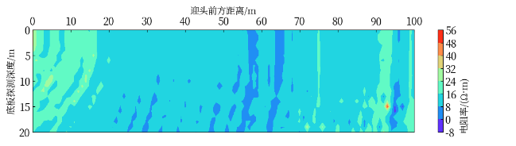

图9-12 215巷道280 m超前探测电阻分布云图



图9-13 215巷道超前探测电阻分布变化曲线图

9.4.2 评价指标计算结果

采用相同的方法，将所有测得的数据计算，经整理可得下表

表9-5 直流电法探测评价指标

|  |  |  |  |  |
| --- | --- | --- | --- | --- |
| 测量区域 | 测量地点 | 油型气涌出危险性评价指标 | 油型气涌出预测量/(m3·min-1) | 详解 |
| 413巷道 | 第1次测量（21年11月） | 0.19 | 0.035 | 地层平稳，油型气基本未涌出。 |
| 第2次测量（21年11月） | 0.34 | 0.062 |
| 第1次测量（22年3月） | 0.15 | 0.028 |
| 第2次测量（22年3月） | 0.13 | 0.025 |
| 第3次测量（22年3月） | 0.18 | 0.034 |
| 215巷道 | 第１次测量（22年11月） | 0.20 | 0.096 | 地层不稳定 ，存在油型气涌出。 |
| 第２次测量（22年11月） | 0.31 | 0.089 |
| 第３次测量（22年11月） | 0.49 | 0.267 |
| 第1次测量（22年３月） | 0.48 | 0.265 |
| 第2次测量（22年３月） | 0.59 | 0.284 |
| 第3次测量（22年３月） | 0.31 | 0.235 |
| 第4次测量（22年３月） | 0.54 | 0.275 |
| 北二巷道 | 第1次测量（22年３月） | 0.43 | 0.275 | 地层不稳定，存在断层等地质构造，油型气涌出危险性高。 |
| 第2次测量（22年３月） | 0.44 | 0.277 |
| 第3次测量（22年３月） | 0.42 | 0.273 |
| 第4次测量（22年３月） | 0.35 | 0.261 |
| 第5次测量（22年３月） | 0.39 | 0.268 |

基于建立的评价参数表，计算得出油型气涌出危险性评价指标Q，不同值代表不同的涌出危险，具体如表9-5所示。

表9-6油型气涌出指标

|  |  |
| --- | --- |
| 涌出危险性评价指标Q | 涌出危险性类型 |
| 0.0<Q≤0.2 | 巷道顶底板稳定，油型气涌出危险性低。 |
| 0.2<Q≤0.4 | 巷道顶底板较稳定，油型气涌出危险性较低。 |
| 0.4 <Q≤0.7 | 巷道顶底板不稳定，存在断层等地质构造，油型气涌出危险性高。 |
| 0.7<Q≤1.0 | 巷道顶底板极度不稳定，存在大尺度断层构造，油型气涌出危险性高。 |

由电法探测结果计算出油型气涌出危险评价指标可以看出215巷道差别较大，1400m区域风险较低，油型气涌出量小。215巷道3000m区域附近指标较高，底板评价较差，油型气涌出量高。北二底板构造复杂，油型气涌出量也高。413巷道区域地层平稳，存在泥岩层封闭油型气，因此油型气涌出危险性低。

9.4.2 现场流量和浓度数据对比分析

现场采用便携式瓦斯流量仪测量了抽采钻孔内的瓦斯流量和瓦斯浓度，具体数据如下表。

表9-7北二二辅运巷道现场测试数据

|  |  |  |  |  |  |  |  |
| --- | --- | --- | --- | --- | --- | --- | --- |
| 北二二辅运巷 | | | | | | | |
| 钻场编号 | 钻孔编号 | 初抽日期 | 初始浓度 | 浓度 | 流量(m3/min) | 单孔抽采量(m3/min) | 平均单孔抽采量(m3/min) |
| 4号钻场 | 3# | 2022/1/6 | 15% | 0.40% | 2.06 | 0.00824 | 0.0142 |
| 7# | 2022/1/8 | 75% | 8.40% | 0.24 | 0.02016 |
| 6号钻场 | 3# | 2022/2/17 | 4% | 1.20% | 1.94 | 0.02328 | 0.01362 |
| 6# | 2022/2/18 | 3% | 0.40% | 0.99 | 0.00396 |
| 8号钻场 | 2# | 2022/3/9 | 4% | 5.00% | 1.85 | 0.0925 | 0.04985 |
| 5# | 2022/3/10 | 68% | 2.40% | 0.3 | 0.0072 |

根据4号、6号和8号钻场的抽采纯量可做下图。



图9-14 抽采流量与钻孔初采时间关系

假设抽采流量符合指数衰减规律，根据不同钻孔抽采流量的数据拟合，可计算出当前时间的评价单孔的油型气抽采量约为0.057m3/min。

表9-8 215巷道现场测试数据

|  |  |  |  |  |
| --- | --- | --- | --- | --- |
| 钻场编号 | 浓度 | 流量(m3/min) | 单孔抽采量(m3/min) | 平均单孔抽采量(m3/min) |
| 34号钻场 | 8.20% | 1.76 | 0.14432 | 0.06738 |
| 0.80% | 0.38 | 0.00304 |
| 1.20% | 1.6 | 0.0192 |
| 8.80% | 1.17 | 0.10296 |
| 29号钻场 | 1.80% | 0.47 | 0.00846 | 0.0737 |
| 2.60% | 0.58 | 0.01508 |
| 12.40% | 0.62 | 0.07688 |
| 16.20% | 0.85 | 0.1377 |
| 31.80% | 0.41 | 0.13038 |
| 27号钻场 | 2.20% | 2.3 | 0.0506 | 0.100008 |
| 2.20% | 1.09 | 0.02398 |
| 75.00% | 0.29 | 0.2175 |
| 35.00% | 0.57 | 0.1995 |
| 1.80% | 0.47 | 0.00846 |

同样可计算出215采场的平均单孔抽采纯量为0.08 m3/min。413采场的平均单孔抽采纯量为0.02 m3/min。将抽采纯量数据和评价指标对比分析，结果如下图所示。可以看出所探测的油型气危险性指标与抽采纯量基本规律一致，说明计算出的危险性指标能够准确反映油型气的赋存和涌出规律。而且三个区域的油型气涌出危险性有明细区别，其中北二区域的危险性指标分布较集中，为0.35-0.42间，平均单孔抽采纯量低于0.1 m3/min，说明油型气涌出危险性相对较高，而且探测范围距离较近，危险性差别较小。在215巷道探测点较多，距离较远，所以探测的结果差别大，并且底板油型气钻孔的抽采纯量数据变化也大，分布于在0-0.2 m3/min之间，而底板油型气危险性指标为0.2-0.59，个别区域的危险性较高，存在油型气的大量涌出危险。413巷道探测的危险性指标多数低于0.2，危险性较低。413巷道仅一次结果存在异常，不排除掘进机等带电设备干扰影响。因此对比结果表明制定的油型气涌出危险性指标符合现场实际情况，是一种有效的油型气危险性精准预测评价方法。



图9-15危险性指标与抽采纯量对比图

9.4.3 精准定量预测分析

采用直流电法探测计算得出测点的油型气涌出危险性指标，将整个巷道进行多次探测，即可得到整个巷道乃至采场的底板油型气危险性分布规律，将油型气危险预测由区域定性向全局定量的精准预测，保障煤层安全开采。计算的各区域危险性分布趋势如下图所示。

统计分析临近已采工作面205、207、209工作面和已经准备就绪的211工作面地质资料和油型气富集区状况，根据已采工作面底板油型气赋存情况，绘制的215工作面油型气赋存如下图9-16所示，这种统计法将油型气分布分为3类：无油型气赋存、低油型气赋存和高油型气赋存。该预测结果仅定性表示了油型气赋存概况，没有定量结果，无法精准预测油型气赋存情况。可以看出直流电法预测结果基本趋势与统计法结果基本一致，但更精细、精密的获得了局部危险性的异常规律。在215辅运巷280m位置的断层处，油型气涌出危险性指标较高，达到了0.56，另一测点在1500m位置，计算的危险性较低。在超过2000m以后的测点危险性均较高，均已超过0.3，部分区域超过了0.4，表明这些区域巷道底板不稳定，存在地质构造，油型气涌出危险性高。



图9-16 215巷道危险性分布趋势

图9-17为413巷道不同位置的探测结果。可以看出测点仅一处危险性高于0.3，其余位置均小于0.2。单独异常点存在，极有可能为探测过程中的掘进机等带电设备的影响，导致数据波动较大，产生异常值。油型气涌出量预测值相对来说比较低，但变化趋势与油型气涌出危险性评价指标相一致。底板地质柱状图也表明，底板泥岩层的赋存能够起到隔绝底板油型气的作用，降低油型气涌出的危险。综合分析结果表明413巷道500-700m此区域范围内油型气涌出危险性均较低。



图9-17 413巷道危险性分布趋势

图9-18为北二巷道不同位置的探测结果。北二巷道共5个测点，分布较集中，为0.35-0.45之间。油型气预测涌出量相对较高且变化趋势与涌出危险性评价指标一致。结合电法超前探测结果可知本区域的电阻率波动较大，地质结构变化明显。由危险性指标表明此区域底板构造复杂，油型气涌出量高。



图9-18 北二巷道危险性分布趋势

**9.5 危险性评价软件**

为方便数据采集工作后的数据处理，基于以上计算理论编写了油型气涌出危险性评价软件，包含油型气涌出危险性的各项危险因素计算和总评价指标的显示，并将电法探测结果可视化。软件界面的编写使用的是PySide6图形化界面库，是一个基于Qt的Python计算机语言库，Qt在多种计算机语言中推出了对应使用方法，所以能够做到多平台互通，其扩展性强大，除此之外控件以及使用文档丰富，使用用户基数大，故采用Pyside6作为本次油型气涌出危险性评价软件编写的主要工具。结合油型气涌出危险性因素分析，该涌出危险性评价软件主要功能框架如图9-19所示。



图9-19 危险性评价软件功能框架图

主界面如图9-20主要由电法功能区、岩层参数设置、参数权重修改、计算功能区以及结果显示区组成，其中电法功能区主要是用于输入电法探测所获得的地层电阻数据，根据测量过程使用的电极个数、电极距等参数作为前导条件，最后利用计算功能区中的电法评价指标计算按钮对地层电阻率的不均匀度进行计算得出其电法评价指标；岩层参数设定界面9-21如图所示，设定岩层内的相关参数后，可通过计算功能区破坏深度计算得到计算破坏深度值表征岩层稳定性因素以及岩层的渗透性；参数权重修改用于手动修改各因素权重和确定岩层地质构造是否存在；计算功能区涵盖了基于电法探测数据的指标计算、基于岩层参数的破坏深度计算功能以及基于所有影响因素及权重的总评价指标计算；最后结果显示区包含电法指标值、计算破坏深度值、总指标计算值的结果显示，基于电法探测数据电阻率值的可视化展示图像，文件导入、数据处理过程中的进度信息展示。

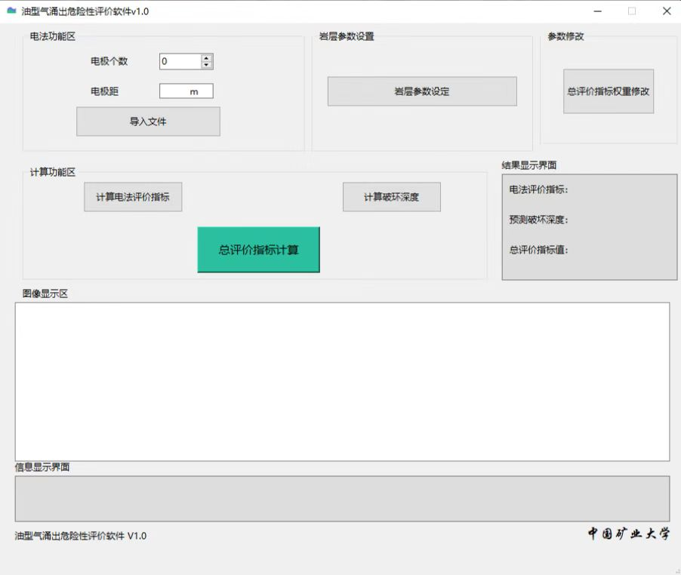

图9-20 油型气涌出危险性评价软件主界面图

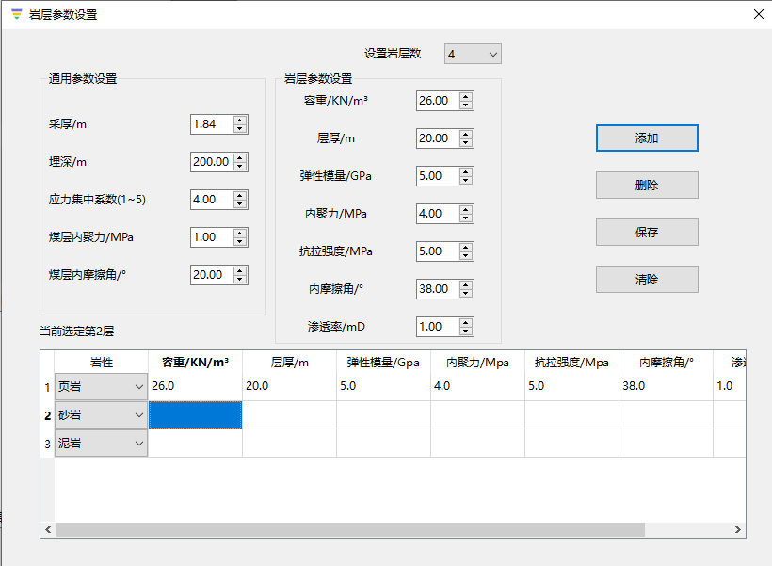

图9-21 岩层参数设定界面图

**9.6 小结**

将便携式瓦斯流量仪测量的抽采钻孔内的瓦斯流量和瓦斯浓度跟直流电法测量结果对比，所探测的油型气危险性指标与抽采纯量基本规律一致，说明计算出的危险性指标能够准确反映油型气的赋存和涌出规律。北二区域的危险性指标分布较集中，为0.35-0.42间，平均单孔抽采纯量低于0.1 m3/min，说明油型气涌出危险性相对较高，而且探测范围距离较近，危险性差别较小。在215巷道探测点较多，距离较远，所以探测的结果差别大，并且底板油型气钻孔的抽采纯量数据变化也大，分布于在0-0.2 m3/min之间，而底板油型气危险性指标为0.2-0.59，个别区域的危险性较高，存在油型气的大量涌出危险。413巷道探测的危险性指标多数低于0.2，危险性较低。413巷道仅一次结果存在异常，不排除掘进机等带电设备干扰影响。

通过对区域范围内的探测结果分析，结果表明直流电法预测结果基本趋势与统计法结果基本一致，但更精细、精密的获得了局部危险性的异常规律。215辅运巷280m位置的断层处，油型气涌出危险性指标较高，达到了0.56，另一测点在1500m位置，计算的危险性较低。在超过2000m以后的测点危险性均较高，均已超过0.3，部分区域超过了0.4，表明这些区域巷道底板不稳定，存在地质构造，油型气涌出危险性高。413巷道不同位置的探测结果表明413巷道500-700m此区域范围内油型气涌出危险性均较低。北二巷道5个测点，分布较集中，可知本区域的电阻率波动较大，地质结构变化明显，由危险性指标表明此区域底板构造复杂，油型气涌出量高。

提出的直流电法的精准探测评价指标，将电法探测结果进行定量计算，划分了油型气涌出的危险程度判别范围，构建了更精准的油型气探测和预测技术方法体系，将传统的资料统计的区域定性预测，提高到全局定量的精准预测。

十、油型气精准治理措施及效益分析

**10.1 油型气精准治理的科学路线及措施**

根据该矿存在的实际情况，油型气涌出呈现出不规律性、突发性、隐蔽性、涌出量大等的特点。通过此次对该矿开采过程中油型气涌出情况的了解，经过一段时间的探测与分析，已掌握此矿区油型气的赋存特征、油型气储集层物性特点和回采扰动下油性气涌出的机制与时空规律。

从围岩油型气的致灾分析可知，正确处理围岩砂岩层储集的油型气是防治工作的根本。目前利用定向钻探施工工艺技术对钻孔轨迹的精确控制，在开采煤层围岩中沿工作面走向分别布置定向长钻孔实施油型气的精准立体综合抽采。工作面煤炭回采前，定向长钻孔实施围岩油型气的探、抽工作；工作面煤炭回采过程中，拦截抽采采掘扰动下涌向工作面的油型气；工作面煤炭回采后，继续抽采涌向采空区的油型气。对于掘进方向油型气的探测钻孔，根据油型气治理工程实践，目所有掘进工作面掘进期间在钻场内建议要施工顶板、煤层、底板钻孔进行油型气超前探测，每隔50～60 m施工一个钻场，超前探测距离不小于20 m，探测宽度不小于巷道轮廓线20 m。在空间上，要建立煤油气共生矿井回采工作面顶板、底板和煤层的立体、分源抽采；在时间上，要形成采前探抽、采中卸压抽、采后采空区抽采的立体综合精准抽采模式。总之，“探、抽、掘”“探、抽、采”是煤矿开采过程中油型气治理的重要措施，结合此次对该矿实际的考察与研究，考虑到在施工过程中由于对煤层顶底板或前方油型气的情况认知不够清晰，所以为了保证施工安全，对煤岩体采用多密度多频率钻孔勘测油型气的存在情况。因此，在此基础上提出了采用直流电法探测技术对煤层顶底板油型气勘探，判断煤层顶底板中油型气的赋存状态，精准查明油型气涌出的可能性大小，使定向长钻孔做到有的放矢。

对于有涌出危险的油型气要做到精准抽采，精准抽采是提高抽采效率，实现抽采达标的保障。建立完善可靠的抽采计量系统，对抽采泵站、抽采干、支管路等重要钻场均安装自动计量装置，实现分区、分面、分段精准计量。根据不同区段瓦斯含量大小精准分配抽采负压和流量，要确保钻场负压不低于20kP a，钻孔孔口负压不低于13kPa，流量不低于设计流量的130%。实施钻孔全生命周期管理，收集和分析单孔抽采数据，建立抽采档案，为优化钻孔参数设计提供科学依据。做好抽采系统的日常管理，安排专人定期巡检，及时放水、除渣，提高系统保障能力。

**10.2 四盘区瓦斯治理专用巷油型气治理方案**

10.2.1 原钻孔布置方案

结合相邻工作面掘进期间瓦斯及顶底板油型气探测结果，四盘区瓦斯治理专用巷左侧开设钻场，钻场间距为60米，四盘区瓦斯治理专用辅助巷右侧开设钻场，钻场间距为50米，具体见钻场布置示意图及钻场尺寸见图10-1、图10-2。

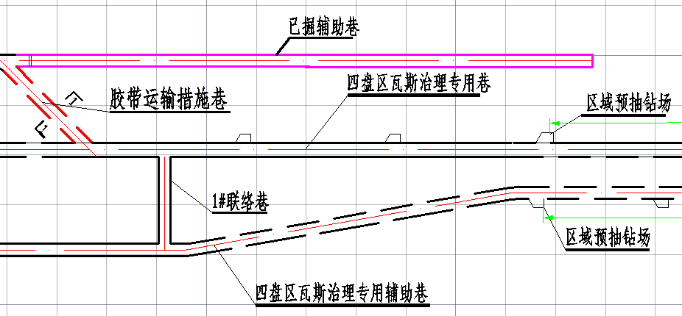

图10-1 四盘区瓦斯治理专用巷边掘边抽钻场布置示意图

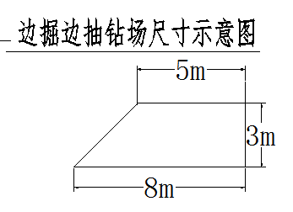

图10-2 边抽边掘钻场尺寸示意图

在本区域内采用孔板流量计和人工检测浓度的方式对4个边掘边抽钻孔进行观测，统计发现，区域内边掘边抽钻孔单孔流量均在0.4～0.5m³/min，单孔抽采纯量在0.18～0.23m³/min。为了保证四盘区瓦斯治理专用巷掘进工作面风排瓦斯量≤2m³/min，且回风流甲烷浓度≤0.6%，那么，四盘区瓦斯治理专用巷掘进工作面所布置的边掘边抽钻孔抽采总量必须大于1.74m³/min，根据计算结果可知，工作面边掘边抽钻孔布置数量必须在5个以上，考虑到里面瓦斯可能大于外面，所以每个钻场布置14个边掘边抽钻孔。其中底板钻孔5个，垂深20m～35m，长度54m～97m，扇形布置，本煤层钻孔5个，长度115m，扇行布置；顶板钻孔布置4个，垂深20～35mm，长度50m～97m，扇形布置。具体见图10-3、表10-1。

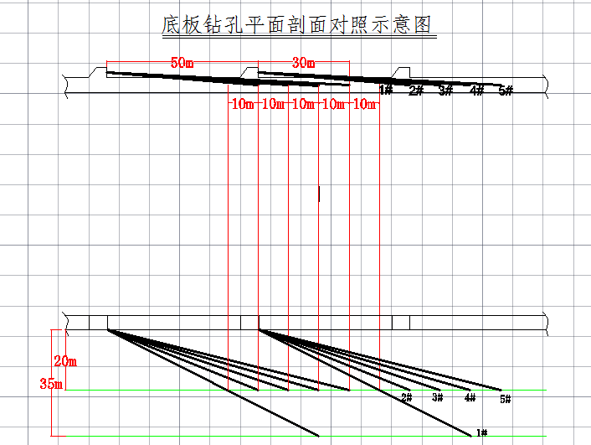

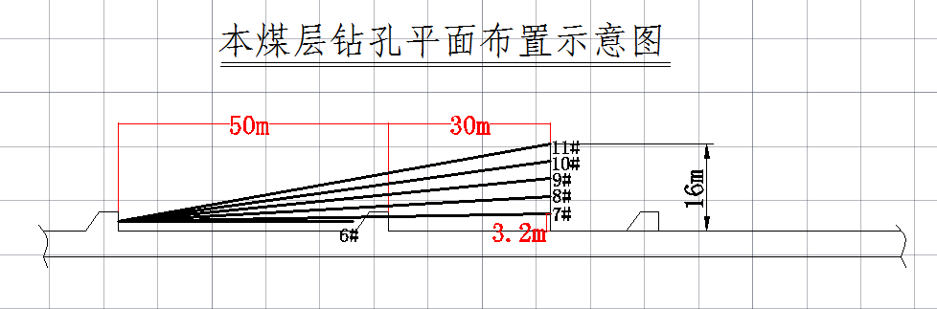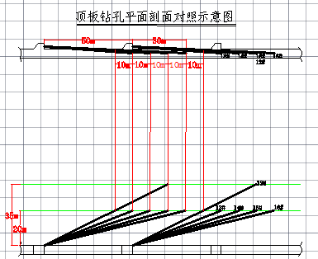

图10-3四盘区瓦斯治理专用巷掘进期间钻孔布置

表10-1 四盘区瓦斯治理专用巷施工钻孔参数

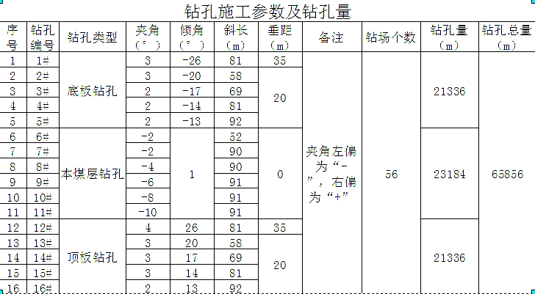

10.2.2 钻孔布置方案优化

通过对413巷道探测结果分析，整体地层比较平衡，迎头前方50m范围内电阻率变化较小，油型气涌出危险性较小。因此可以减少底板钻孔数量，故制定底板钻孔参数如下表。

表10-2 四盘区瓦斯治理专用巷底板钻孔参数方案

|  |  |  |  |  |  |  |
| --- | --- | --- | --- | --- | --- | --- |
| 序号 | 钻孔类型 | 夹角(°) | 倾角(m) | 斜长(m) | 垂距(m) | 单钻场钻孔量(m) |
| 1 | 底板钻孔 | 3 | -26 | 80 | 20 | 240 |
| 2 | 底板钻孔 | 3 | -20 | 70 |
| 3 | 底板钻孔 | 2 | -14 | 90 |

**10.****3 北二二号辅运巷油型气治理方案**

10.3.1 原钻孔布置方案

按照矿井统一规格在北二二号辅运大巷施工钻场，双侧施工钻场，钻场间距为40m，钻场分布图见图10-4，钻场规格见图10-5。

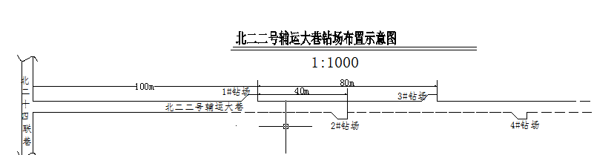

图10-4 北二二号辅运工作面钻场分布图



图10-5 北二二号辅运工作面钻场规格图

每个钻场设计12个钻孔，边掘边抽4个顶板、4个本煤层、4个底板，孔径为φ94，掘进方向顶、底板钻孔超前距为40m，本煤层钻孔超前距为110m，其中顶板钻孔控制层位为20m，底板钻孔控制层位为20m，本煤层钻孔控制巷道轮廓线以外15m，具体见图10-6至10-11、表10-3。

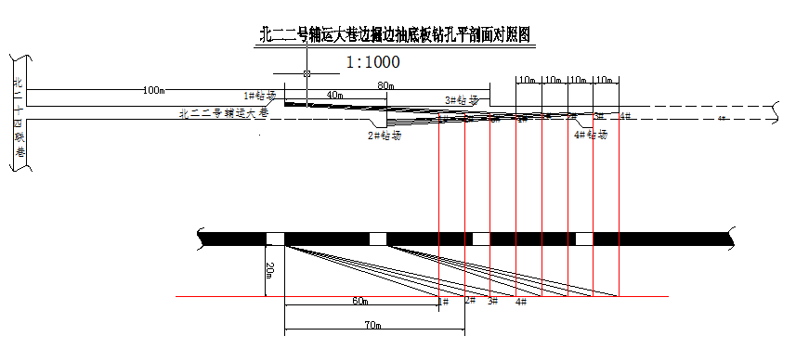

图10-6 北二二号辅运大巷掘进工作面边掘边抽底板钻孔设计图

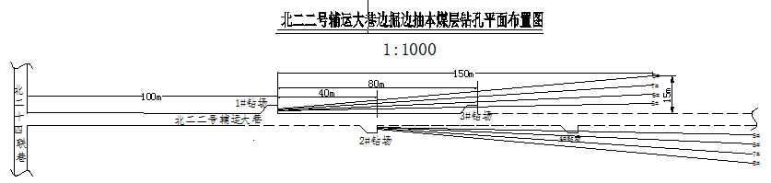

图10-7 北二二号辅运大巷掘进工作面边掘边抽本煤层钻孔设计图

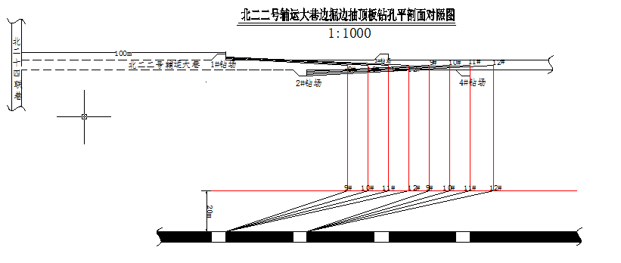

图10-8 北二二号辅运大巷掘进工作面边掘边抽顶板钻孔设计图

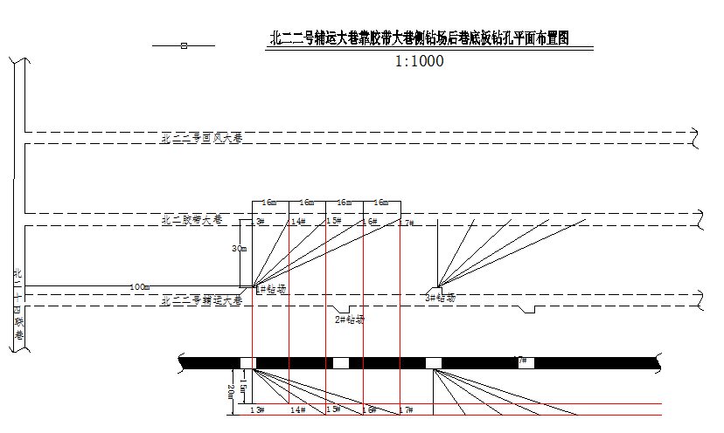图10-9 北二二号辅运大巷掘进工作面底板预抽钻孔设计图

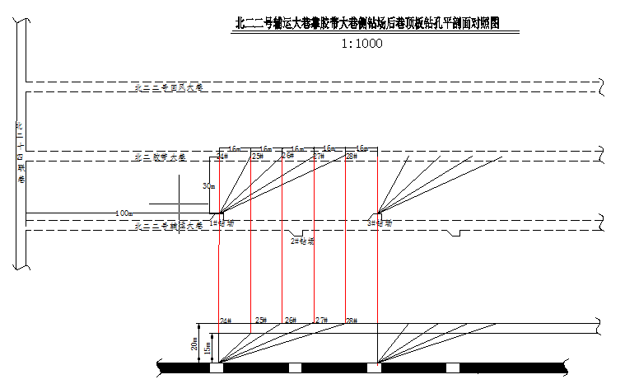图10-10 北二二号辅运大巷掘进工作面顶板预抽钻孔设计图

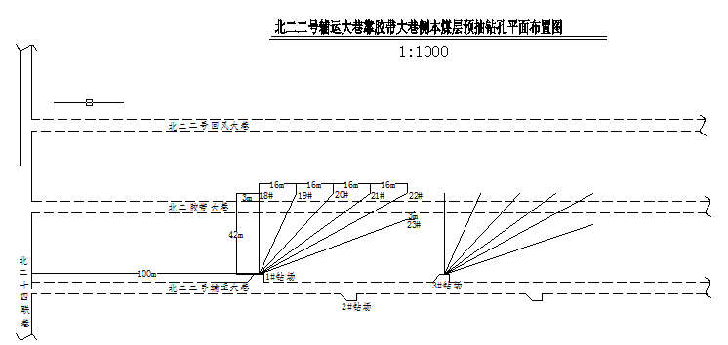图10-11 北二二号辅运大巷掘进工作面本煤层预抽钻孔设计图

表10-3北二二号辅运大巷掘进工作面钻孔参数表

|  |  |  |  |  |  |  |
| --- | --- | --- | --- | --- | --- | --- |
| **北二二号辅运大巷左侧钻场钻孔施工参数表** | | | | | | |
| 钻孔编号 | 钻孔类型 | 夹角(°) | 倾角(°) | 垂深(m) | 斜长(m) | 备注 |
| 1 | 底板孔 | 3 | -22 | 20 | 54 | 夹角以北二二号回风大巷中线为基准，左偏为“-”右偏为“+”。倾角以水平面为基准上偏为“+”，下偏为“-” |
| 2 | 底板孔 | 3 | -18 | 63 |
| 3 | 底板孔 | 2 | -16 | 75 |
| 4 | 底板孔 | 2 | -14 | 83 |
| 5 | 本煤层 | -1 | 1 | 0 | 150 |
| 6 | 本煤层 | -1 | 1 | 150 |
| 7 | 本煤层 | -2 | 1 | 151 |
| 8 | 本煤层 | -2 | 1 | 151 |
| 9 | 顶板孔 | 3 | -22 | 20 | 54 |
| 10 | 顶板孔 | 3 | 18 | 63 |
| 11 | 顶板孔 | 2 | 16 | 73 |
| 12 | 顶板孔 | 2 | 14 | 83 |
| 13 | 底板孔 | -90 | -27 | 15 | 34 | 预抽钻孔 |
| 14 | 底板孔 | -62 | -24 | 37 |
| 15 | 底板孔 | -45 | -25 | 20 | 48 |
| 16 | 底板孔 | -32 | -19 | 60 |
| 17 | 底板孔 | -27 | -17 | 70 |
| 18 | 本煤层 | 90 | 1 | 0 | 42 |
| 19 | 本煤层 | 69 | 45 |
| 20 | 本煤层 | 53 | 53 |
| 21 | 本煤层 | 41 | 64 |
| 22 | 本煤层 | 33 | 77 |
| 23 | 本煤层 | 22 | 69 |
| 24 | 顶板孔 | -90 | 27 | 15 | 34 |
| 25 | 顶板孔 | -62 | 24 | 37 |
| 26 | 顶板孔 | -45 | 25 | 20 | 48 |
| 27 | 顶板孔 | -32 | 19 | 60 |
| 28 | 顶板孔 | -27 | 17 | 70 |

|  |  |  |  |  |  |  |
| --- | --- | --- | --- | --- | --- | --- |
| **北二二号辅运大巷右侧钻场钻孔施工参数表** | | | | | | |
| 钻孔编号 | 钻孔类型 | 夹角(°) | 倾角(°) | 垂深(m) | 斜长(m) | 备注 |
| 1 | 底板孔 | 3 | -22 | 20 | 54 | 夹角以北二二号回风大巷中线为基准，左偏为“-”右偏为“+”。倾角以水平面为基准上偏为“+”，下偏为“-” |
| 2 | 底板孔 | 3 | -18 | 63 |
| 3 | 底板孔 | 2 | -16 | 73 |
| 4 | 底板孔 | 2 | -14 | 83 |
| 5 | 本煤层 | 1 | 1 | 0 | 150 |
| 6 | 本煤层 | 1 | 1 | 150 |
| 7 | 本煤层 | 2 | 1 | 151 |
| 8 | 本煤层 | 2 | 1 | 151 |
| 9 | 顶板孔 | -3 | 18 | 20 | 54 |
| 10 | 顶板孔 | -2 | 16 | 63 |
| 11 | 顶板孔 | -2 | 14 | 73 |
| 12 | 顶板孔 | -2 | 21 | 83 |

10.3.2 钻孔布置方案优化

由于北二辅运巷危险性指标分布较集中，油型气涌出危险性相对较高，在探测范围内危险性差别较小。因此可以配合超前探测结果，在前方探测危险性相对较低时可以适量减小钻孔数量，达到经济效益和掘进效率的最优。制定的钻孔参数方案如表10-3所示。

表10-3 北二二号辅运巷底板钻孔参数方案

|  |  |  |  |  |  |  |
| --- | --- | --- | --- | --- | --- | --- |
| 序号 | 钻孔类型 | 夹角(°) | 倾角(m) | 斜长(m) | 垂距(m) | 单钻场钻孔量(m) |
| 1 | 左侧底板钻孔 | 3 | -22 | 54 | 20 | 734 |
| 2 | 2 | -16 | 75 |
| 3 | 2 | -14 | 83 |
| 4 | -90 | -27 | 34 |
| 5 | -62 | -24 | 37 |
| 6 | -45 | -25 | 48 |
| 7 | -32 | -19 | 60 |
| 8 | -27 | -17 | 70 |
| 1 | 右侧底板钻孔 | 3 | -22 | 54 |
| 2 | 3 | -18 | 63 |
| 3 | 2 | -16 | 73 |
| 4 | 2 | -14 | 83 |

**10.4 215辅运巷油型气治理方案**

10.4.1 原钻孔布置方案

215辅运巷在掘进期间，采取在辅运巷工作面侧帮部布置钻场（规格：直角梯形）钻场间距均为50m。具体场布置如图10-12。



图10-12 215胶带巷高瓦斯区域钻场布置图

为保证工作面预抽钻孔持续施工，每个钻场设计26个钻孔，掘进探孔： 6个底板孔、4个顶板孔、5个本煤层钻孔，后巷抽采钻孔布置8个本煤层钻孔，钻孔以扇形布置，顶、底板钻孔控制层位将根据油型气赋存情况及时调整，本煤层钻孔控制巷道轮廓线以外150m，钻孔超前距不小于30m，孔径为φ94；垂深在20m～50m之间。本煤层钻孔控制巷道轮廓线以外35m，顶板孔孔径为φ94。具体见图10-13、表10-4。

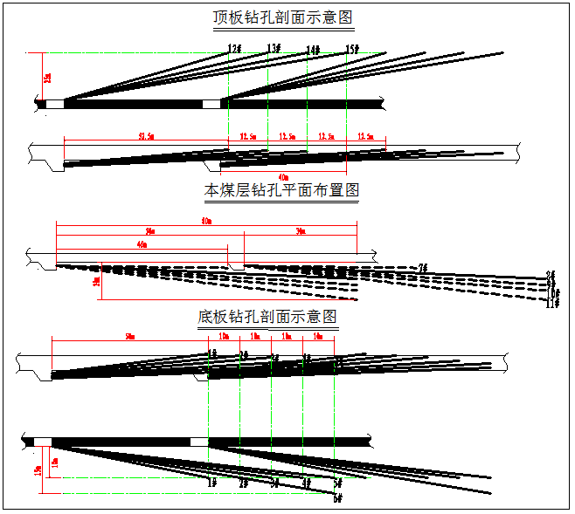

图10-13 215辅运巷钻场钻孔设计图

表10-4 215辅运巷钻孔设计参数

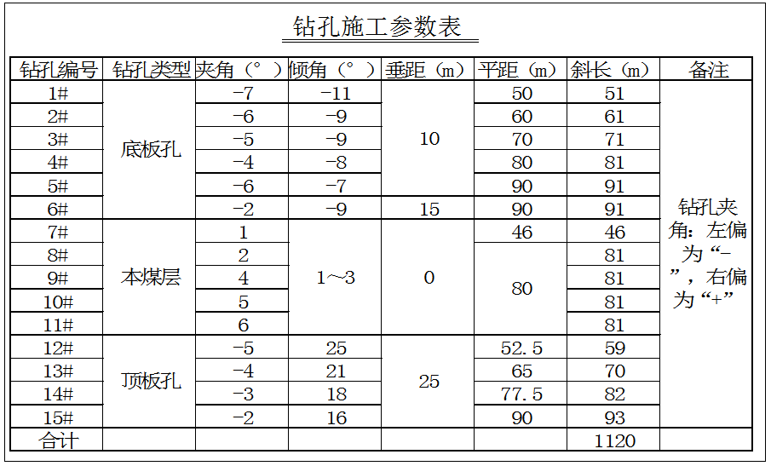

10.4.2 钻孔布置方案优化

由于215辅运巷探测点较多，距离较远，所以探测的结果差别大，油型气危险性分布存在明显区域特征，在1500m区域危险性较小，超过2000m后危险性逐渐增加，因此可以根据底板油型气的危险性区域分布规律制定钻孔的优化方案。在底板油型气危险性较小区域可以减小钻孔数量，而在2000m以后区域可以增加钻孔数量，提高安全性。制定的钻孔参数方案如表10-5所示。

表10-5 215辅运巷底板钻孔参数方案

|  |  |  |  |  |  |  |
| --- | --- | --- | --- | --- | --- | --- |
| 序号 | 钻孔类型 | 夹角(°) | 倾角(m) | 斜长(m) | 垂距(m) | 单钻场钻孔量(m) |
| 1 | 底板钻孔 | -7 | -11 | 70 | 10 | 313 |
| 2 | 底板钻孔 | -5 | -9 | 71 |
| 3 | 底板钻孔 | -4 | -8 | 81 |
| 4 | 底板钻孔 | -2 | -7 | 91 |

**10.5 经济效益分析**

根据精准探测结果制定相应的钻孔布置参数，既减少了钻孔的工作量和施工时间，提高了经济效益，也提高了巷道掘进速度，具体如表10-6所示。在413瓦斯治理专用巷，由于油型气涌出危险性很低，钻孔布置数量减少后经济成本节约37%，每千米巷道施工时间减少20天，达到了精准治理的目标。即使在存在油型气涌出危险的215辅运巷，通过随采随探的措施，及时根据探测结果优化钻孔布置方案，在危险性较低区域减小钻孔数量，也可以节约成本29%。

表10-6 **北二辅运巷底板钻孔参数方案**

|  |  |  |  |  |  |  |  |
| --- | --- | --- | --- | --- | --- | --- | --- |
| 区域 | 原钻孔数量 | 优化后数量 | 原单采场钻孔长度(m) | 优化后钻孔长度(m) | 施工费用节约 | **每千米节施工节省时间(天)** | **每千米节省费用(万元)** |
| 413瓦斯治理巷 | 5 | 3 | 381 | 240 | 37% | **20** | **25.85** |
| 北二辅运巷 | 13 | 12 | 797 | 734 | 8% | **13** | **17.32** |
| 215辅运巷 | 6 | 4 | 446 | 293 | 29% | **26** | **33.66** |

十一、总结

针对黄陵矿区地质条件，采用电法直接对地层的裂隙、地质构造和岩性等异常情况进行探测。项目选择了瞬变电磁和直流电法两种探测手段进行了现场试验，其中由于掘进机和迎头支护锚网的影响，采用瞬变电磁探测的电阻率分布无明显规律，数据可靠性较低。与直流电法数据进行对比，综合分析后，选择了可靠性高的直流电法作为现场应用方案。

采用网络并行电法技术对巷道迎头前方顶、底板油型气富集区域进行超前探测或动态监测，掌握巷道迎头前方顶、低板油型气富集情况，可有效指导工作面有的放矢打钻，降低钻探工作量，提高工作效率。本项目直流电法探测技术总共探测23次，分别在215巷道280m~3500m范围探测 11次，413巷道500m~700m范围探测5次，北二巷道200m~600m范围探测7次。总体沿煤掘进巷道距离为4200m。采用岩层变异系数评定岩层构造稳定性，代表岩层结构的稳定性。提出了直流电法的精准探测评价指标，将电法探测结果进行定量计算，划分了油型气涌出的危险程度判别范围，构建了更精准的油型气探测和预测技术方法体系，将传统的资料统计的区域定性预测，提高到全局定量的精准预测。

因此本项目完成了油型气精准探测及灾害防治技术的研究内容和指标，具体技术指标完成情况如下表：

|  |  |  |
| --- | --- | --- |
| **技术要求和指标** | **完成情况** | **结论** |
| 地球物理等物探技术探明矿井掘进工作面前方地质构造、砂岩上倾尖灭端或砂岩透镜体距离不小于80m，前方周边40m范围。 | 探测范围是前方100m，周边50m范围。 | 完成 |
| 油型气富集区（地质构造、砂岩上倾尖灭端或砂岩透镜体）探测准确率100%，油型气非富集区探测准确率不低于60%。 | 215巷道油型气涌出位置准确率100%，其它与现场数据吻合度为80%。 | 完成 |
| 钻探工程量减少不低于20%。 | 钻孔施工长度减少8%-37%，平均25%。 | 完成 |
| 沿煤掘进巷道距离不低于4000m。 | 共完成探测范围4200m。 | 完成 |

直流电法测量结果表明215辅运巷道280m位置断层存在明显的电阻异常。北二和215辅运巷道280m位置地层岩性变化较大，呈现高低阻交错出现，根据地层电性变化特征，共圈定出三个异常区域，分别是215辅运巷道280m的异常区域YC1、YC2，北二的异常区域YC4。经分析认为，215辅运巷道280m的异常区域YC1表征为高低阻分界界面，推断是由于地层起伏造成的。异常区域YC2表征为低阻区域，与周围岩性电性变化显著，推断该位置为断层所在位置，与现场揭露断层位置一致，此外导通底板砂岩层，造成油型气的大量涌出。北二巷道底部岩层高低阻交错，推测为油型气高富集区域，异常区域YC4表征为一高阻异常体，推断为油型气涌出区域造成岩性破碎产生的高阻异常区，造成巷道瓦斯浓度达到0.2%，明显高于其它区域。215辅运巷道1400m范围的整体地层岩性起伏较小，整体呈水平层状分布，推断认为底板下方含有油型气赋存区域的可能性较小，1700m位置底板开始出现高阻分布层，推断为3号煤分层，由于煤体高阻特征造成底板20m深度范围出现高阻。

采用超前探测手段得到了215巷道3000m与413巷道600m区域的迎头前方电阻率数据。结果分析可知215巷道底板岩层稳定性低，存在局部电阻变化较大区域。将便携式瓦斯流量仪测量的抽采钻孔内的瓦斯流量和瓦斯浓度跟直流电法测量结果对比，所探测的油型气危险性指标与抽采纯量基本规律一致，说明计算出的危险性指标能够准确反映油型气的赋存和涌出规律。北二区域的危险性指标分布较集中，为0.35-0.42间，平均单孔抽采纯量低于0.1 m3/min，说明油型气涌出危险性相对较高，而且探测范围距离较近，危险性差别较小。在215巷道探测点较多，距离较远，所以探测的结果差别大，并且底板油型气钻孔的抽采纯量数据变化也大，分布于在0-0.2 m3/min之间，而底板油型气危险性指标为0.2-0.59，个别区域的危险性较高，存在油型气的大量涌出危险。413巷道探测的危险性指标多数低于0.2，危险性较低。413巷道仅一次结果存在异常，不排除掘进机等带电设备干扰影响。

通过对区域范围内的探测结果分析，结果表明直流电法预测结果基本趋势与统计法结果基本一致，但更精细、精密的获得了局部危险性的异常规律。215辅运巷280m位置的断层处，油型气涌出危险性指标较高，达到了0.56，另一测点在1500m位置，计算的危险性较低。在超过2000m以后的测点危险性均较高，均已超过0.3，部分区域超过了0.4，表明这些区域巷道底板不稳定，存在地质构造，油型气涌出危险性高。413巷道不同位置的探测结果表明413巷道500-700m此区域范围内油型气涌出危险性均较低。北二巷道5个测点，分布较集中，可知本区域的电阻率波动较大，地质结构变化明显，由危险性指标表明此区域底板构造复杂，油型气涌出量高。因此，在考虑到现场金属设备影响与实验设备准确率等影响下，经过综合分析并与现场验证情况下可判断出，油型气富集区（地质构造、砂岩上倾尖灭端或砂岩透镜体）探测准确率基本达到100%，油型气非富集区探测准确率不低于60%。

根据精准探测结果制定相应的钻孔布置参数，经过整体分析钻探工程总量减少量不低于20%，因此提高经济效益的同时，也提高了巷道掘进速度。在413瓦斯治理专用巷，由于油型气涌出危险性很低，钻孔布置数量减少后经济成本节约37%，每千米巷道施工时间减少20天，达到了精准治理的目标。即使在存在油型气涌出危险的215辅运巷，通过随采随探的措施，及时根据探测结果优化钻孔布置方案，在危险性较低区域减小钻孔数量，也可以节约成本29%。

因此，通过以上数据分析得知，本项目采用的直流电法探测煤层底板油型气异常涌出总体上效果良好。通过实验与现场的有效结合提出了针对该矿油型气异常涌出灾害危险性的精准探测方法，主要包括现场运用网络并行电法仪对掘进煤层实地探测得出煤层底板与超前的电阻率分布图，经过相关软件分析得出的探测数据判断煤层底板与超前的大致情况并找出存在异常的位置。通过与该矿先前的地质柱状图等资料结合，建立由电阻率、瓦斯含量、瓦斯压力、构造等多项指标组成的综合危险性评价方法。为了与现场实际结合，简化处理数据的操作步骤，团队成员设计了有关软件能够完成复杂数据的计算过程。经过将计算数据与现场验证对比分析，发现结果与现场验证基本吻合，说明该技术方法的精准性与可靠性均能达到预先所希望的理想层次。

针对以上所提出的直流电法物探技术精准探测方法综合分析，并结合现场探测所得出的数据与实际地质情况对比得出可能存在油型气涌出的地点，充分探明了在煤矿实际开采过程中需要注意的问题。前面提到对于油型气涌出危险性较高的地点要针对具体状况确定钻孔的个数与其他预防性措施，而对于探测出的油型气涌出危险性较低的地点可以根据探测数据并结合工程实际确定打钻孔的数目或者确定不打钻。因此，对于该矿煤矿开采过程中油型气异常涌出等灾害现象能够通过本项目采用的方法做到防微杜渐，对判断打钻孔数目等灾害治理方法能够有的放矢，从而做到防患于未然。总体来讲，本项目提出的探测方法对该矿灾害治理不仅能够节约大量的经济成本，提高公司的经济效益，更重要的是能够实现煤矿的安全高效开采。从而形成了一套针对该矿判断油型气异常涌出的灾害治理方法。

综合分析测试结果可知直流电法能够反映地层构造引起的电阻率信号异常，异常区域与现场情况一致，可以有效提前预测顶底板油型气的异常涌出。受现场条件及地质条件数据所限，本次井下直流电法探测所取得的数据具有一定的局限性，仍需结合现场其它地质资料以得到更为准确的分析判定。